KERANGKA ACUAN KERJA (KAK)
TAHUN 2024



KECAMATAN JUMAPOLO
KABUPATEN KARANGANYAR
KERANGKA ACUAN KERJA (KAK)
(TERM OF REFERENCE)
TAHUN ANGGARAN 2024

Perangkat Daerah | : | Kecamatan Jumapolo Kabupaten Karanganyar
Kegiatan | : | Perencanaan, Penganggaran dan Evaluasi Kinerja Perangkat Daerah
Sub Kegiatan | : | Penyusunan Dokumen Perangkat Daerah

- LATAR BELAKANG
Berdasarkan Undang-Undang Nomor 25 Tahun 2004 tentang Sistem Perencanaan Pembangunan Nasional dan Undang-Undang Nomor 23 Tahun 2014 tentang Pemerintahan Daerah, diamanatkan bahwa Pemerintah Daerah diwajibkan menyusun Rencana Kerja Pemerintah Daerah (RKPD), sedangkan Perangkat Daerah diwajibkan menyusun Rencana Kerja Perangkat Daerah,

- MAKSUD DAN TUJUAN
- Maksud
Tersedianya dokumen perencanaan yang handal
- Tujuan
Pelaksanaan kegiatan dapat berjalan dengan lancar sesuai dengan perencanaan

- RUANG LINGKUP
Dokumen perencanaan yang disusun terdiri dari Rencana Kerja yaitu mulai dari Rencana Awal Rencana Kerja sampai dengan menjadi Rencana Akhir Rencana Kerja baik untuk Renja Tahunan maupun Perubahan Renja, RKA, P-RKA, DPA dan P-DPA.

- METODE PELAKSANAAN
Metode pelaksanan pekerjaan melalui Penyedia dan Swakelola yang akan dilaksanakan oleh Pejabat Pelaksana Teknis Kegiatan Kecamatan Jumapolo

- SASARAN
- Sasaran Strategis : Terwujudnya Tata Kelola Perangkat Daerah
- Sasaran Program : Nilai SAKIP Perangkat Daerah
- Sasaran Kegiatan : Prosentase Indikator Program yang tercapai sesuai target

- KELUARAN
Jumlah Dokumen Perencanaan Perangkat Daerah sejumlah 3 Dokumen yaitu Rencana Strategis, Rencana Kerja, Rencana Kerja Perubahan

- SUMBER PENDANAAN
Sumber dana bersumber dari APBD Kabupaten Karanganyar Tahun Anggaran 2024

- JANGKA WAKTU PELAKSANAAN
 | BULAN
 | 1 | 2 | 3 | 4 | 5 | 6 | 7 | 8 | 9 | 10 | 11 | 12
Pelaksanaan

- RENCANA KEGIATAN
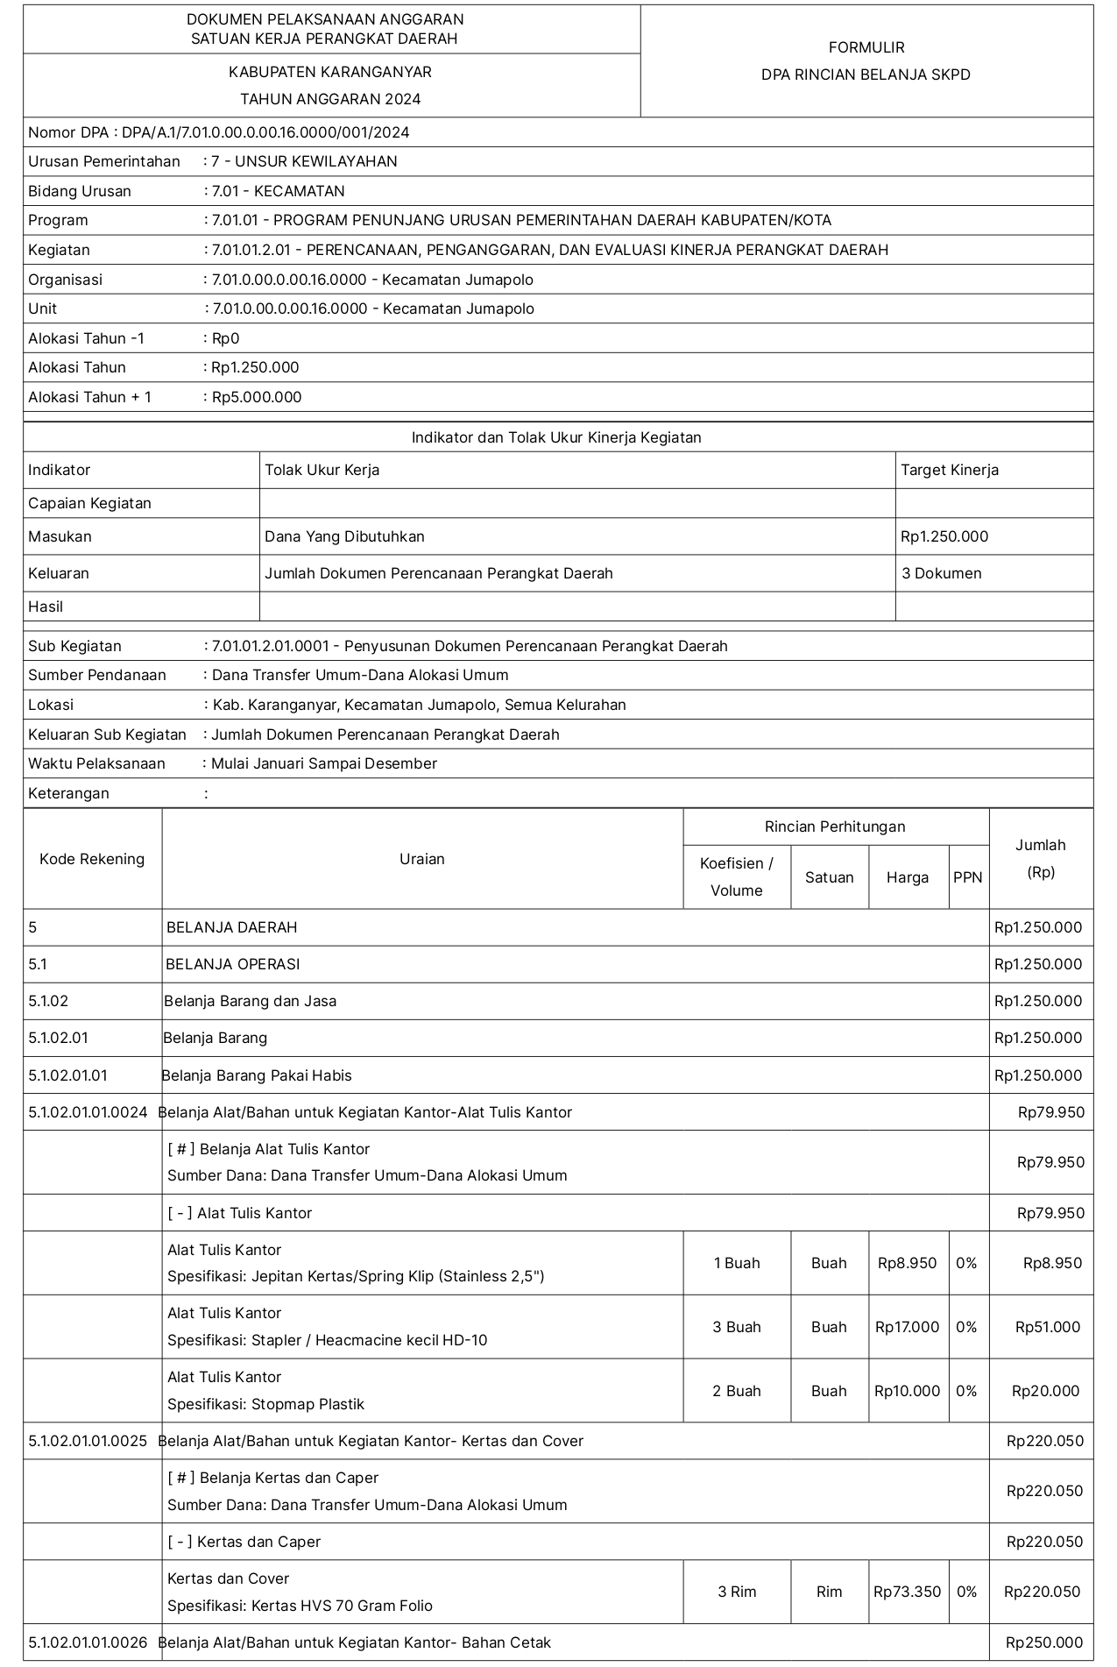
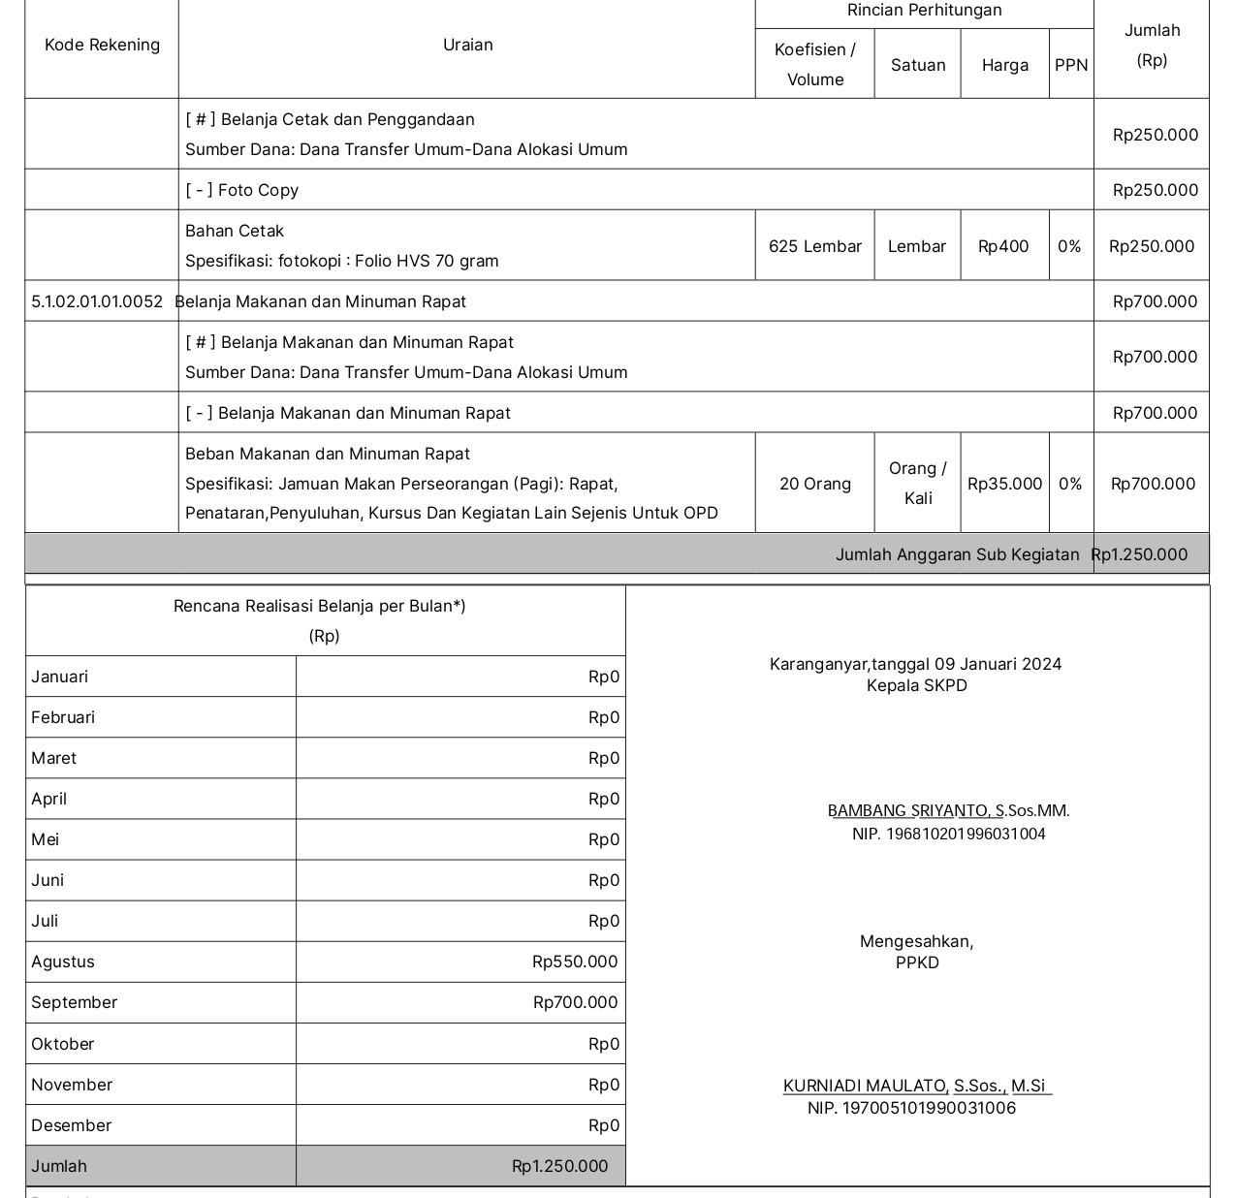

- PENUTUP
Demikian Kerangka Acuan Kerja dibuat untuk digunakan sebagaimana mestinya.


Jumapolo, Januari 2024
Camat Jumapolo

BAMBANG SRIYANTO, S.SOS., M.M.
Pembina Tk. I
NIP. 19681020 199603 1 004

KERANGKA ACUAN KERJA (KAK)
(TERM OF REFERENCE)
TAHUN ANGGARAN 2024

Perangkat Daerah | : | Kecamatan Jumapolo Kabupaten Karanganyar
Kegiatan | : | Perencanaan, Penganggaran dan Evaluasi Kinerja Perangkat Daerah
Sub Kegiatan | : | Koordinasi dan Penyusunan Dokumen RKA-SKPD

- LATAR BELAKANG
Berdasarkan Undang-Undang Nomor 25 Tahun 2004 tentang Sistem Perencanaan Pembangunan Nasional dan Undang-Undang Nomor 23 Tahun 2014 tentang Pemerintahan Daerah, diamanatkan bahwa Pemerintah Daerah diwajibkan menyusun Rencana Kerja Pemerintah Daerah (RKPD), sedangkan Perangkat Daerah diwajibkan menyusun Rencana Kerja Perangkat Daerah,

- MAKSUD DAN TUJUAN
- Maksud
Tersedianya dokumen perencanaan yang handal
- Tujuan
Pelaksanaan kegiatan dapat berjalan dengan lancar sesuai dengan perencanaan

- RUANG LINGKUP
Dokumen perencanaan yang disusun terdiri dari Rencana Kerja yaitu mulai dari Rencana Awal Rencana Kerja sampai dengan menjadi Rencana Akhir Rencana Kerja baik untuk Renja Tahunan maupun Perubahan Renja, RKA, P-RKA, DPA dan P-DPA.

- METODE PELAKSANAAN
Metode pelaksanan pekerjaan melalui Penyedia dan Swakelola yang akan dilaksanakan oleh Pejabat Pelaksana Teknis Kegiatan Kecamatan Jumapolo

- SASARAN
- Sasaran Strategis : Terwujudnya Tata Kelola Perangkat Daerah
- Sasaran Program : Nilai SAKIP Perangkat Daerah
- Sasaran Kegiatan : Prosentase Indikator Program yang tercapai sesuai target

- KELUARAN
Jumlah Dokumen Perencanaan Perangkat Daerah sejumlah 2 Dokumen yaitu RKA dan RKA Perubahan

- SUMBER PENDANAAN
Sumber dana bersumber dari APBD Kabupaten Karanganyar Tahun Anggaran 2024

- JANGKA WAKTU PELAKSANAAN
 | BULAN
 | 1 | 2 | 3 | 4 | 5 | 6 | 7 | 8 | 9 | 10 | 11 | 12
Pelaksanaan

- RENCANA KEGIATAN
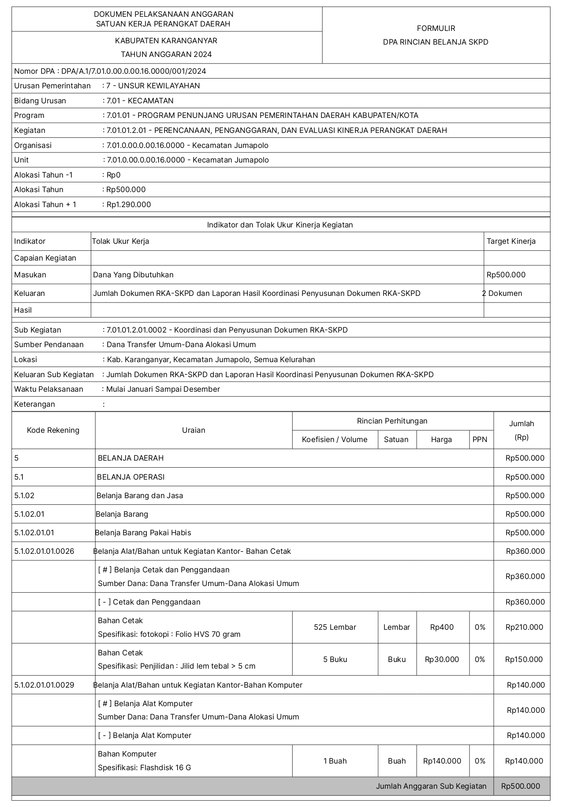
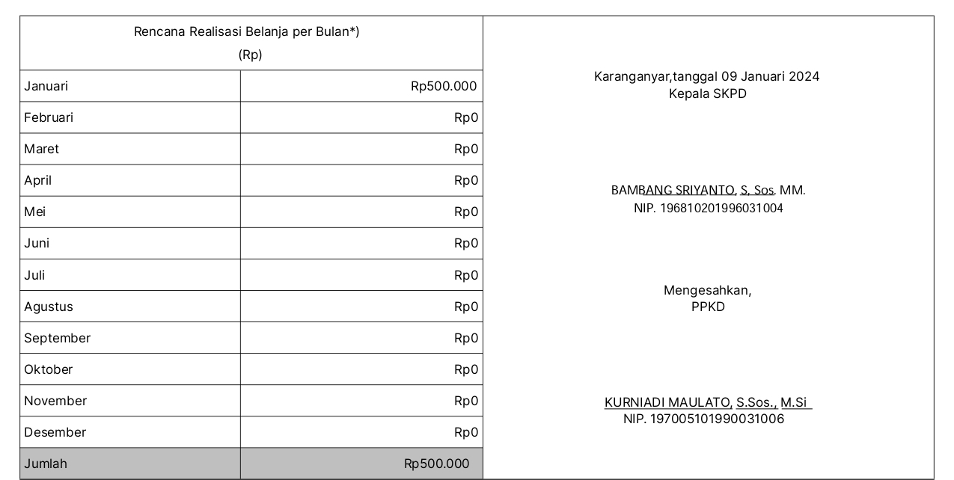

- PENUTUP
Demikian Kerangka Acuan Kerja dibuat untuk digunakan sebagaimana mestinya.


Jumapolo, Januari 2024
Camat Jumapolo

BAMBANG SRIYANTO, S.SOS., M.M.
Pembina Tk. I
NIP. 19681020 199603 1 004

KERANGKA ACUAN KERJA (KAK)
(TERM OF REFERENCE)
TAHUN ANGGARAN 2024

Perangkat Daerah | : | Kecamatan Jumapolo Kabupaten Karanganyar
Kegiatan | : | Perencanaan, Penganggaran dan Evaluasi Kinerja Perangkat Daerah
Sub Kegiatan | : | Koordinasi dan Penyusunan Dokumen DPA-SKPD

- LATAR BELAKANG
Berdasarkan Undang-Undang Nomor 25 Tahun 2004 tentang Sistem Perencanaan Pembangunan Nasional dan Undang-Undang Nomor 23 Tahun 2014 tentang Pemerintahan Daerah, diamanatkan bahwa Pemerintah Daerah diwajibkan menyusun Rencana Kerja Pemerintah Daerah (RKPD), sedangkan Perangkat Daerah diwajibkan menyusun Rencana Kerja Perangkat Daerah,

- MAKSUD DAN TUJUAN
- Maksud
Tersedianya dokumen perencanaan yang handal
- Tujuan
Pelaksanaan kegiatan dapat berjalan dengan lancar sesuai dengan perencanaan

- RUANG LINGKUP
Dokumen perencanaan yang disusun terdiri dari Rencana Kerja yaitu mulai dari Rencana Awal Rencana Kerja sampai dengan menjadi Rencana Akhir Rencana Kerja baik untuk Renja Tahunan maupun Perubahan Renja, RKA, P-RKA, DPA dan P-DPA.

- METODE PELAKSANAAN
Metode pelaksanan pekerjaan melalui Penyedia dan Swakelola yang akan dilaksanakan oleh Pejabat Pelaksana Teknis Kegiatan Kecamatan Jumapolo

- SASARAN
- Sasaran Strategis : Terwujudnya Tata Kelola Perangkat Daerah
- Sasaran Program : Nilai SAKIP Perangkat Daerah
- Sasaran Kegiatan : Prosentase Indikator Program yang tercapai sesuai target

- KELUARAN
Jumlah Dokumen Perencanaan Perangkat Daerah sejumlah 2 Dokumen yaitu DPA dan DPA Perubahan

- SUMBER PENDANAAN
Sumber dana bersumber dari APBD Kabupaten Karanganyar Tahun Anggaran 2024

- JANGKA WAKTU PELAKSANAAN
 | BULAN
 | 1 | 2 | 3 | 4 | 5 | 6 | 7 | 8 | 9 | 10 | 11 | 12
Pelaksanaan

- RENCANA KEGIATAN
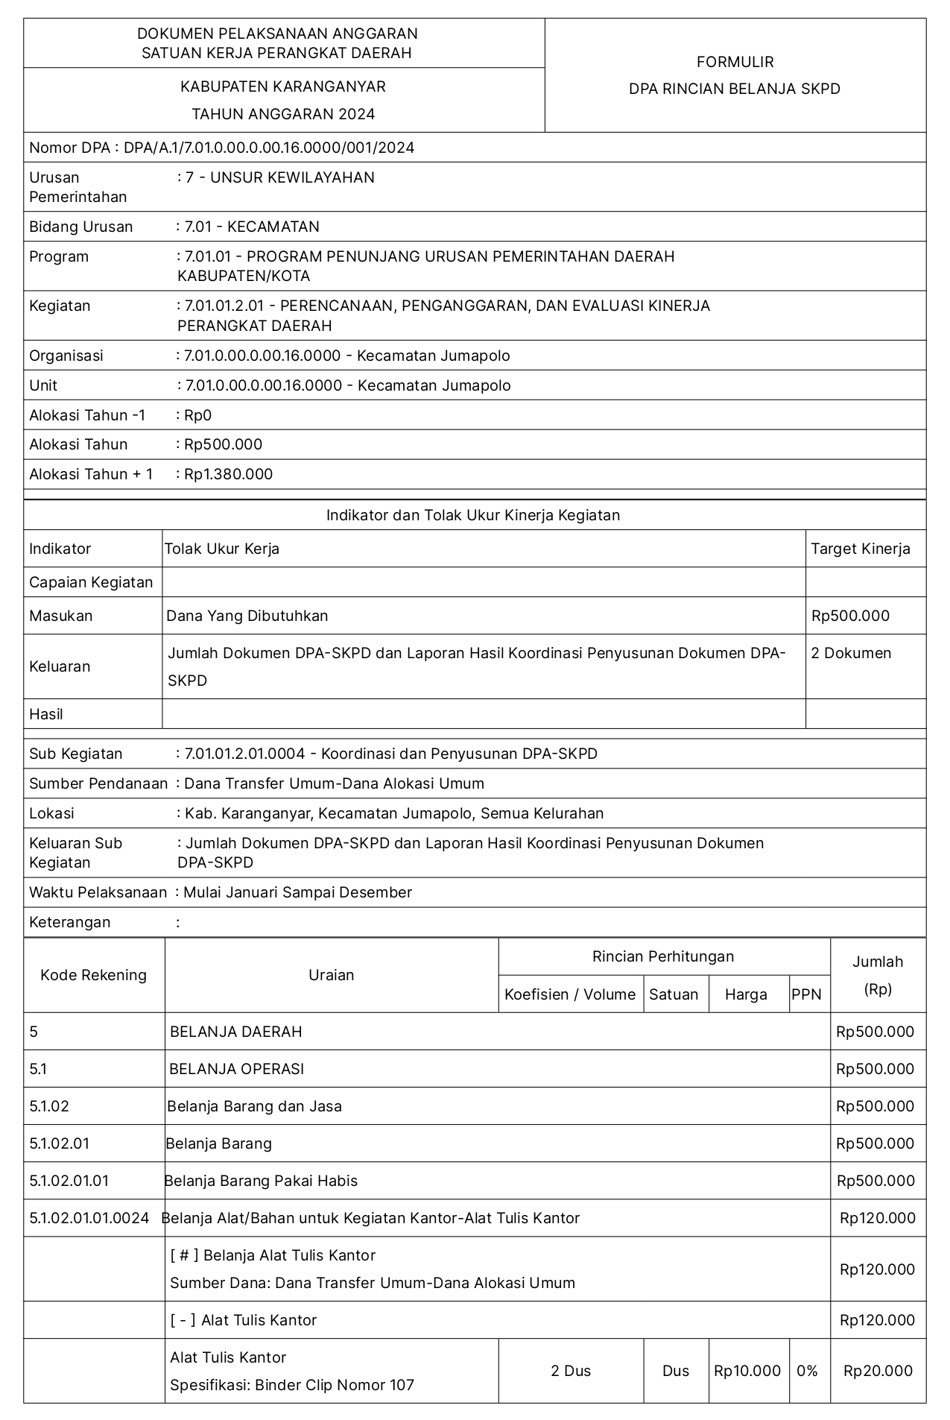
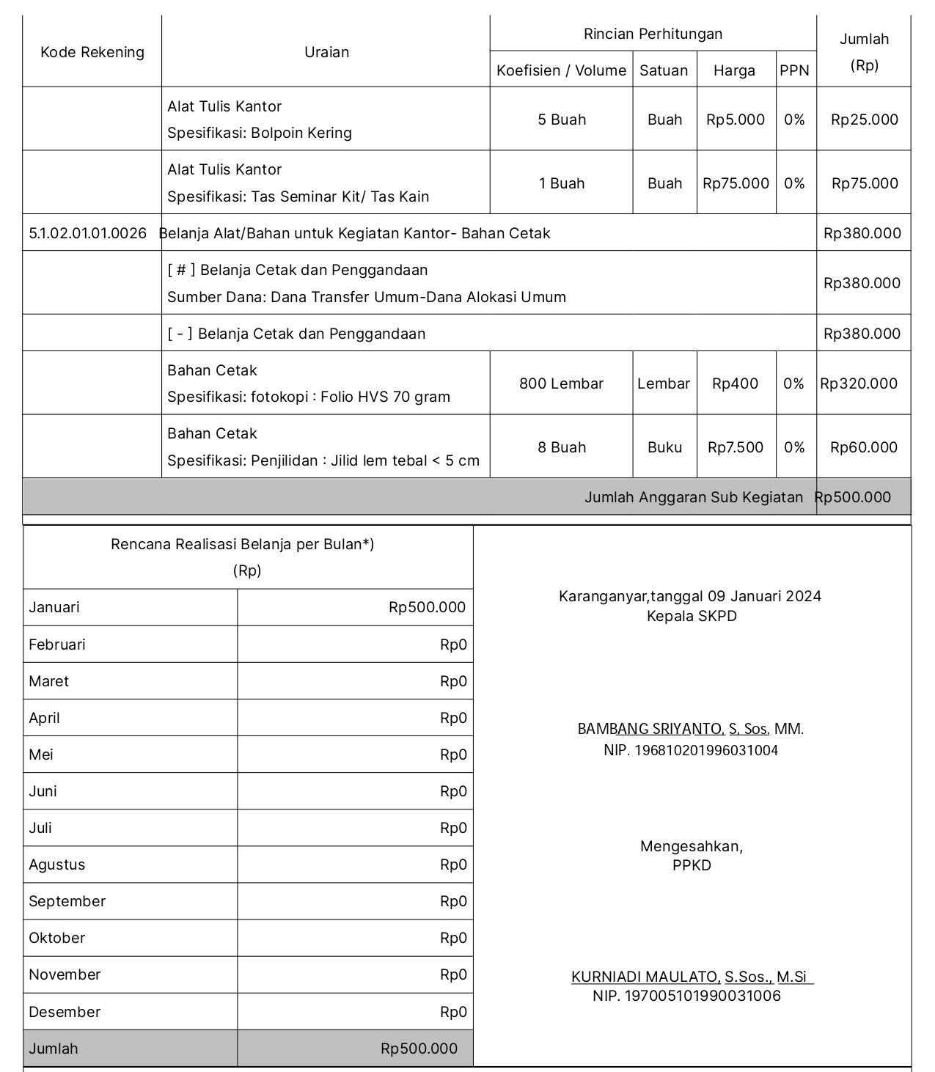

- PENUTUP
Demikian Kerangka Acuan Kerja dibuat untuk digunakan sebagaimana mestinya.

Jumapolo, Januari 2024
Camat Jumapolo

BAMBANG SRIYANTO, S.SOS., M.M.
Pembina Tk. I
NIP. 19681020 199603 1 004

KERANGKA ACUAN KERJA (KAK)
(TERM OF REFERENCE)
TAHUN ANGGARAN 2024

Perangkat Daerah | : | Kecamatan Jumapolo Kabupaten Karanganyar
Kegiatan | : | Perencanaan, Penganggaran dan Evaluasi Kinerja Perangkat Daerah
Sub Kegiatan | : | Koordinasi dan Penyusunan Laporan Capian Kinerja dan Ikhtisar Realisasi Kinerja SKPD

- LATAR BELAKANG
- Berdasarkan Undang-Undang Nomor 25 Tahun 2004 tentang Sistem Perencanaan Pembangunan Nasional dan Undang-Undang Nomor 23 Tahun 2014 tentang Pemerintahan Daerah, diamanatkan bahwa Pemerintah Daerah diwajibkan menyusun Rencana Kerja Pemerintah Daerah (RKPD), sedangkan Perangkat Daerah diwajibkan menyusun Rencana Kerja Perangkat Daerah,
- Peraturan Menteri Pendayagunaan Aparatur Negara dan Reformasi Birokrasi Nomor 53 Tahun 2014 tentang Petunjuk Teknis Perjanjian Kinerja, Pelaporan Kinerja dan Tata Cara Reviu Atas Laporan Kinerja Instansi Pemerintah,

- MAKSUD DAN TUJUAN
- Maksud
Tersusunnya Laporan Evaluasi Kinerja Perangkat Daerah secara benar dan tepat waktu
- Tujuan
Memperlancar penyusunan Laporan Evaluasi Kinerja Kecamatan Jumapolo Tahun 2024

- RUANG LINGKUP
Dokumen Laporan Evaluasi Kinerja Perangkat Daerah yang disusun terdiri dari Laporan Pelaksanaan Tugas, Laporan Kinerja Instansi Pemerintah dan Laporan Keuangan Perangkat Daerah

- METODE PELAKSANAAN
Metode pelaksanan pekerjaan melalui Penyedia dan Swakelola yang akan dilaksanakan oleh Pejabat Pelaksana Teknis Kegiatan Kecamatan Jumapolo

- SASARAN
- Sasaran Strategis : Terwujudnya Tata Kelola Perangkat Daerah
- Sasaran Program : Nilai SAKIP Perangkat Daerah
- Sasaran Kegiatan : Prosentase Indikator Program yang tercapai sesuai target

- KELUARAN
Jumlah Dokumen SAKIP sejumlah 1 Dokumen

- SUMBER PENDANAAN
Sumber dana bersumber dari APBD Kabupaten Karanganyar 2024
- JANGKA WAKTU PELAKSANAAN
 | BULAN
 | 1 | 2 | 3 | 4 | 5 | 6 | 7 | 8 | 9 | 10 | 11 | 12
Pelaksanaan

- RENCANA KEGIATAN
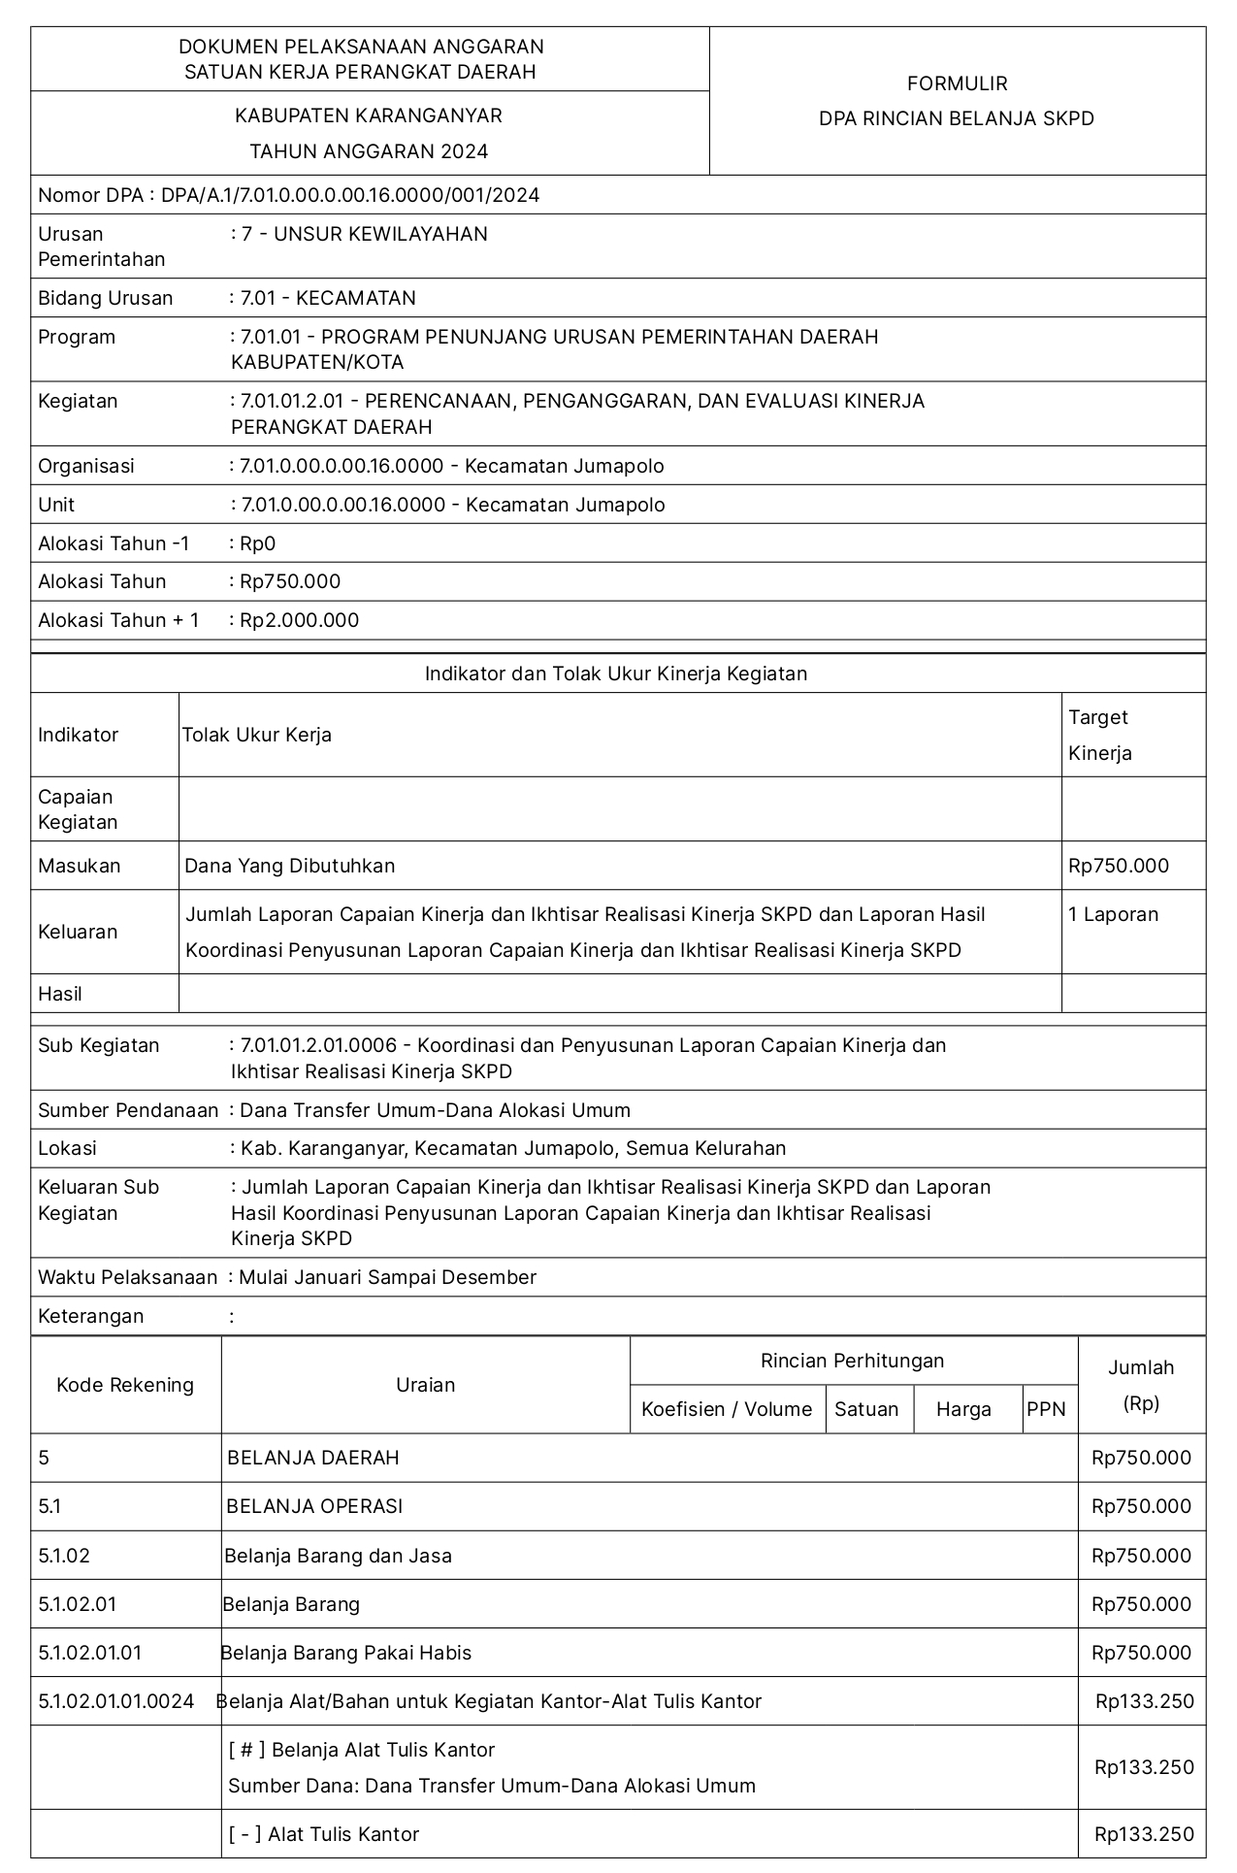
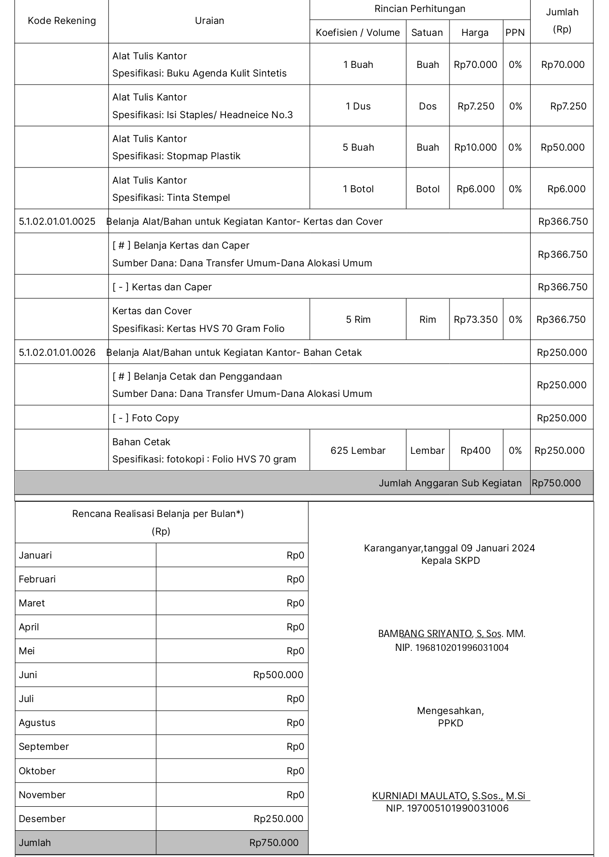
- PENUTUP
Demikian Kerangka Acuan Kerja dibuat untuk digunakan sebagaimana mestinya.
Jumapolo, Januari 2024
Camat Jumapolo

BAMBANG SRIYANTO, S.SOS., M.M.
Pembina Tk. I
NIP. 19681020 199603 1 004
KERANGKA ACUAN KERJA (KAK)
(TERM OF REFERENCE)
TAHUN ANGGARAN 2024

Perangkat Daerah | : | Kecamatan Jumapolo Kabupaten Karanganyar
Kegiatan | : | Administrasi Keuangan Perangkat Daerah
Sub Kegiatan | : | Penyediaan Gaji dan Tunjangan ASN

- LATAR BELAKANG
- Berdasarkan Undang-Undang Nomor 25 Tahun 2004 tentang Sistem Perencanaan Pembangunan Nasional dan Undang-Undang Nomor 23 Tahun 2014 tentang Pemerintahan Daerah, diamanatkan bahwa Pemerintah Daerah diwajibkan menyusun Rencana Kerja Pemerintah Daerah (RKPD), sedangkan Perangkat Daerah diwajibkan menyusun Rencana Kerja Perangkat Daerah,

- MAKSUD DAN TUJUAN
- Maksud
Terpenuhinya Gaji dan Tunjangan ASN Kecamatan Jumapolo secara tertib dan tepat waktu
- Tujuan
Memperlancar penyediaan Gaji dan Tunjangan ASN Kecamatan Jumapolo

- RUANG LINGKUP
Sub kegiatan ini meliputi pembayaran gaji pegawai (14 kali), pembayaran TPP (13 kali) dan pembayaran honorarium pengelola keuangan (12 bulan)

- METODE PELAKSANAAN
Metode pelaksanan pekerjaan melalui Penyedia dan Swakelola yang akan dilaksanakan oleh Pejabat Pelaksana Teknis Kegiatan Kecamatan Jumapolo

- SASARAN
- Sasaran Strategis : Terwujudnya Tata Kelola Perangkat Daerah
- Sasaran Program : Nilai SAKIP Perangkat Daerah
- Sasaran Kegiatan : Prosentase Penyediaan Administrasi Keuangan Perangkat daerah

- KELUARAN
Jumlah Pegawai/ASN yang menreima Gaji dan Tunjangan

- SUMBER PENDANAAN
Sumber dana bersumber dari APBD Kabupaten Karanganyar Tahun Anggaran 2024

- JANGKA WAKTU PELAKSANAAN
 | BULAN
 | 1 | 2 | 3 | 4 | 5 | 6 | 7 | 8 | 9 | 10 | 11 | 12
Pelaksanaan

- RENCANA KEGIATAN
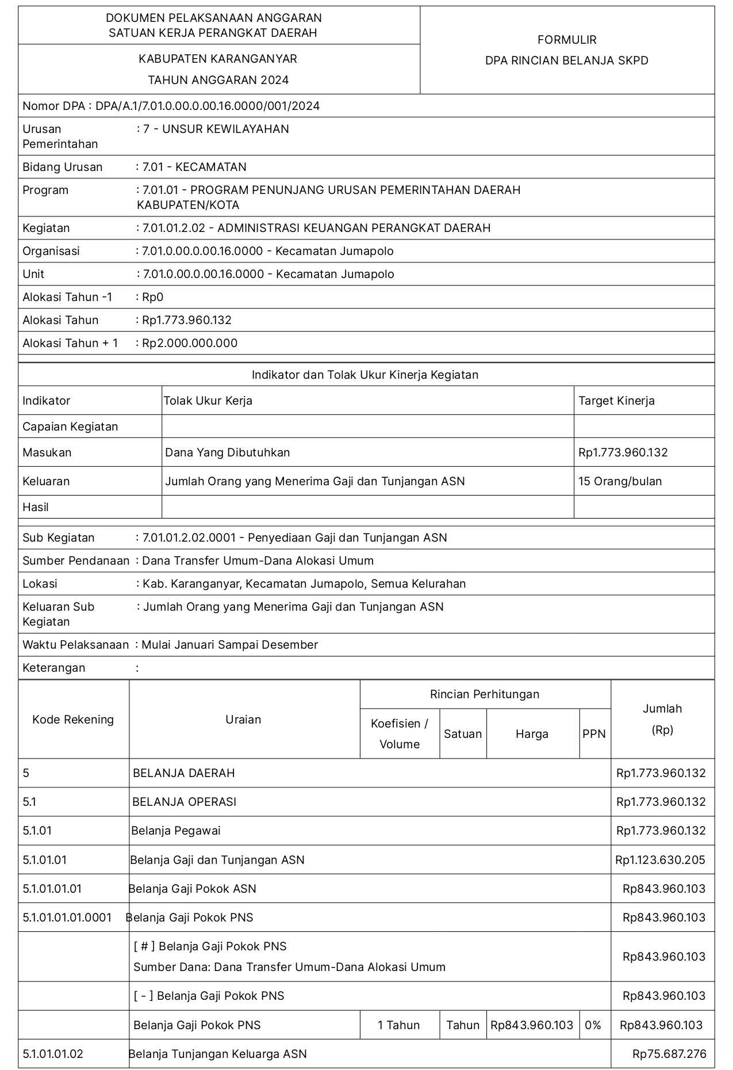
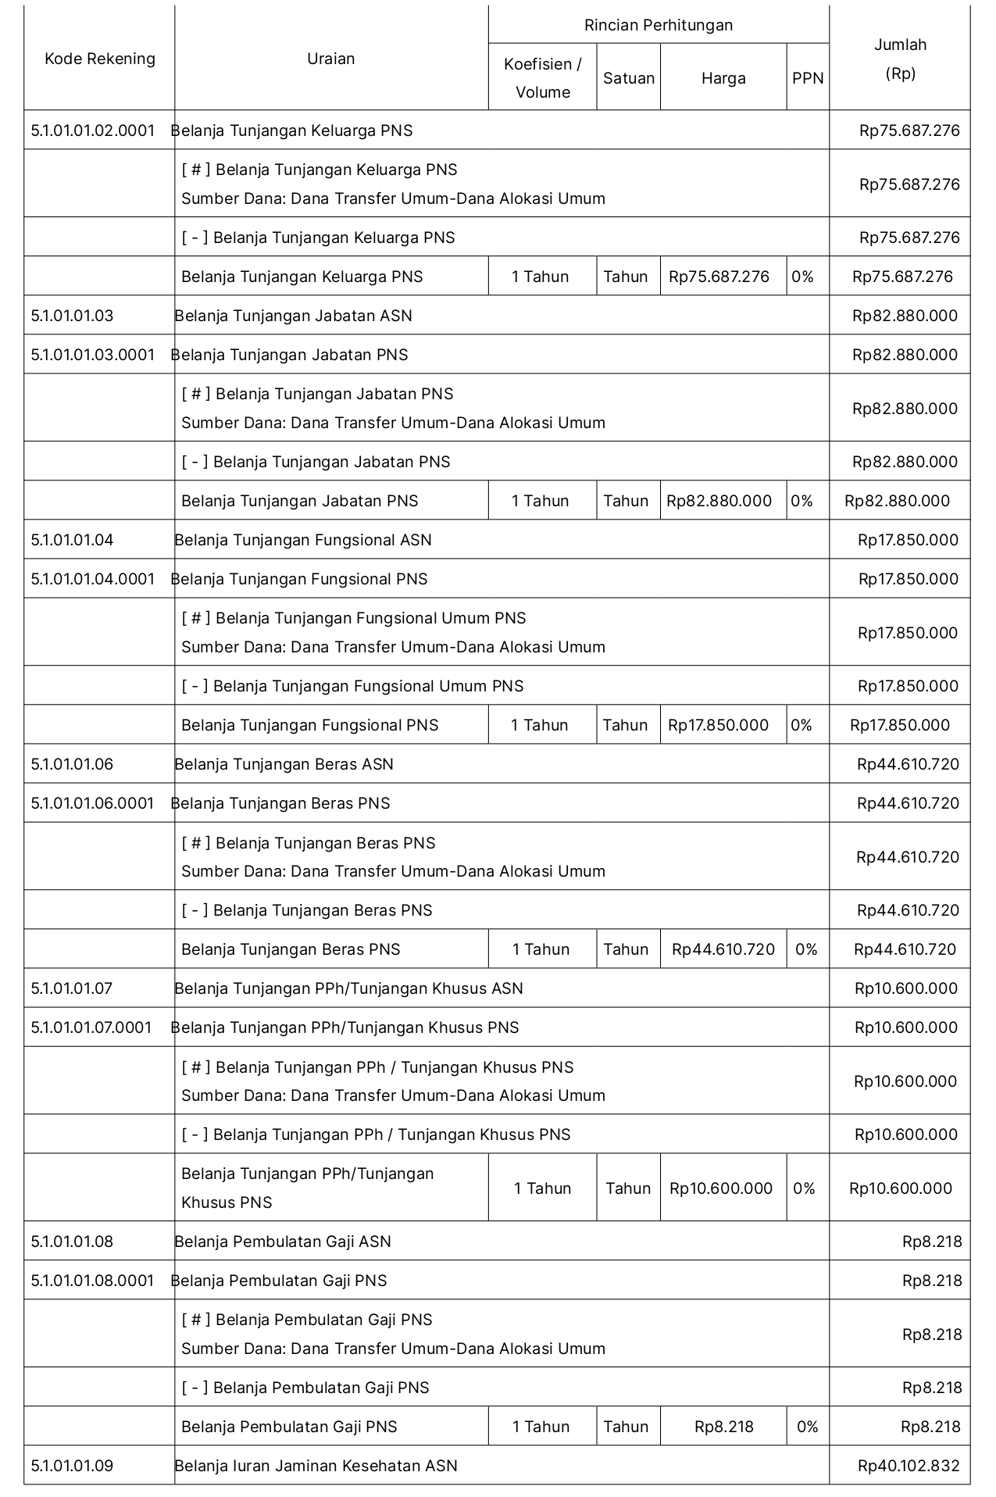

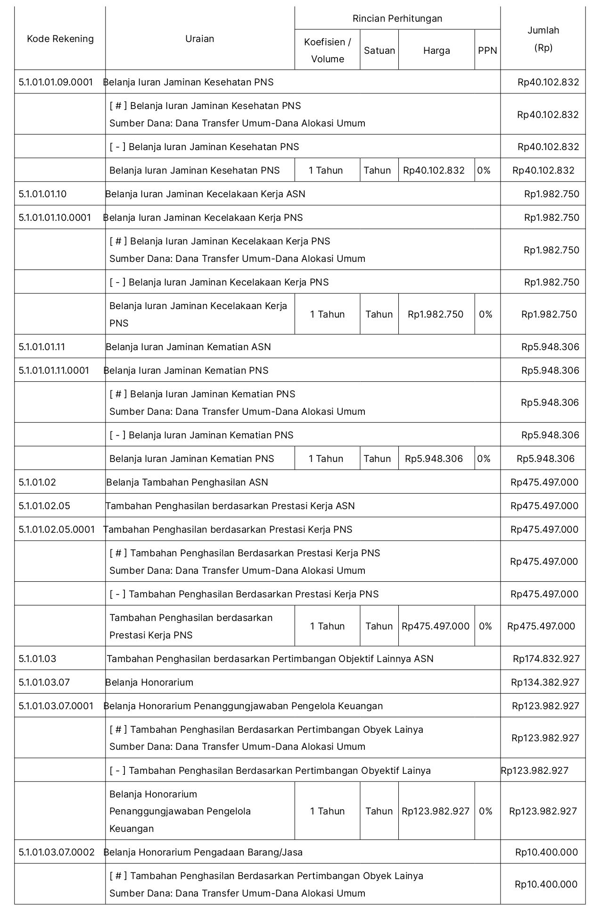

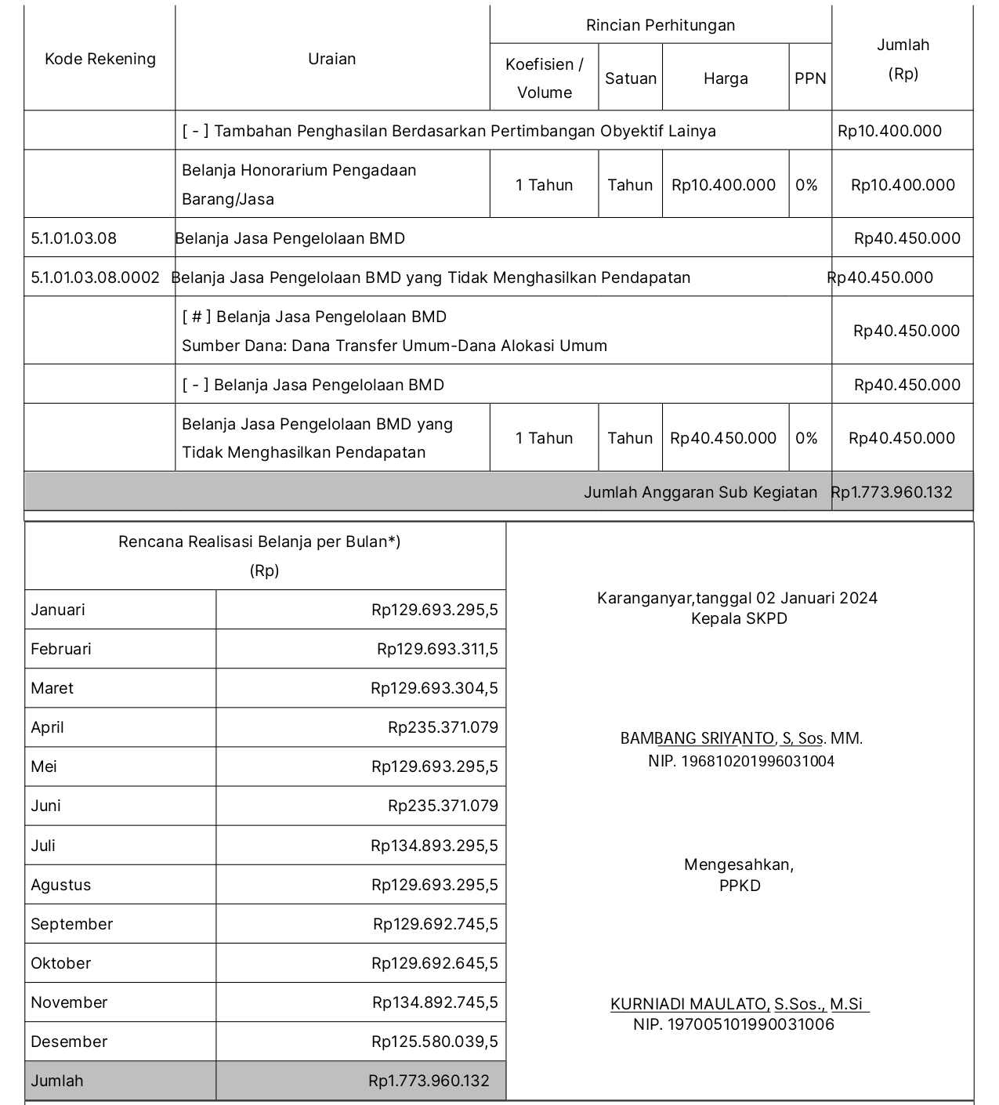

- PENUTUP
Demikian Kerangka Acuan Kerja dibuat untuk digunakan sebagaimana mestinya.

Jumapolo, Januari 2024
Camat Jumapolo

BAMBANG SRIYANTO, S.SOS., M.M.
Pembina Tk. I
NIP. 19681020 199603 1 004

KERANGKA ACUAN KERJA (KAK)
(TERM OF REFERENCE)
TAHUN ANGGARAN 2024

Perangkat Daerah | : | Kecamatan Jumapolo Kabupaten Karanganyar
Kegiatan | : | Administrasi Kepegawaian Perangkat Daerah
Sub Kegiatan | : | Pendidikan dan Pelatihan Pegawai Berdasarkan Tugas dan Fungsi

- LATAR BELAKANG
Berdasarkan Undang-Undang Nomor 25 Tahun 2004 tentang Sistem Perencanaan Pembangunan Nasional dan Undang-Undang Nomor 23 Tahun 2014 tentang Pemerintahan Daerah, diamanatkan bahwa Pemerintah Daerah diwajibkan menyusun Rencana Kerja Pemerintah Daerah (RKPD), sedangkan Perangkat Daerah diwajibkan menyusun Rencana Kerja Perangkat Daerah,

- MAKSUD DAN TUJUAN
- Maksud
Terpenuhinya Pendidikan dan Pelatihan Pegawai Berdasarkan Tugas dan Fungsi
- Tujuan
Meningkatkan kinerja pegawai serta meningkatkan Indeks Profesionalisme ASN Kecamatan Jumapolo

- RUANG LINGKUP
Sub kegiatan ini meliputi kegiatan Capacity Building Pegawai Kecamatan Jumapolo yang dilaksanakan satu kali dalam satu tahun anggaran

- METODE PELAKSANAAN
Metode pelaksanan pekerjaan melalui Penyedia yang akan dilaksanakan oleh Pejabat Pelaksana Teknis Kegiatan Kecamatan Jumapolo

- SASARAN
- Sasaran Strategis : Terwujudnya Tata Kelola Perangkat Daerah
- Sasaran Program : Nilai SAKIP Perangkat Daerah
- Sasaran Kegiatan : Jumlah Administrasi Kepegawaian Perangkat Daerah

- KELUARAN
Jumlah Pegawai yang mengikuti kegiatan Capacity Building

- SUMBER PENDANAAN
Sumber dana bersumber dari APBD Kabupaten Karanganyar Tahun Anggaran 2024

- JANGKA WAKTU PELAKSANAAN
 | BULAN
 | 1 | 2 | 3 | 4 | 5 | 6 | 7 | 8 | 9 | 10 | 11 | 12
Pelaksanaan
- RENCANA KEGIATAN
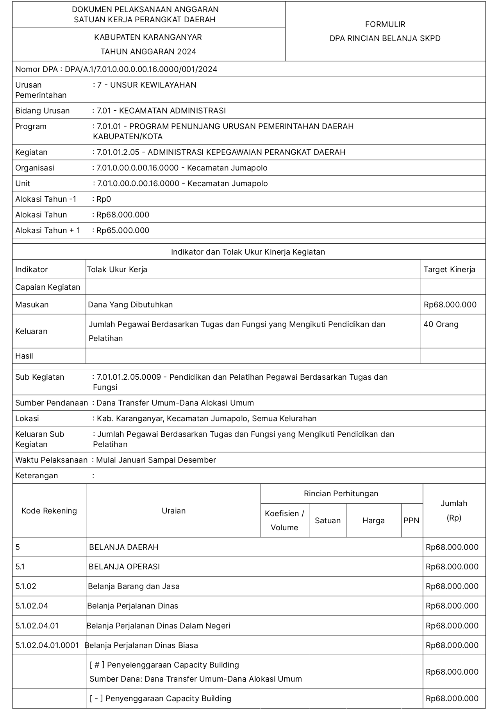
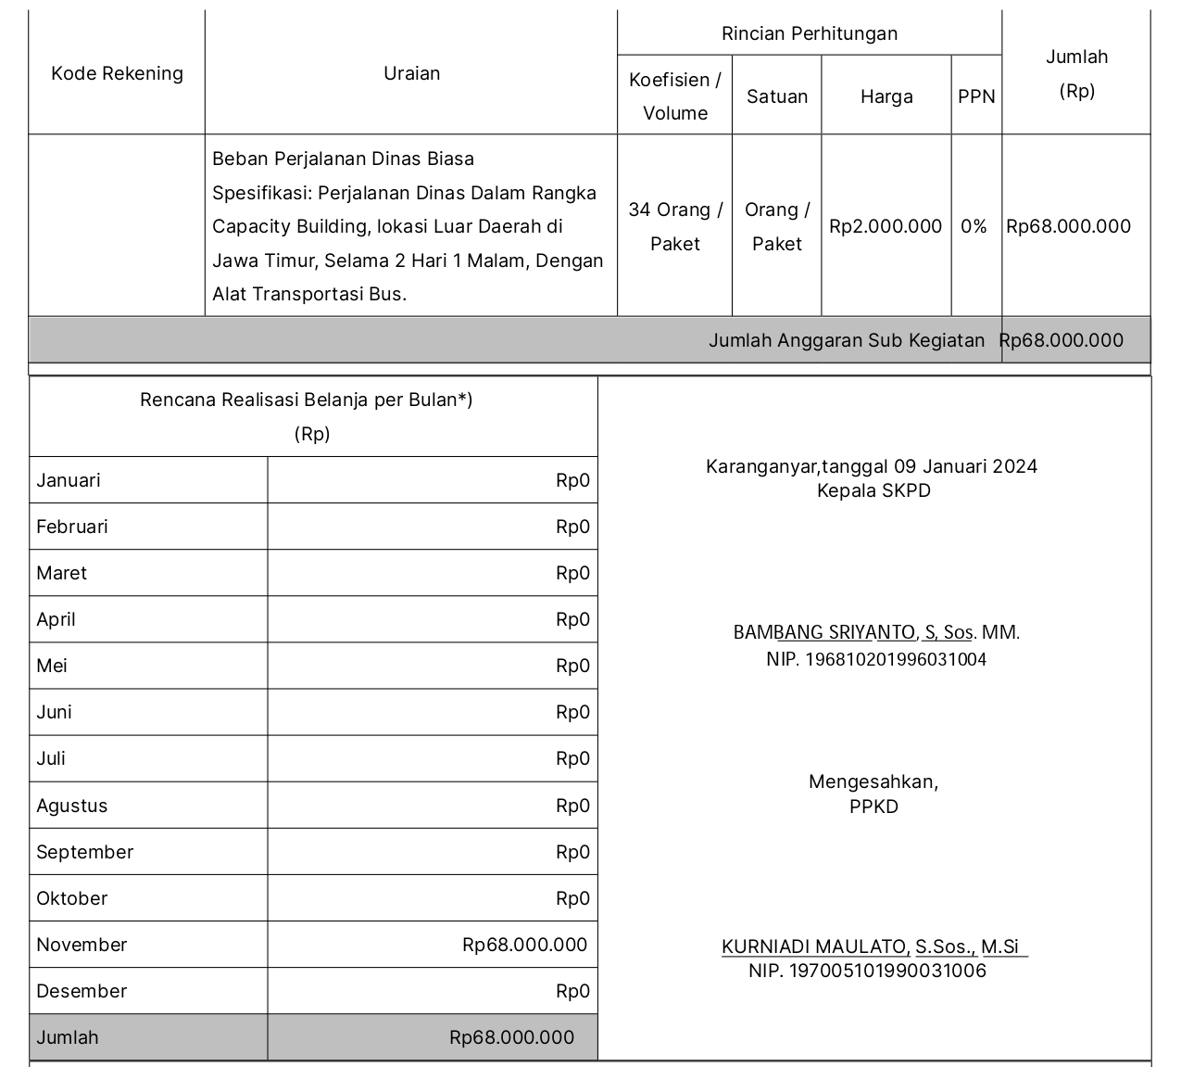

- PENUTUP
Demikian Kerangka Acuan Kerja dibuat untuk digunakan sebagaimana mestinya.

Jumapolo, Januari 2024
Camat Jumapolo

BAMBANG SRIYANTO, S.SOS., M.M.
Pembina Tk. I
NIP. 19681020 199603 1 004

KERANGKA ACUAN KERJA (KAK)
(TERM OF REFERENCE)
TAHUN ANGGARAN 2024

Perangkat Daerah | : | Kecamatan Jumapolo Kabupaten Karanganyar
Kegiatan | : | Administrasi Umum Perangkat Daerah
Sub Kegiatan | : | Penyediaan Komponen Listrik/Penerangan Bangunan Kantor

- LATAR BELAKANG
Kebutuhan atas ketersediaan Komponen Instalasi listrik dan penerangan bangunan kantor

- MAKSUD DAN TUJUAN
Terpenuhinya komponen instalasi listrik dan penerangan bangunan kantor di Gedung Kantor Kecamatan Jumapolo

- RUANG LINGKUP
Sub kegiatan ini meliputi penyediaan komponen instalasi listrik dan penerangan bangunan kantor

- METODE PELAKSANAAN
Metode pelaksanan pekerjaan melalui Penyedia dan Swakelola yang akan dilaksanakan oleh Pejabat Pelaksana Teknis Kegiatan Kecamatan Jumapolo

- SASARAN
- Sasaran Strategis : Terwujudnya Tata Kelola Perangkat Daerah
- Sasaran Program : Nilai SAKIP Perangkat Daerah
- Sasaran Kegiatan : Prosentase Penyediaan Administrasi Umum Perangkat Daerah

- KELUARAN
Jumlah Paket Komponen Instalasi Listrik/Penerangan Bangunan Kantor disediakan

- SUMBER PENDANAAN
Sumber dana bersumber dari APBD Kabupaten Karanganyar Tahun Anggaran 2024

- JANGKA WAKTU PELAKSANAAN
 | BULAN
 | 1 | 2 | 3 | 4 | 5 | 6 | 7 | 8 | 9 | 10 | 11 | 12
Pelaksanaan

- RENCANA KEGIATAN
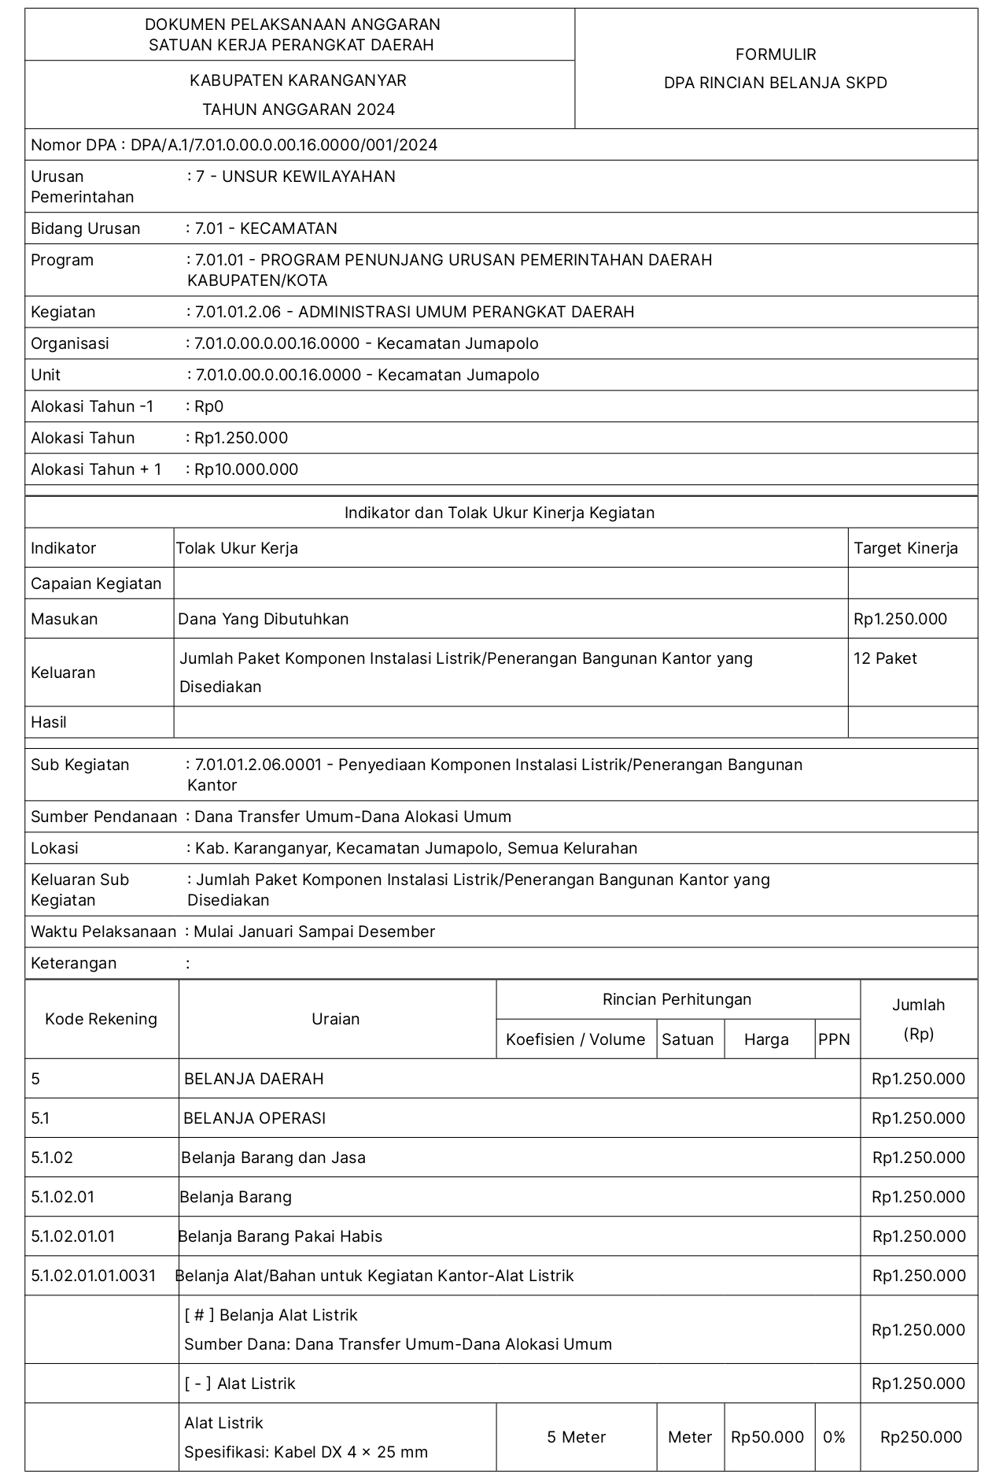
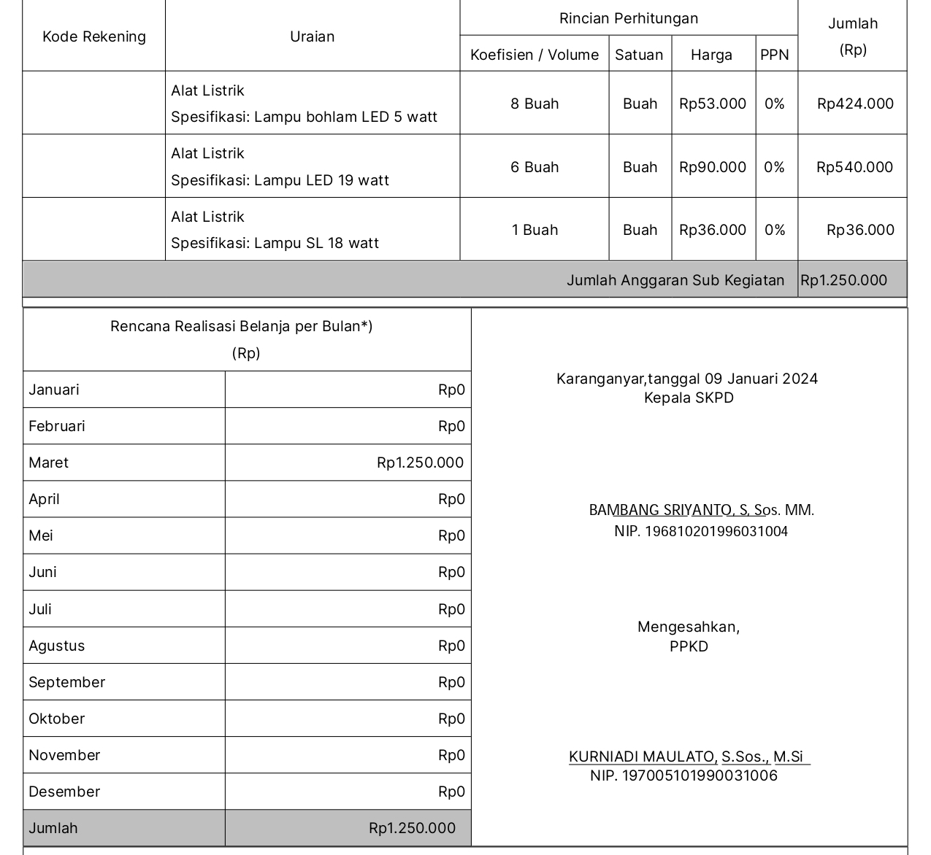

- PENUTUP
Demikian Kerangka Acuan Kerja dibuat untuk digunakan sebagaimana mestinya.

Jumapolo, Januari 2024
Camat Jumapolo

BAMBANG SRIYANTO, S.SOS., M.M.
Pembina Tk. I
NIP. 19681020 199603 1 004

KERANGKA ACUAN KERJA (KAK)
(TERM OF REFERENCE)
TAHUN ANGGARAN 2024

Perangkat Daerah | : | Kecamatan Jumapolo Kabupaten Karanganyar
Kegiatan | : | Administrasi Umum Perangkat Daerah
Sub Kegiatan | : | Penyediaan Peralatan dan Perlengkapan Kantor

- LATAR BELAKANG
Kebutuhan akan tersedianya sarana dan prasarana kerja sebagai pendukung kelancaran pelaksanaan tugas dan pelayanan di kantor Kecamatan Jumapolo

- MAKSUD DAN TUJUAN
Menyediakan Peralatan dan perlengkapan kantor guna Memperlancar pelaksaan tugas dan pelayanan Kantor Kecamatan Jumapolo

- RUANG LINGKUP
Sub kegiatan ini meliputi penyediaan Alat Tulis Kantor, Kertas dan Cover Dokumen

- METODE PELAKSANAAN
Metode pelaksanan pekerjaan melalui Penyedia dan Swakelola yang akan dilaksanakan oleh Pejabat Pelaksana Teknis Kegiatan Kecamatan Jumapolo

- SASARAN
- Sasaran Strategis : Terwujudnya Tata Kelola Perangkat Daerah
- Sasaran Program : Nilai SAKIP Perangkat Daerah
- Sasaran Kegiatan : Prosentase Penyediaan Administrasi Umum Perangkat Daerah

- KELUARAN
Jumlah Paket Peralatan dan Perlengkapan Kantor yang disediakan

- SUMBER PENDANAAN
Sumber dana bersumber dari APBD Kabupaten Karanganyar Tahun Anggaran 2024

- JANGKA WAKTU PELAKSANAAN
 | BULAN
 | 1 | 2 | 3 | 4 | 5 | 6 | 7 | 8 | 9 | 10 | 11 | 12
Pelaksanaan

- RENCANA KEGIATAN

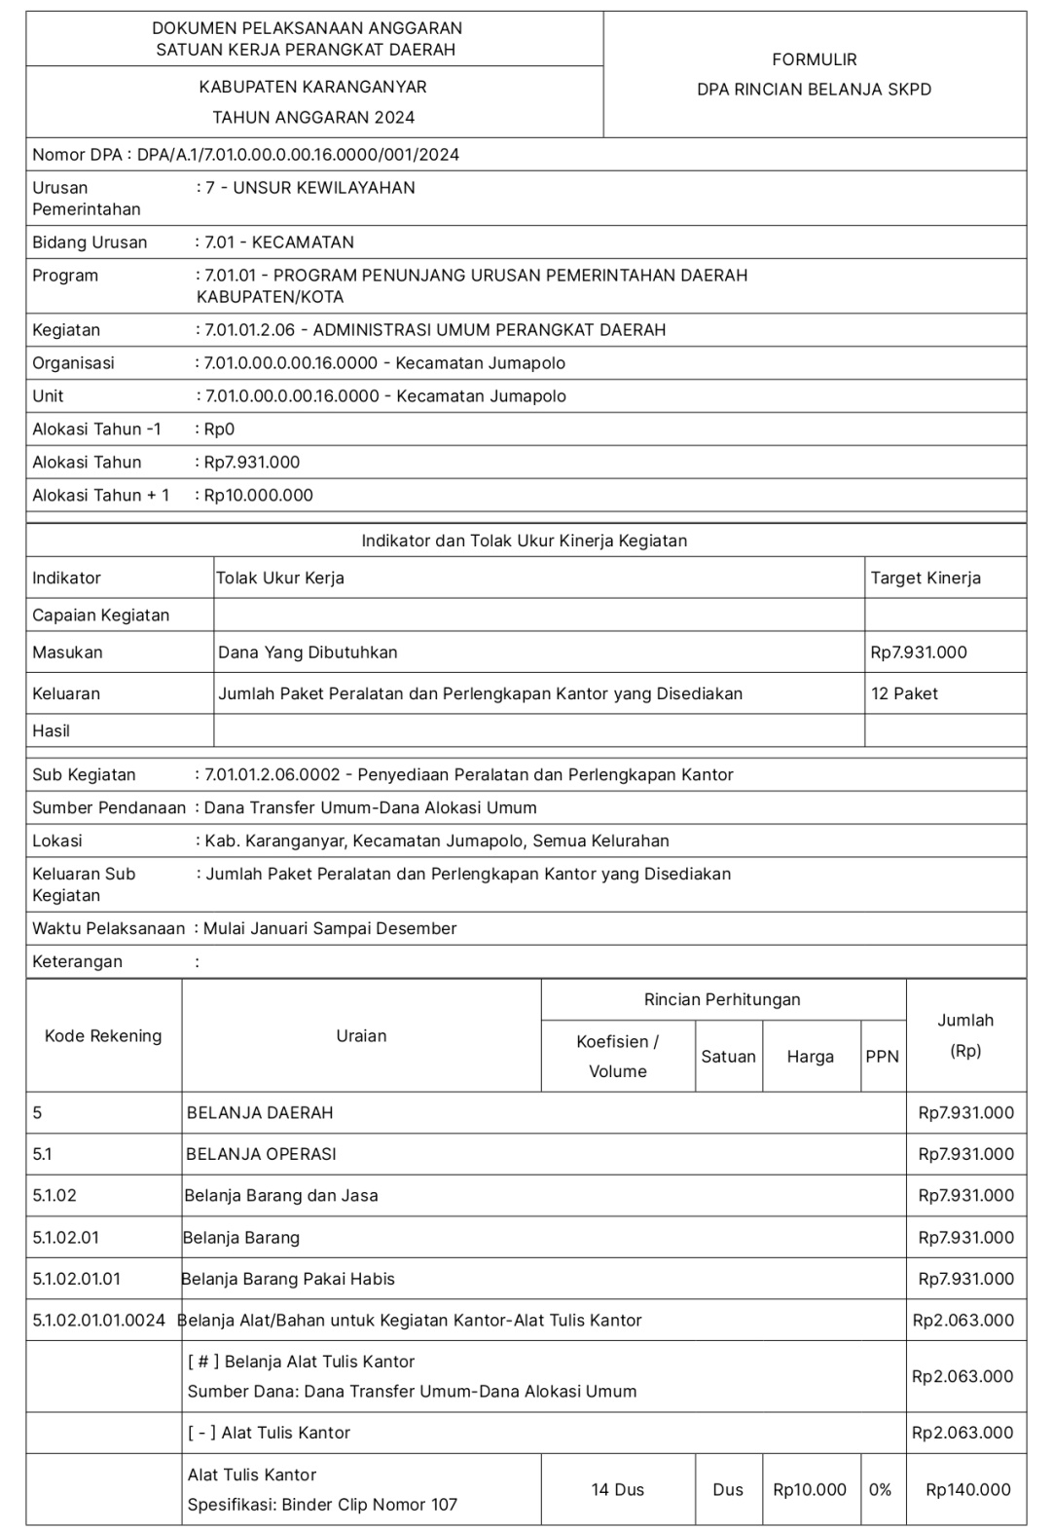
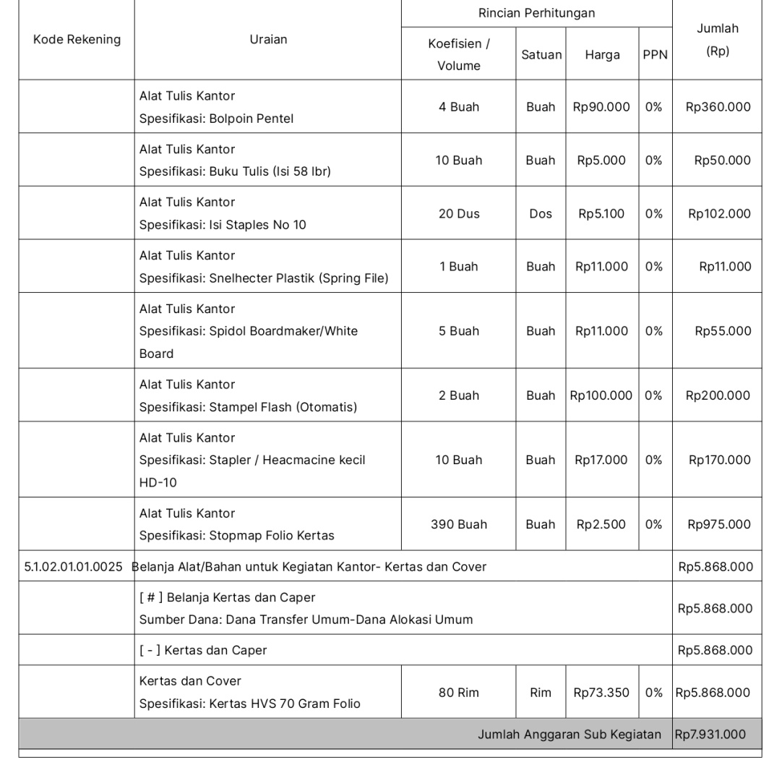
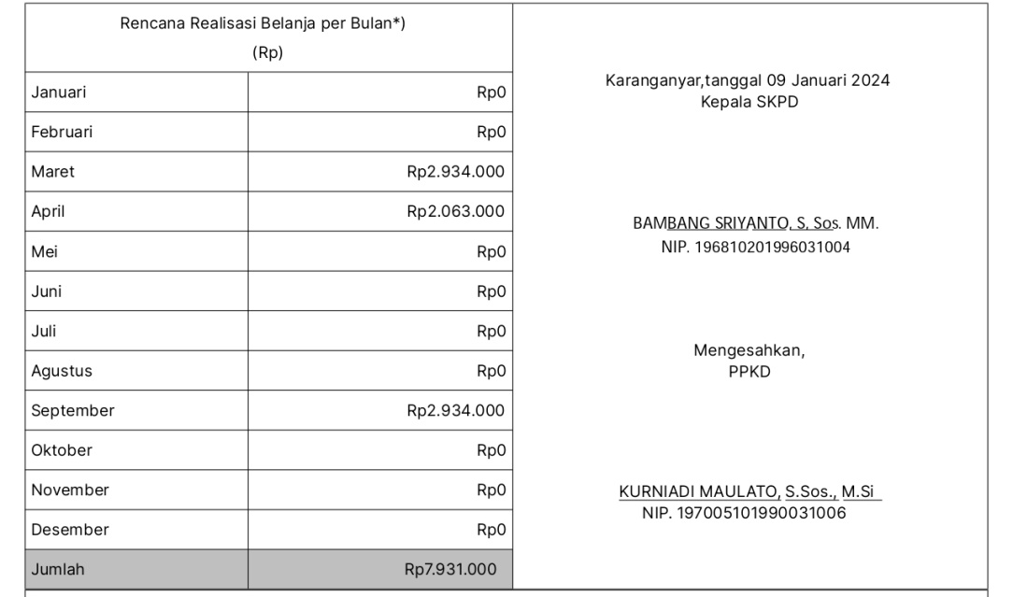

- PENUTUP
Demikian Kerangka Acuan Kerja dibuat untuk digunakan sebagaimana mestinya.

Jumapolo, Januari 2024
Camat Jumapolo

BAMBANG SRIYANTO, S.SOS., M.M.
Pembina Tk. I
NIP. 19681020 199603 1 004

KERANGKA ACUAN KERJA (KAK)
(TERM OF REFERENCE)
TAHUN ANGGARAN 2024

Perangkat Daerah | : | Kecamatan Jumapolo Kabupaten Karanganyar
Kegiatan | : | Administrasi Umum Perangkat Daerah
Sub Kegiatan | : | Penyediaan Peralatan Rumah Tangga

- LATAR BELAKANG
Kebutuhan akan tersedianya sarana dan prasarana kerja sebagai pendukung kelancaran pelaksanaan tugas dan kebersihan di kantor Kecamatan Jumapolo

- MAKSUD DAN TUJUAN
Menyediakan Peralatan Rumah Tangga guna Memperlancar pelaksaan tugas dan kebersihan Kantor Kecamatan Jumapolo

- RUANG LINGKUP
Sub kegiatan ini meliputi penyediaan alat atau bahan untuk kegiatan kator meliputi perabot kantor dan alat kebersihan

- METODE PELAKSANAAN
Metode pelaksanan pekerjaan melalui Penyedia dan Swakelola yang akan dilaksanakan oleh Pejabat Pelaksana Teknis Kegiatan Kecamatan Jumapolo

- SASARAN
- Sasaran Strategis : Terwujudnya Tata Kelola Perangkat Daerah
- Sasaran Program : Nilai SAKIP Perangkat Daerah
- Sasaran Kegiatan : Prosentase Penyediaan Administrasi Umum Perangkat Daerah

- KELUARAN
Jumlah Paket Peralatan Rumah Tangga yang disediakan

- SUMBER PENDANAAN
Sumber dana bersumber dari APBD Kabupaten Karanganyar Tahun Anggaran 2024

- JANGKA WAKTU PELAKSANAAN
 | BULAN
 | 1 | 2 | 3 | 4 | 5 | 6 | 7 | 8 | 9 | 10 | 11 | 12
Pelaksanaan

- RENCANA KEGIATAN
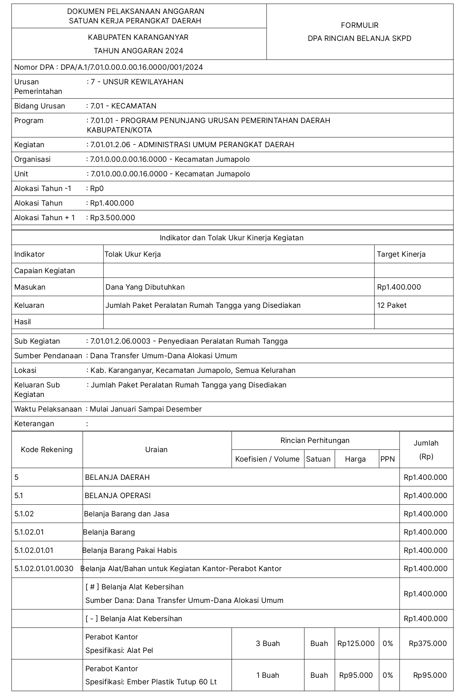
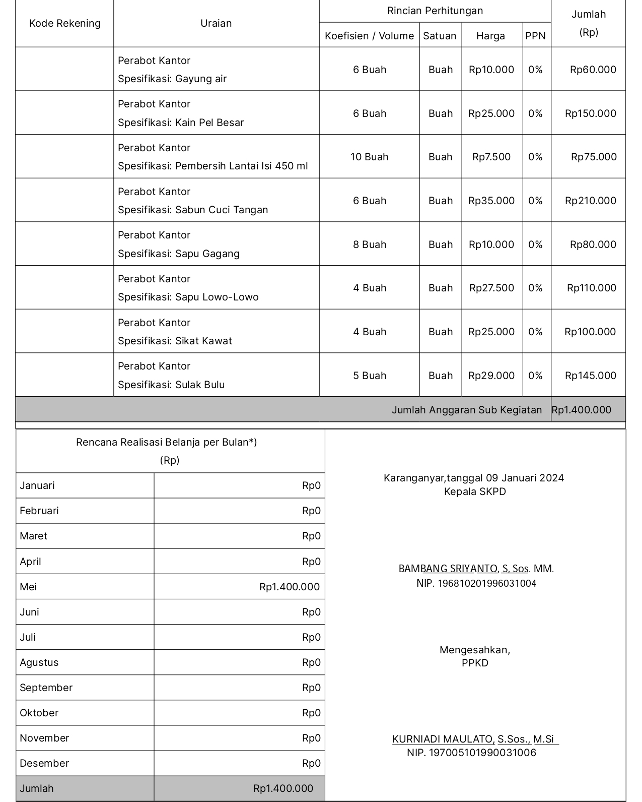

- PENUTUP
Demikian Kerangka Acuan Kerja dibuat untuk digunakan sebagaimana mestinya.

Jumapolo, Januari 2024
Camat Jumapolo

BAMBANG SRIYANTO, S.SOS., M.M.
Pembina Tk. I
NIP. 19681020 199603 1 004

KERANGKA ACUAN KERJA (KAK)
(TERM OF REFERENCE)
TAHUN ANGGARAN 2024

Perangkat Daerah | : | Kecamatan Jumapolo Kabupaten Karanganyar
Kegiatan | : | Administrasi Umum Perangkat Daerah
Sub Kegiatan | : | Penyediaan Bahan Logistik Kantor

- LATAR BELAKANG
Untuk menunjang kegiatan dan kelancaran pelaksanaan tugas perlu dilaksanakan rapat-rapat yang bersifat koordinasi dan konsultasi baik dengan unsur jajaran samping, Tokoh masyarakat, tokoh agama dan dengan Kepala desa, Perangkat desa serta untuk jamuan makanan dan minuman tamu dibutuhkan ketersediaan Komponen Penyediaan Bahan Logistik Kantor

- MAKSUD DAN TUJUAN
Terpenuhinya bahan logistik di kantor Kecamatan Jumapolo dalam setiap kegiatan koordinasi dengan masyarakat, desa dan instansi terkait.

- RUANG LINGKUP
Sub kegiatan ini meliputi penyediaan bahan logistik kantor meliputi penyediaan bahan bakar dan natura (bahan makanan dan minuman)

- METODE PELAKSANAAN
Metode pelaksanan pekerjaan melalui Penyedia dan Swakelola yang akan dilaksanakan oleh Pejabat Pelaksana Teknis Kegiatan Kecamatan Jumapolo

- SASARAN
- Sasaran Strategis : Terwujudnya Tata Kelola Perangkat Daerah
- Sasaran Program : Nilai SAKIP Perangkat Daerah
- Sasaran Kegiatan : Prosentase Penyediaan Administrasi Umum Perangkat Daerah

- KELUARAN
Jumlah Paket Bahan Logistik Kantor yang disediakan

- SUMBER PENDANAAN
Sumber dana bersumber dari APBD Kabupaten Karanganyar Tahun Anggaran 2024

- JANGKA WAKTU PELAKSANAAN
 | BULAN
 | 1 | 2 | 3 | 4 | 5 | 6 | 7 | 8 | 9 | 10 | 11 | 12
Pelaksanaan

- RENCANA KEGIATAN
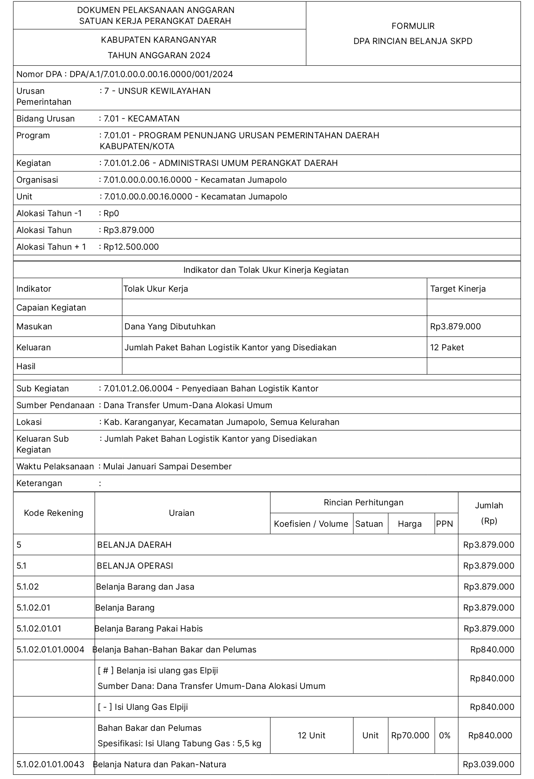
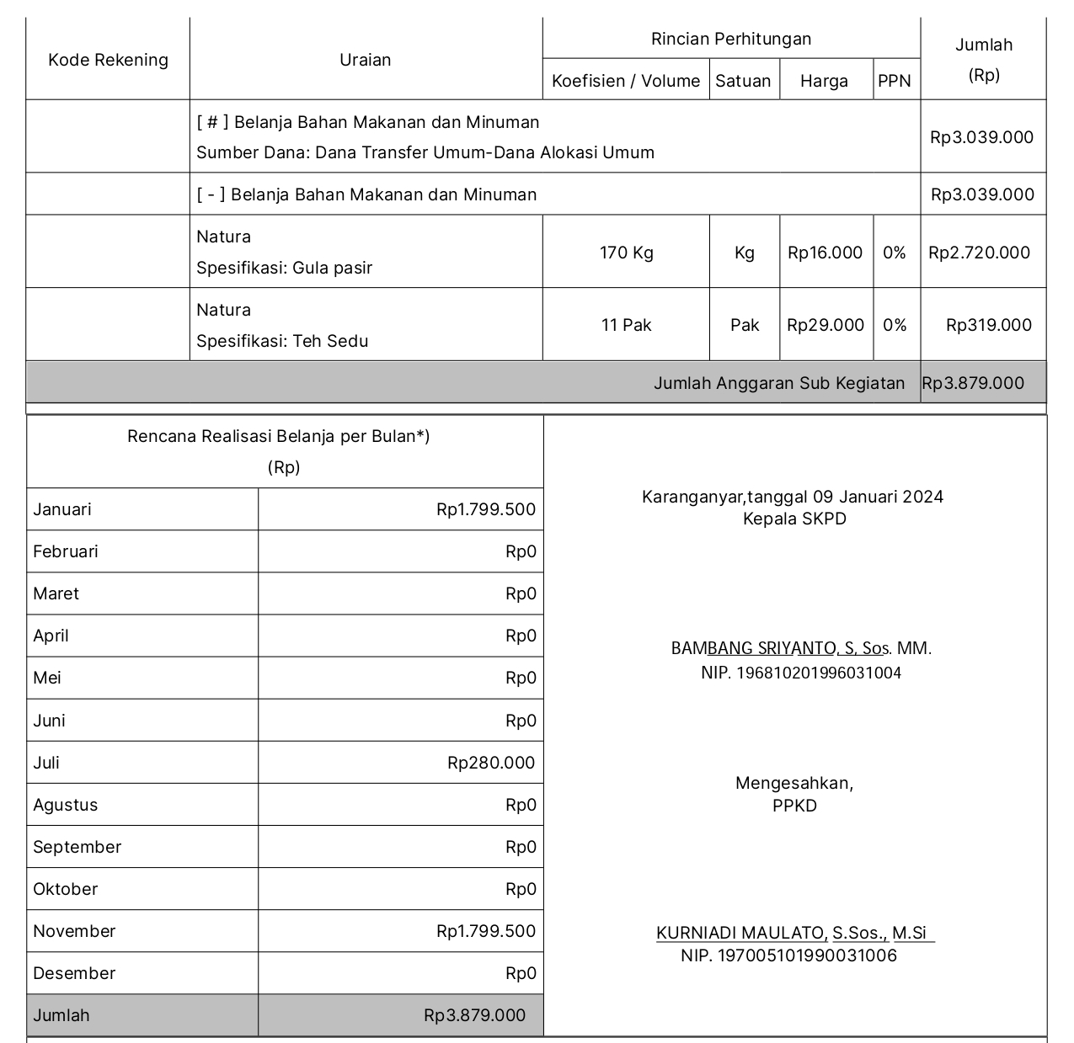

- PENUTUP
Demikian Kerangka Acuan Kerja dibuat untuk digunakan sebagaimana mestinya.

Jumapolo, Januari 2024
Camat Jumapolo

BAMBANG SRIYANTO, S.SOS., M.M.
Pembina Tk. I
NIP. 19681020 199603 1 004

KERANGKA ACUAN KERJA (KAK)
(TERM OF REFERENCE)
TAHUN ANGGARAN 2024

Perangkat Daerah | : | Kecamatan Jumapolo Kabupaten Karanganyar
Kegiatan | : | Administrasi Umum Perangkat Daerah
Sub Kegiatan | : | Penyelenggaraan Rapat Koordinasi dan Konsultasi SKPD

- LATAR BELAKANG
Untuk menyelesaikan administrasi pendistribusian surat-surat maupun undangan rapat koordinasi, sosialisasi maupun menyelesaikan tugas-tugas lain yang membutuhkan konsultasi dan koordinasi diluar Kantor Kecamatan

- MAKSUD DAN TUJUAN
Perlunya koordinasi dengan instansi vertikal maupun horizontal guna pelaksanaan tugas sehingga kedepan kinerja yang dilakukan semakin membaik

- RUANG LINGKUP
Ruang Lingkup Sub Kegiatan Penyelenggaraan Rapat Koordinasi dan Konsultasi SKPD meliputi Pembayaran Perjalanan Dinas dalam dan Luar Daerah selama satu Tahun.

- METODE PELAKSANAAN
Metode pelaksanan pekerjaan melalui Penyedia dan Swakelola yang akan dilaksanakan oleh Pejabat Pelaksana Teknis Kegiatan Kecamatan Jumapolo

- SASARAN
- Sasaran Strategis : Terwujudnya Tata Kelola Perangkat Daerah
- Sasaran Program : Nilai SAKIP Perangkat Daerah
- Sasaran Kegiatan : Prosentase Penyediaan Administrasi Umum Perangkat Daerah

- KELUARAN
Jumlah Laporan Penyelenggaraan Rapat Koordinasi dan Konsultasi SKPD

- SUMBER PENDANAAN
Sumber dana bersumber dari APBD Kabupaten Karanganyar Tahun Anggaran 2024

- JANGKA WAKTU PELAKSANAAN
 | BULAN
 | 1 | 2 | 3 | 4 | 5 | 6 | 7 | 8 | 9 | 10 | 11 | 12
Pelaksanaan

- RENCANA KEGIATAN
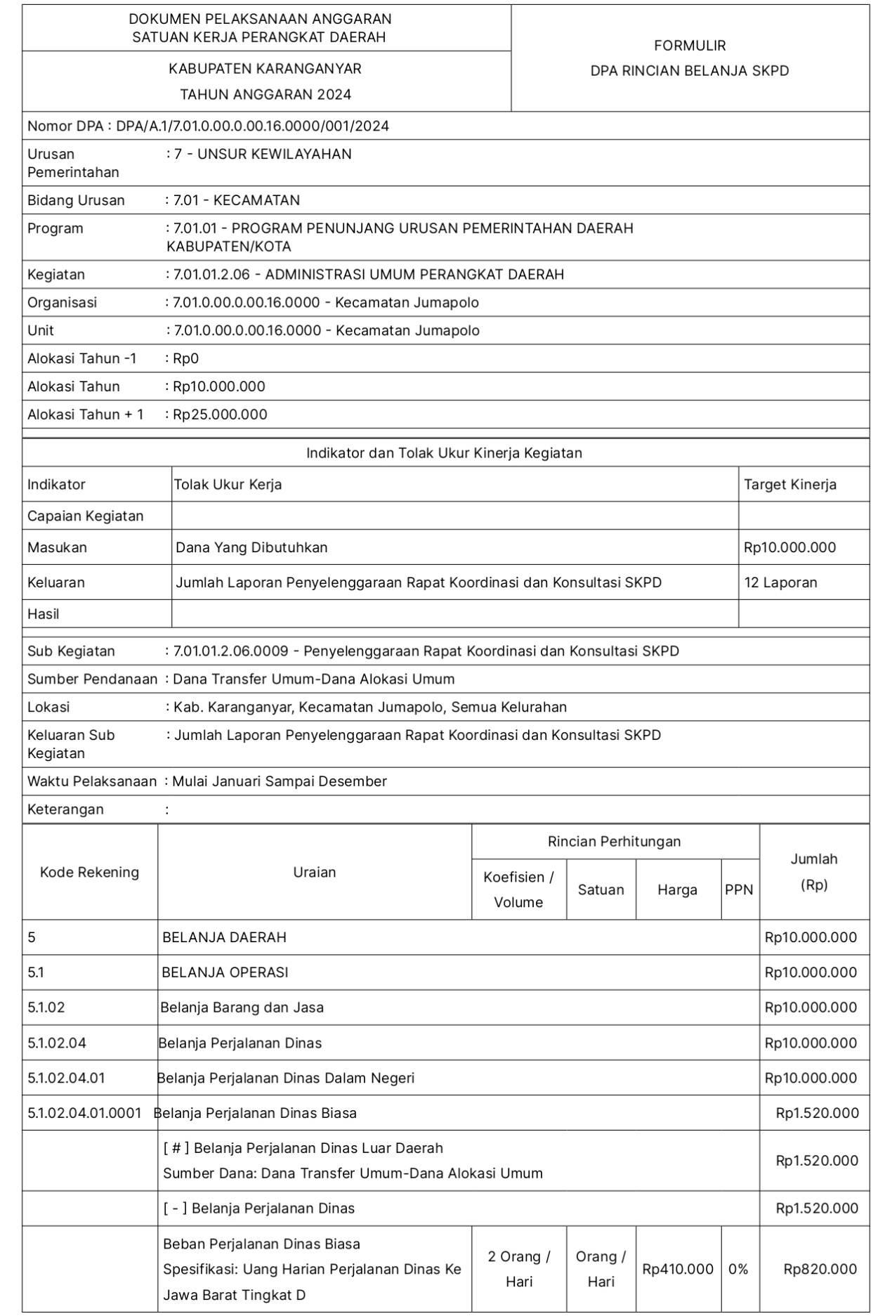
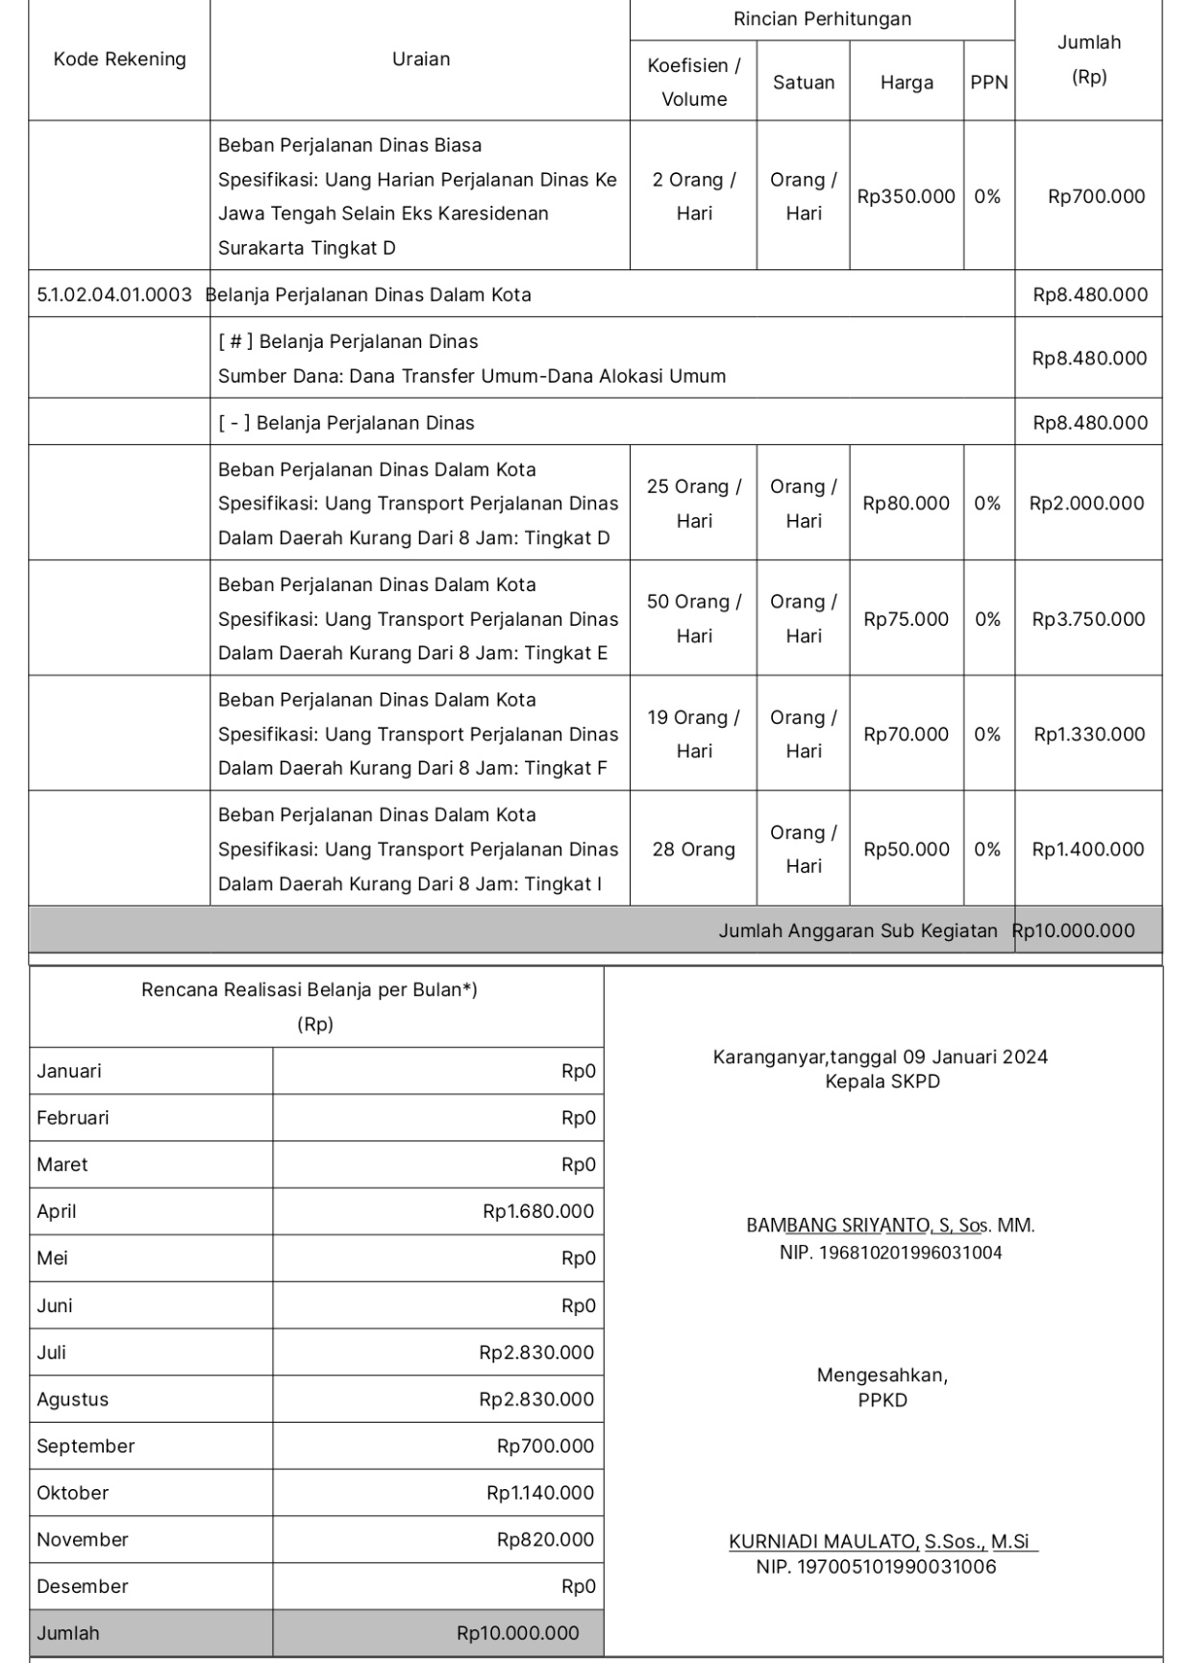

- PENUTUP
Demikian Kerangka Acuan Kerja dibuat untuk digunakan sebagaimana mestinya.

Jumapolo, Januari 2024
Camat Jumapolo

BAMBANG SRIYANTO, S.SOS., M.M.
Pembina Tk. I
NIP. 19681020 199603 1 004
KERANGKA ACUAN KERJA (KAK)
(TERM OF REFERENCE)
TAHUN ANGGARAN 2024

Perangkat Daerah | : | Kecamatan Jumapolo Kabupaten Karanganyar
Kegiatan | : | Administrasi Umum Perangkat Daerah
Sub Kegiatan | : | Penyelenggaraan Rapat Koordinasi dan Konsultasi SKPD

- LATAR BELAKANG
Untuk menyelesaikan administrasi pendistribusian surat-surat maupun undangan rapat koordinasi, sosialisasi maupun menyelesaikan tugas-tugas lain yang membutuhkan konsultasi dan koordinasi diluar Kantor Kecamatan

- MAKSUD DAN TUJUAN
Perlunya koordinasi dengan instansi vertikal maupun horizontal guna pelaksanaan tugas sehingga kedepan kinerja yang dilakukan semakin membaik

- RUANG LINGKUP
Ruang Lingkup Sub Kegiatan Penyelenggaraan Rapat Koordinasi dan Konsultasi SKPD meliputi Pembayaran Perjalanan Dinas dalam dan Luar Daerah selama satu Tahun.

- METODE PELAKSANAAN
Metode pelaksanan pekerjaan melalui Penyedia dan Swakelola yang akan dilaksanakan oleh Pejabat Pelaksana Teknis Kegiatan Kecamatan Jumapolo

- SASARAN
- Sasaran Strategis : Terwujudnya Tata Kelola Perangkat Daerah
- Sasaran Program : Nilai SAKIP Perangkat Daerah
- Sasaran Kegiatan : Prosentase Penyediaan Administrasi Umum Perangkat Daerah

- KELUARAN
Jumlah Laporan Penyelenggaraan Rapat Koordinasi dan Konsultasi SKPD

- SUMBER PENDANAAN
Sumber dana bersumber dari APBD Kabupaten Karanganyar Tahun Anggaran 2024

- JANGKA WAKTU PELAKSANAAN
 | BULAN
 | 1 | 2 | 3 | 4 | 5 | 6 | 7 | 8 | 9 | 10 | 11 | 12
Pelaksanaan

- RENCANA KEGIATAN

- PENUTUP
Demikian Kerangka Acuan Kerja dibuat untuk digunakan sebagaimana mestinya.

Jumapolo, Januari 2024
Camat Jumapolo

BAMBANG SRIYANTO, S.SOS., M.M.
Pembina Tk. I
NIP. 19681020 199603 1 004
KERANGKA ACUAN KERJA (KAK)
(TERM OF REFERENCE)
TAHUN ANGGARAN 2024

Perangkat Daerah | : | Kecamatan Jumapolo Kabupaten Karanganyar
Kegiatan | : | Administrasi Umum Perangkat Daerah
Sub Kegiatan | : | Penatausahaan Arsip Dinamis pada SKPD

- LATAR BELAKANG
Pengelolaan arsip dinamis merupakan bagian integral dari administrasi publik yang efisien. Arsip yang tertata dengan baik tidak hanya mendukung transparansi dan akuntabilitas, tetapi juga membantu meningkatkan produktivitas kerja di setiap unit organisasi. Kecamatan Jumapolo diharapkan untuk memiliki sistem manajemen arsip yang efektif, mengingat volume dokumen dan informasi yang terus meningkat setiap tahunnya.

- MAKSUD DAN TUJUAN
Memberikan pelayanan administrasi perkantoran melalui penyediaan kebutuhan surat menyurat hingga proses surat menyurat selesai, serta penyediaan kebutuhan dalam pengelolaan kearsipan dan kepegawaian

- RUANG LINGKUP
Ruang Lingkup Sub Kegiatan Penatausahaan Arsip Dinamis pada SKPD meliputi Penyediaan ATK untuk kebutuhan penataan Arsip Dinamis

- METODE PELAKSANAAN
Metode pelaksanan pekerjaan melalui Penyedia dan Swakelola yang akan dilaksanakan oleh Pejabat Pelaksana Teknis Kegiatan Kecamatan Jumapolo

- SASARAN
- Sasaran Strategis : Terwujudnya Tata Kelola Perangkat Daerah
- Sasaran Program : Nilai SAKIP Perangkat Daerah
- Sasaran Kegiatan : Prosentase Penyediaan Administrasi Umum Perangkat Daerah

- KELUARAN
Jumlah Dokumen Penatausahaan Arsip Dinamis pada SKPD

- SUMBER PENDANAAN
Sumber dana bersumber dari APBD Kabupaten Karanganyar Tahun Anggaran 2024

- JANGKA WAKTU PELAKSANAAN
 | BULAN
 | 1 | 2 | 3 | 4 | 5 | 6 | 7 | 8 | 9 | 10 | 11 | 12
Pelaksanaan

- RENCANA KEGIATAN
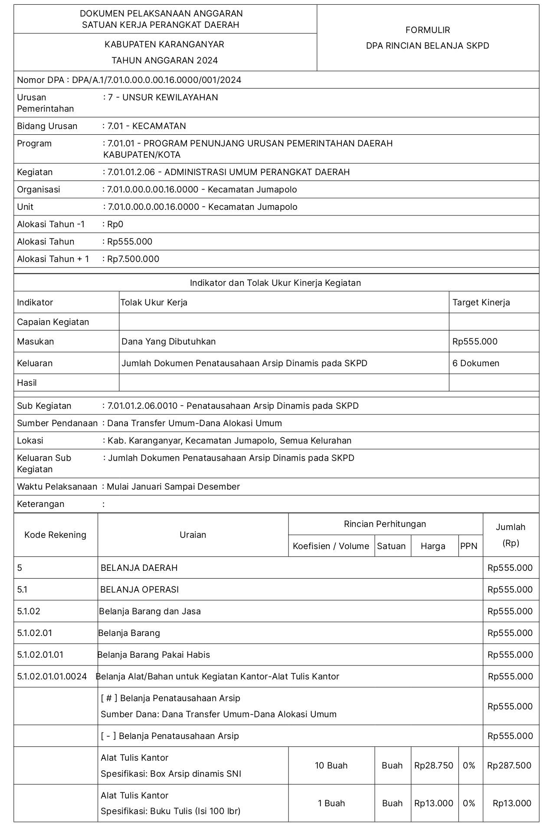
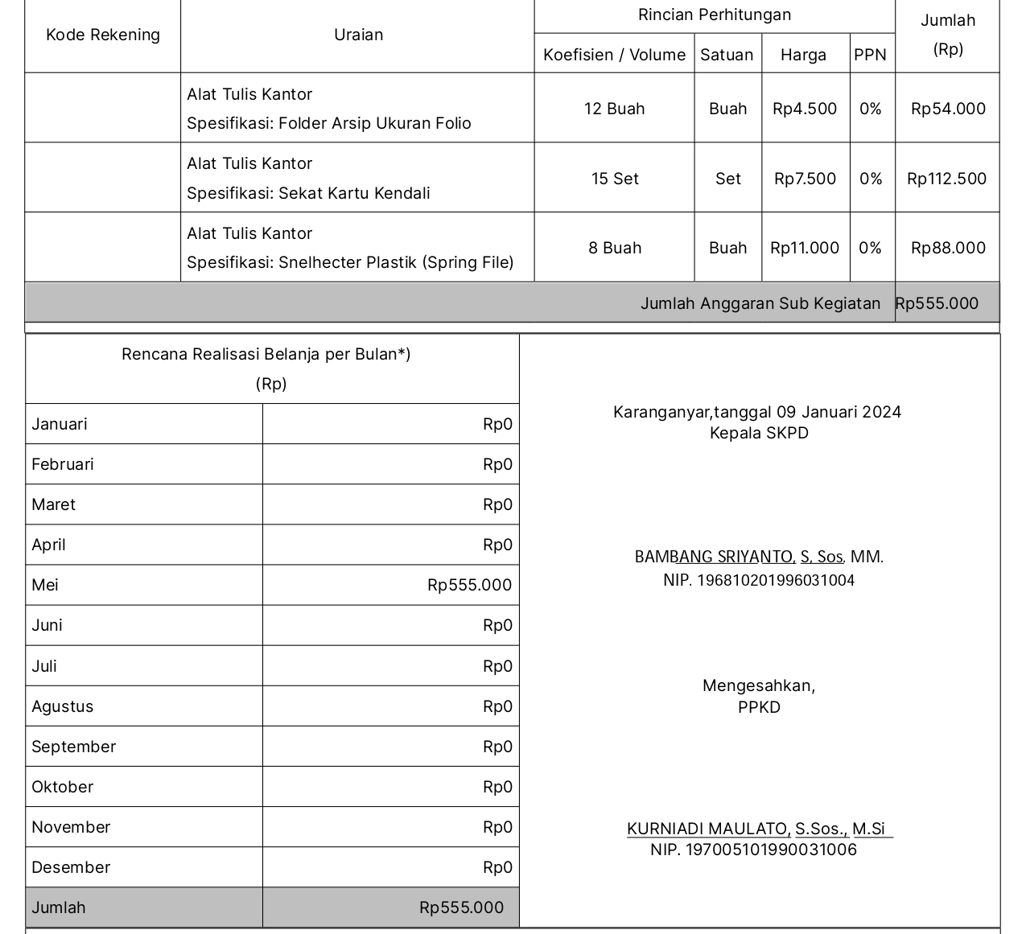

- PENUTUP
Demikian Kerangka Acuan Kerja dibuat untuk digunakan sebagaimana mestinya.

Jumapolo, Januari 2024
Camat Jumapolo

BAMBANG SRIYANTO, S.SOS., M.M.
Pembina Tk. I
NIP. 19681020 199603 1 004

KERANGKA ACUAN KERJA (KAK)
(TERM OF REFERENCE)
TAHUN ANGGARAN 2024

Perangkat Daerah | : | Kecamatan Jumapolo Kabupaten Karanganyar
Kegiatan | : | Penyediaan Jasa Penunjang Urusan Pemerintah Daerah
Sub Kegiatan | : | Penyediaan Jasa Surat Menyurat

- LATAR BELAKANG
Untuk meningkatkan kualitas Kinerja dan Kelancaran kerja pegawai, maka dibutuhkan adanya sarana prasarana pendukung yang memadai seperti Penyediaan Jasa Surat Menyurat yang diharapkan mampu menunjang dan mempermudah dalam melaksanakan pekerjaan administrasi kantor pada Kecamatan Jumapolo sehingga administrasi perkantoran tertata dengan baik.

- MAKSUD DAN TUJUAN
Maksud dan Tujuan dilaksanakannya dengan Kegiatan Penyediaan Jasa Penunjang Urusan Pemerintah Daerah Sub Kegiatan Pelayanan Jasa Surat Menyurat adalah tersedianya jasa penunjang urusan pemerintah pada Kecamatan Jumapolo sehingga administrasi perkantoran berjalan lacar dan efektif.

- RUANG LINGKUP
Ruang Lingkup Sub Kegiatan Penyediaan Jasa Surat Menyurat meliputi Penyediaan Benda Pos guna penyediaan legalitas surat menyurat

- METODE PELAKSANAAN
Metode pelaksanan pekerjaan melalui Penyedia dan Swakelola yang akan dilaksanakan oleh Pejabat Pelaksana Teknis Kegiatan Kecamatan Jumapolo

- SASARAN
- Sasaran Strategis : Terwujudnya Tata Kelola Perangkat Daerah
- Sasaran Program : Nilai SAKIP Perangkat Daerah
- Sasaran Kegiatan : Jumlah Jasa Penunjang Urusan Pemerintah Daerah

- KELUARAN
Jumlah Laporan Penyediaan Jasa Surat Menyurat

- SUMBER PENDANAAN
Sumber dana bersumber dari APBD Kabupaten Karanganyar Tahun Anggaran 2024

- JANGKA WAKTU PELAKSANAAN
 | BULAN
 | 1 | 2 | 3 | 4 | 5 | 6 | 7 | 8 | 9 | 10 | 11 | 12
Pelaksanaan
- RENCANA KEGIATAN
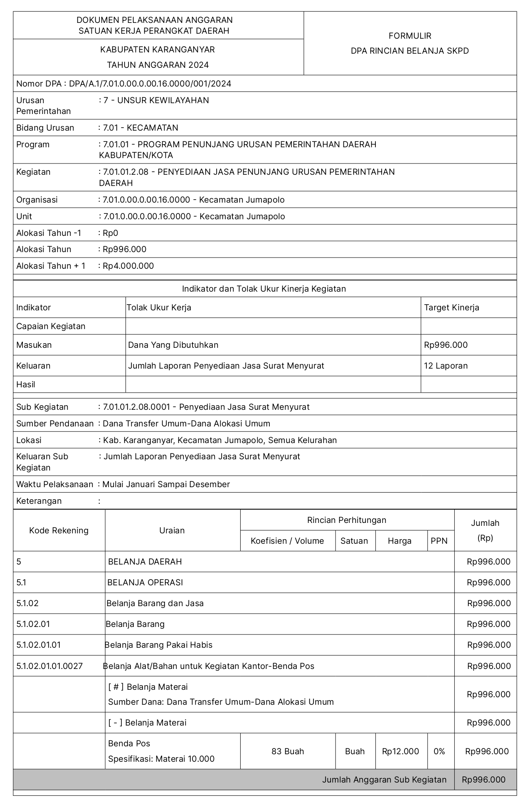
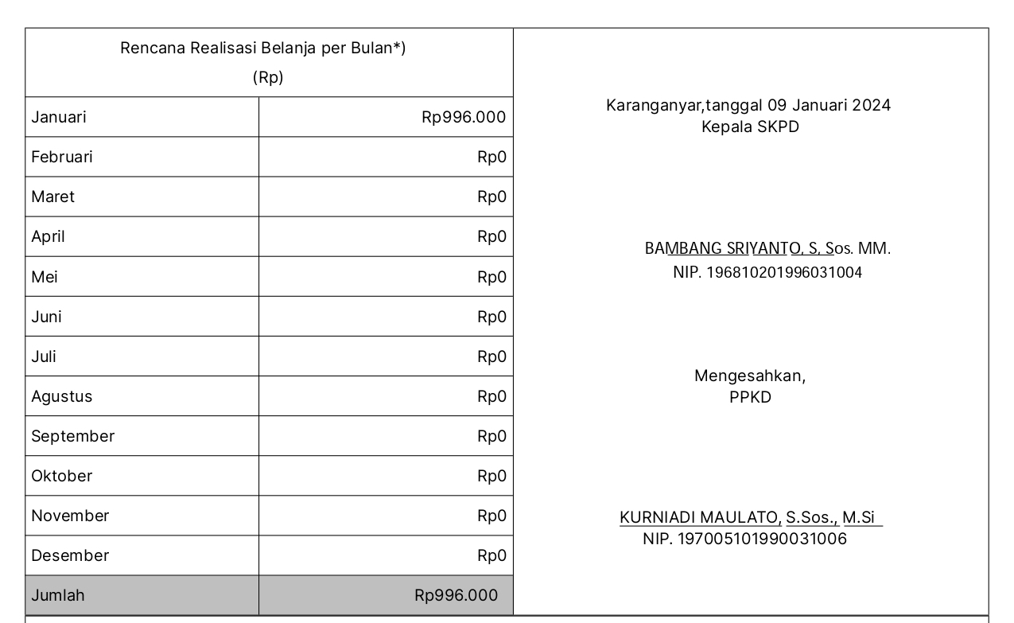

- PENUTUP
Demikian Kerangka Acuan Kerja dibuat untuk digunakan sebagaimana mestinya.

Jumapolo, Januari 2024
Camat Jumapolo

BAMBANG SRIYANTO, S.SOS., M.M.
Pembina Tk. I
NIP. 19681020 199603 1 004

KERANGKA ACUAN KERJA (KAK)
(TERM OF REFERENCE)
TAHUN ANGGARAN 2024

Perangkat Daerah | : | Kecamatan Jumapolo Kabupaten Karanganyar
Kegiatan | : | Penyediaan Jasa Penunjang Urusan Pemerintah Daerah
Sub Kegiatan | : | Penyediaan Jasa Komunikasi, Sumber Daya Air dan Listrik

- LATAR BELAKANG
Sebagai penunjang dasar dari administrasi perkantoran maka pemenuhan jasa .komunikasi, listrik dan intenet sangat berperan penting, jika satu bulan saja tidak terpenuhi salah satunya maka dapat dipastikan pelayanan dapat terhenti maupun berjalan tidak optimal

- MAKSUD DAN TUJUAN
Pemenuhan kebutuhan dasar air, listrik dan telepon di Kantor Kecamatan Jumapolo untuk menunjang kinerja pegawai maupun pelayanan umum

- RUANG LINGKUP
Ruang Lingkup Sub Kegiatan Penyediaan Jasa Komunikasi, Sumber Daya Air dan Listrik meliputi Penyediaan Komunikasi Telepon maupun Internet, Jasa Air bersih dan Listrik Kantor

- METODE PELAKSANAAN
Metode pelaksanan pekerjaan melalui Penyedia dan Swakelola yang akan dilaksanakan oleh Pejabat Pelaksana Teknis Kegiatan Kecamatan Jumapolo

- SASARAN
- Sasaran Strategis : Terwujudnya Tata Kelola Perangkat Daerah
- Sasaran Program : Nilai SAKIP Perangkat Daerah
- Sasaran Kegiatan : Jumlah Jasa Penunjang Urusan Pemerintah Daerah

- KELUARAN
Jumlah Laporan Penyediaan Jasa Komunikasi, Sumber Daya Air dan Listrik

- SUMBER PENDANAAN
Sumber dana bersumber dari APBD Kabupaten Karanganyar Tahun Anggaran 2024

- JANGKA WAKTU PELAKSANAAN
 | BULAN
 | 1 | 2 | 3 | 4 | 5 | 6 | 7 | 8 | 9 | 10 | 11 | 12
Pelaksanaan

- RENCANA KEGIATAN
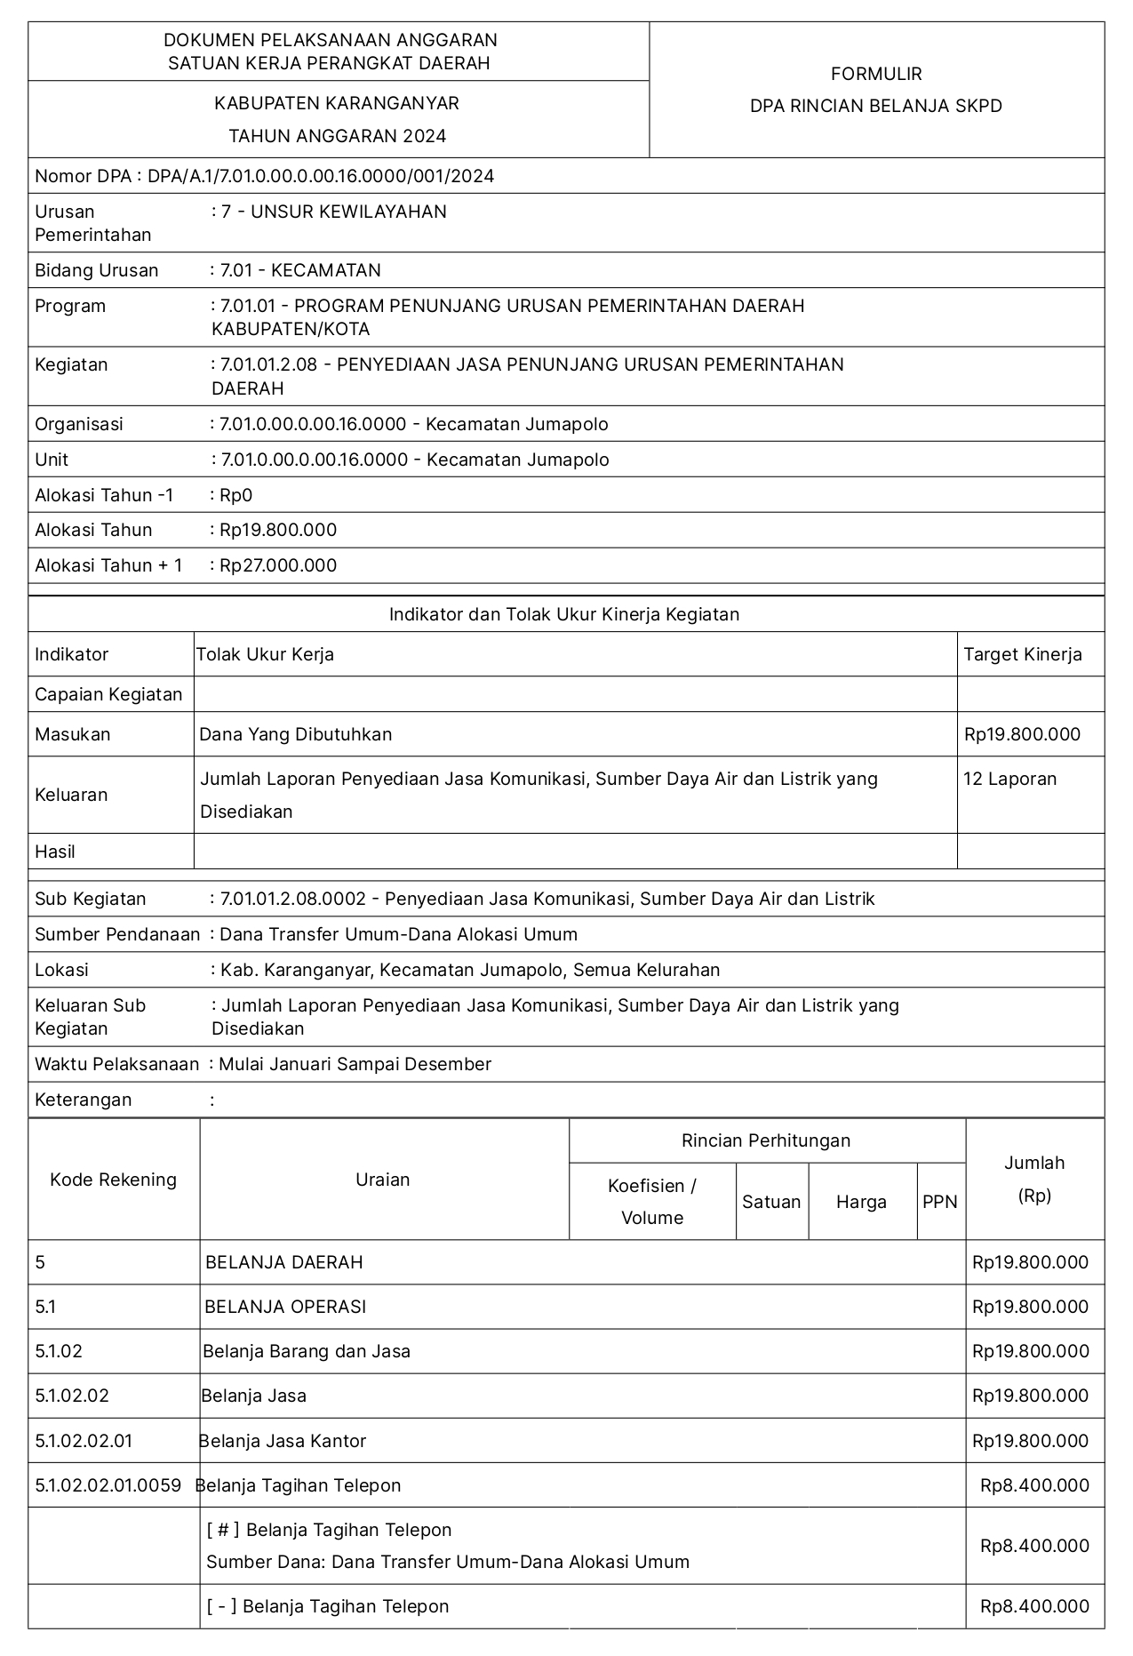
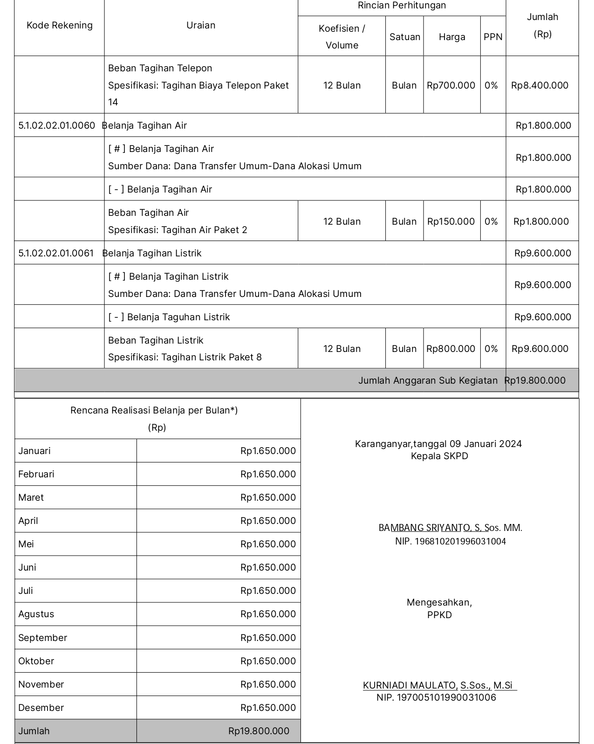

- PENUTUP
Demikian Kerangka Acuan Kerja dibuat untuk digunakan sebagaimana mestinya.

Jumapolo, Januari 2024
Camat Jumapolo

BAMBANG SRIYANTO, S.SOS., M.M.
Pembina Tk. I
NIP. 19681020 199603 1 004

KERANGKA ACUAN KERJA (KAK)
(TERM OF REFERENCE)
TAHUN ANGGARAN 2024

Perangkat Daerah | : | Kecamatan Jumapolo Kabupaten Karanganyar
Kegiatan | : | Penyediaan Jasa Penunjang Urusan Pemerintah Daerah
Sub Kegiatan | : | Penyediaan Jasa Pelayanan Umum Kantor

- LATAR BELAKANG
Sebagai penunjang dasar dari Dalam meningkatkan kinerja yang lebih baik dengan terbatasnya SDM yang dimiliki oleh Kecamatan Jumapolo maka perlu ada tambahan tenaga dalam melaksanakan jabatan-jabatan pelaksana yang kosong di Kecamatan Jumapolo sehingga dapat menghasilkan kinerja yang optimal

- MAKSUD DAN TUJUAN
Meningkatkan Kinerja Pelayanan Kepada Masyarakat di Kecamatan Jumapolo

- RUANG LINGKUP
Ruang Lingkup Sub Kegiatan Penyediaan Jasa Pelayanan Umum Kantor meliputi Pembayaran Sub Kegiatan Jasa Pelayanan Umum Kantor Kecamatan Jumapolo

- METODE PELAKSANAAN
Metode pelaksanan pekerjaan melalui Penyedia dan Swakelola yang akan dilaksanakan oleh Pejabat Pelaksana Teknis Kegiatan Kecamatan Jumapolo

- SASARAN
- Sasaran Strategis : Terwujudnya Tata Kelola Perangkat Daerah
- Sasaran Program : Nilai SAKIP Perangkat Daerah
- Sasaran Kegiatan : Jumlah Jasa Penunjang Urusan Pemerintah Daerah

- KELUARAN
Jumlah Laporan Penyediaan Penyediaan Jasa Pelayanan Umum Kantor yang disediakan

- SUMBER PENDANAAN
Sumber dana bersumber dari APBD Kabupaten Karanganyar Tahun Anggaran 2024

- JANGKA WAKTU PELAKSANAAN
 | BULAN
 | 1 | 2 | 3 | 4 | 5 | 6 | 7 | 8 | 9 | 10 | 11 | 12
Pelaksanaan

- RENCANA KEGIATAN
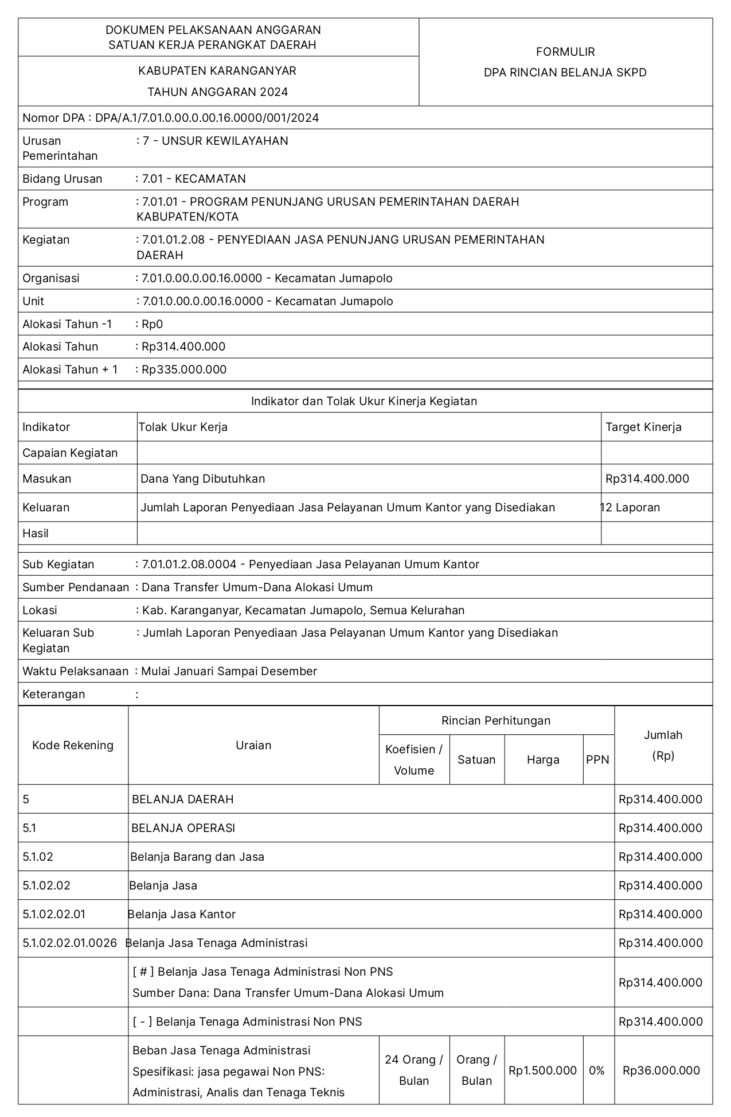
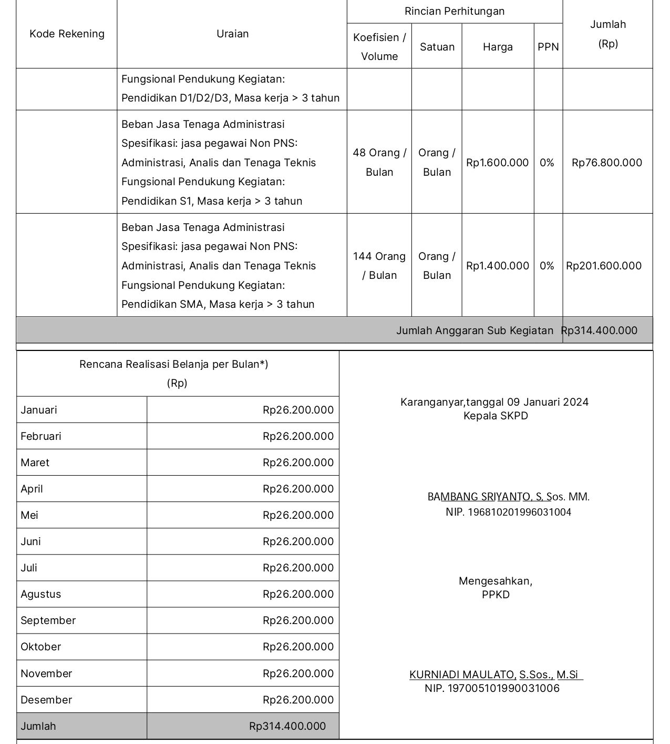

- PENUTUP
Demikian Kerangka Acuan Kerja dibuat untuk digunakan sebagaimana mestinya.

Jumapolo, Januari 2024
Camat Jumapolo

BAMBANG SRIYANTO, S.SOS., M.M.
Pembina Tk. I
NIP. 19681020 199603 1 004

KERANGKA ACUAN KERJA (KAK)
(TERM OF REFERENCE)
TAHUN ANGGARAN 2024

Perangkat Daerah | : | Kecamatan Jumapolo Kabupaten Karanganyar
Kegiatan | : | Pemeliharaan Barang Milik Daerah Penunjang Urusan Pemerintah Daerah
Sub Kegiatan | : | Penyediaan Jasa Pemeliharaan, Biaya Pemeliharaan dan Pajak Kendaraan Perseorangan Dinas atau Kendaraan Dinas Jabatan

- LATAR BELAKANG
Kendaraan dinas merupakan sarana yang terpenting dalam mobilitas pelayanan, guna menjaga kendaraan dinas tetap beroperasinal dengan baik dan aman, perlu adanya perawatan dan baikan suku cadang yang ada sehingga kendaraan dinas dapat terus digunakan dengan prima kapanpun dibutuhkan

- MAKSUD DAN TUJUAN
Menjaga Kendaraan Dinas tetap dalam kondisi baik

- RUANG LINGKUP
Ruang Lingkup Sub Kegiatan Penyediaan Jasa Pemeliharaan, Biaya Pemeliharaan, Pajak, Kendaraan Dinas Operasional atau Lapangan meliputi Pembelian BBM dan Servis Kendaraan Dinas

- METODE PELAKSANAAN
Metode pelaksanan pekerjaan melalui Penyedia dan Swakelola yang akan dilaksanakan oleh Pejabat Pelaksana Teknis Kegiatan Kecamatan Jumapolo

- SASARAN
- Sasaran Strategis : Terwujudnya Tata Kelola Perangkat Daerah
- Sasaran Program : Nilai SAKIP Perangkat Daerah
- Sasaran Kegiatan : Jumlah Pemeliharaan Barang Milik Daerah Penunjang Urusan Pemerintah Daerah

- KELUARAN
Jumlah Kendaraan Perorangan Dinas atau Kendaraan Dinas Jabatan yang Dipelihara dan dibayarkan Pajaknya

- SUMBER PENDANAAN
Sumber dana bersumber dari APBD Kabupaten Karanganyar Tahun Anggaran 2024

- JANGKA WAKTU PELAKSANAAN
 | BULAN
 | 1 | 2 | 3 | 4 | 5 | 6 | 7 | 8 | 9 | 10 | 11 | 12
Pelaksanaan

- RENCANA KEGIATAN

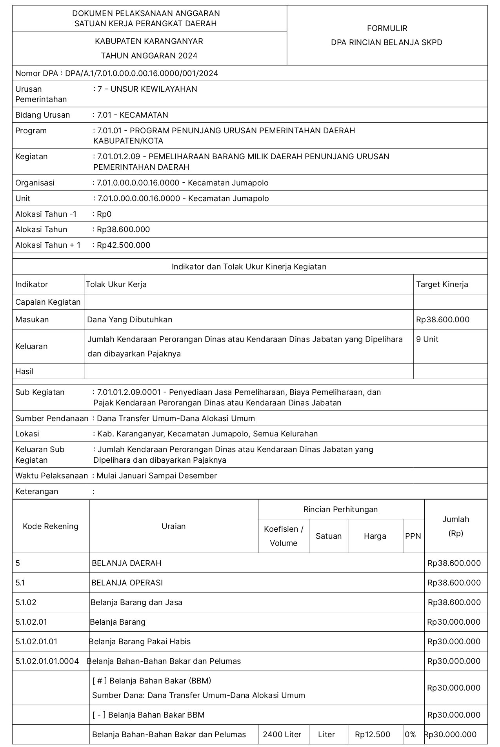
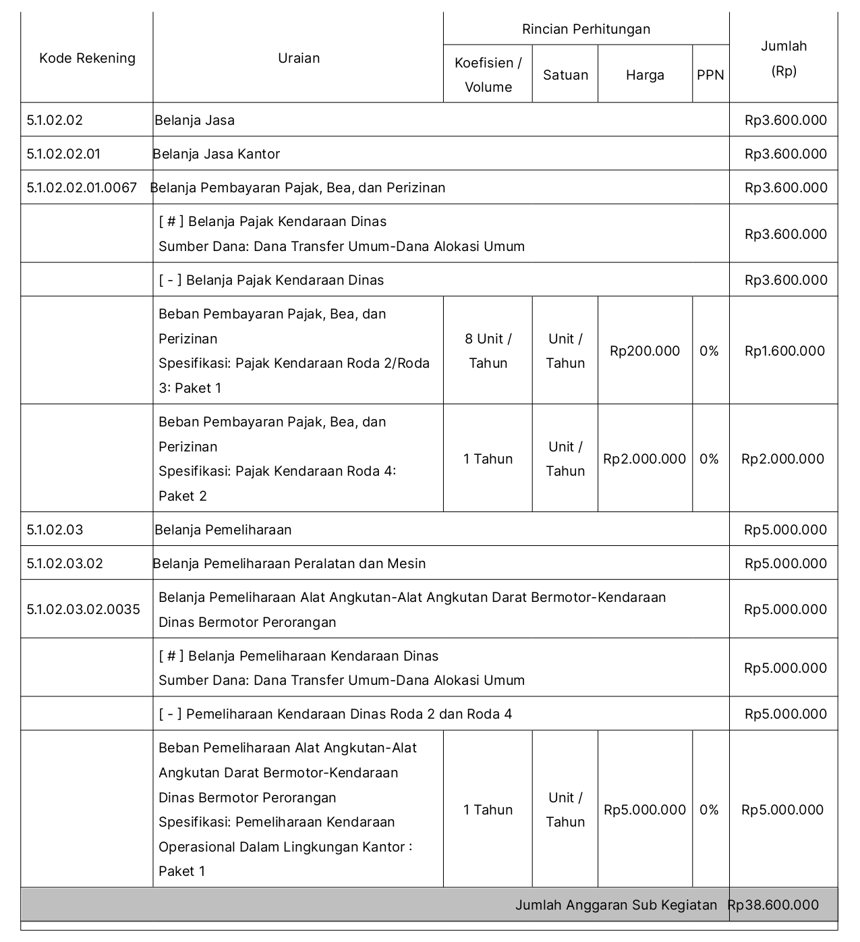

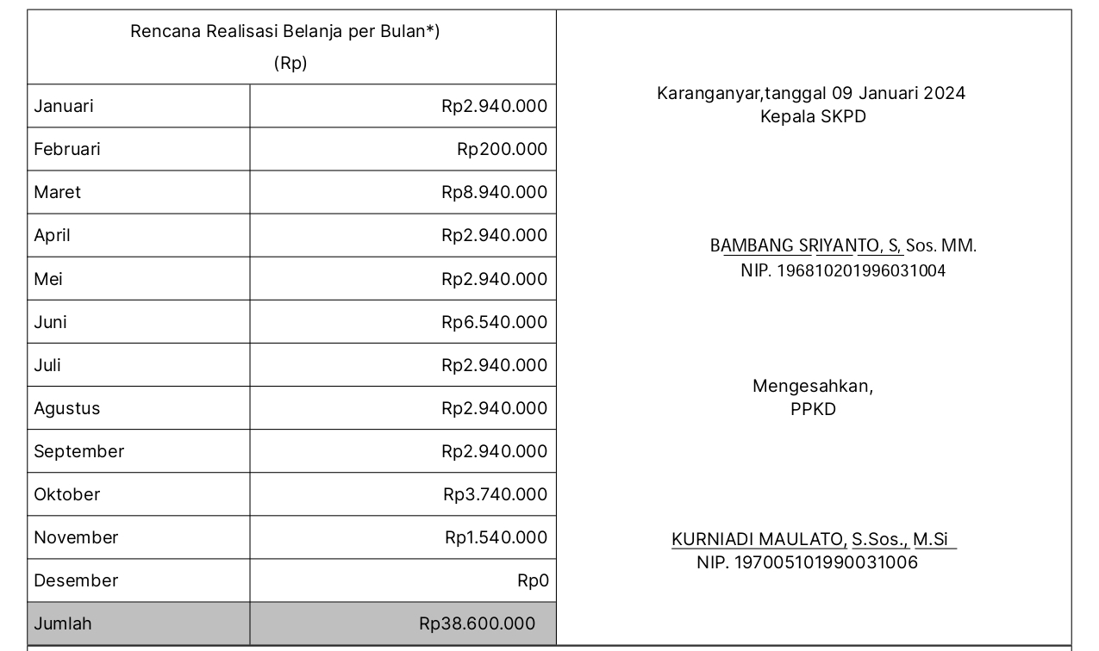

- PENUTUP
Demikian Kerangka Acuan Kerja dibuat untuk digunakan sebagaimana mestinya.

Jumapolo, Januari 2024
Camat Jumapolo

BAMBANG SRIYANTO, S.SOS., M.M.
Pembina Tk. I
NIP. 19681020 199603 1 004

KERANGKA ACUAN KERJA (KAK)
(TERM OF REFERENCE)
TAHUN ANGGARAN 2024

Perangkat Daerah | : | Kecamatan Jumapolo Kabupaten Karanganyar
Kegiatan | : | Pemeliharaan Barang Milik Daerah Penunjang Urusan Pemerintah Daerah
Sub Kegiatan | : | Pemeliharaan Peralatan Dan Mesin Lainnya

- LATAR BELAKANG
Peralatan Kantor merupakan sarana yang terpenting dalam menunjang operasinal kantor, guna menjaga peralatan kantor tetap beroperasinal dengan baik dan aman, perlu adanya perawatan dan baikan suku cadang yang ada sehingga peralatan tetap dalam kondisi baik

- MAKSUD DAN TUJUAN
Menjaga peralatan dan mesin kantor tetap dalam kondisi baik dan berfungsi dengan baik

- RUANG LINGKUP
Ruang Lingkup Sub Kegiatan Pemeliharaan Peralatan Dan Mesin Lainnya meliputi pemeliharaan Komputer, Laptop dan Printer

- METODE PELAKSANAAN
Metode pelaksanan pekerjaan melalui Penyedia dan Swakelola yang akan dilaksanakan oleh Pejabat Pelaksana Teknis Kegiatan Kecamatan Jumapolo

- SASARAN
- Sasaran Strategis : Terwujudnya Tata Kelola Perangkat Daerah
- Sasaran Program : Nilai SAKIP Perangkat Daerah
- Sasaran Kegiatan : Jumlah Pemeliharaan Barang Milik Daerah Penunjang Urusan Pemerintah Daerah

- KELUARAN
Jumlah Peralatan dan Mesin yang dipelihara

- SUMBER PENDANAAN
Sumber dana bersumber dari APBD Kabupaten Karanganyar Tahun Anggaran 2024

- JANGKA WAKTU PELAKSANAAN
 | BULAN
 | 1 | 2 | 3 | 4 | 5 | 6 | 7 | 8 | 9 | 10 | 11 | 12
Pelaksanaan

- RENCANA KEGIATAN
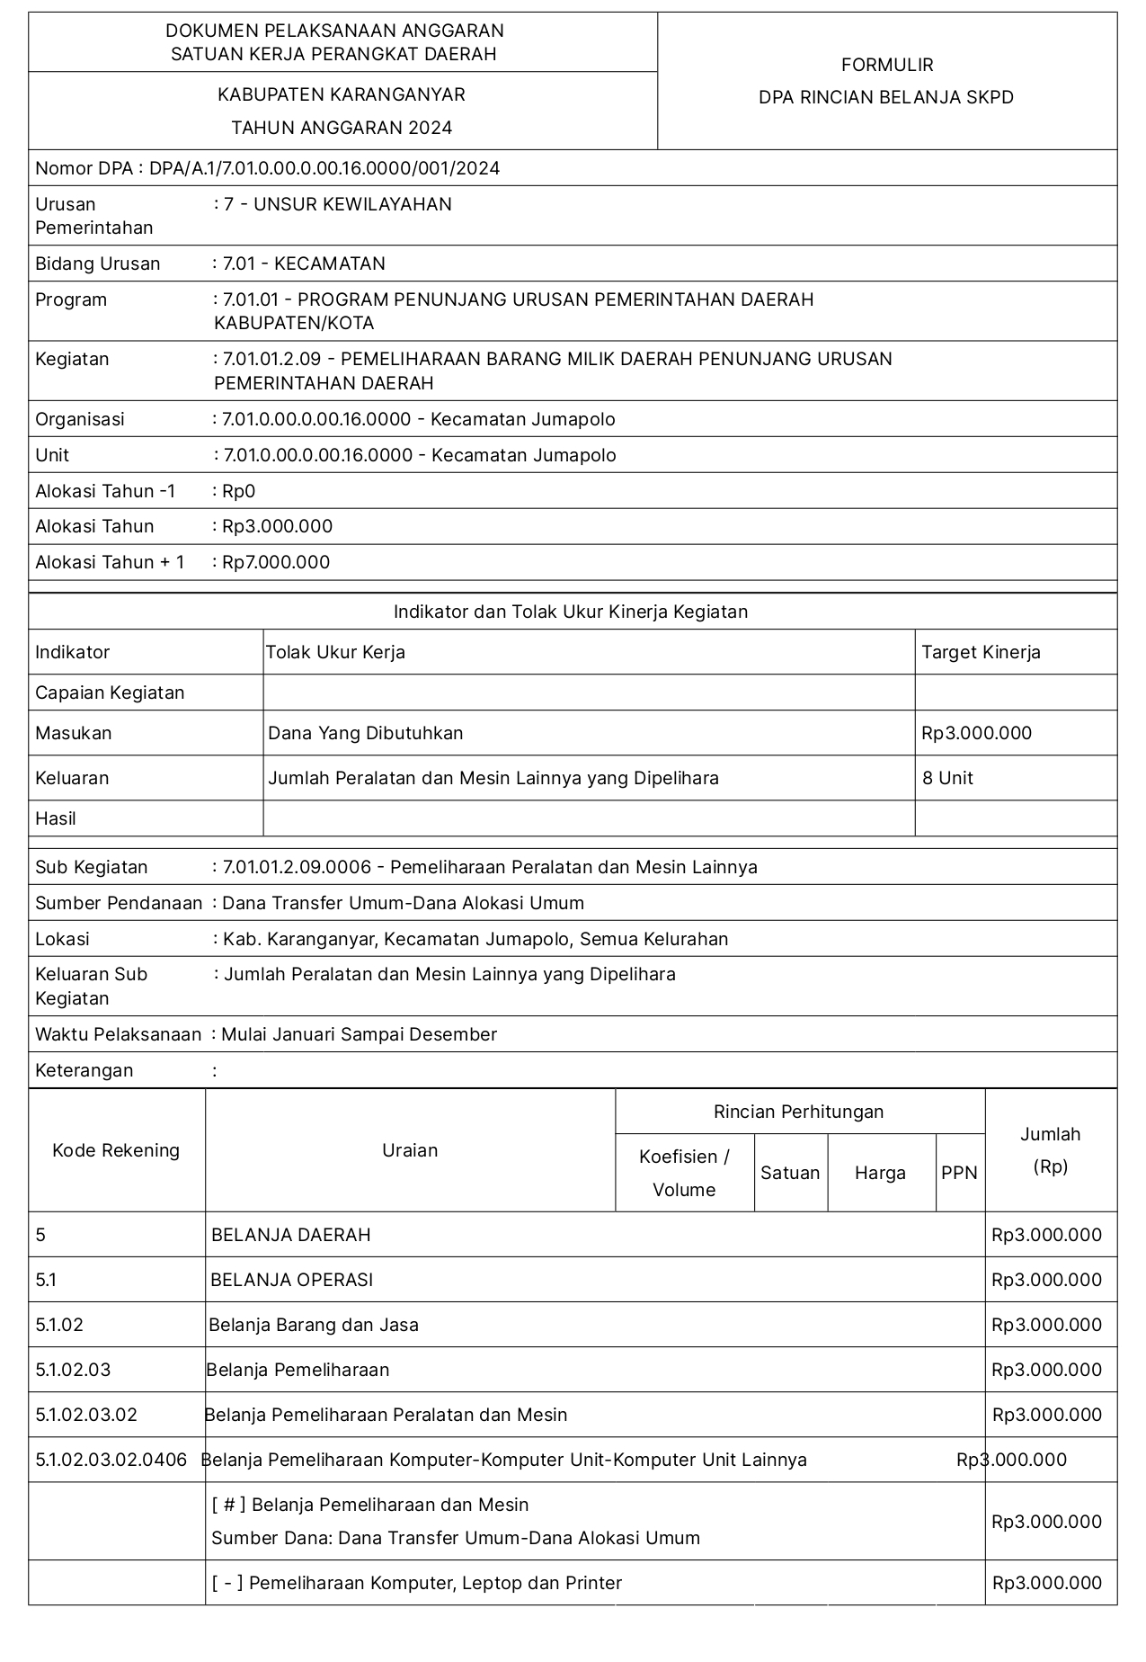
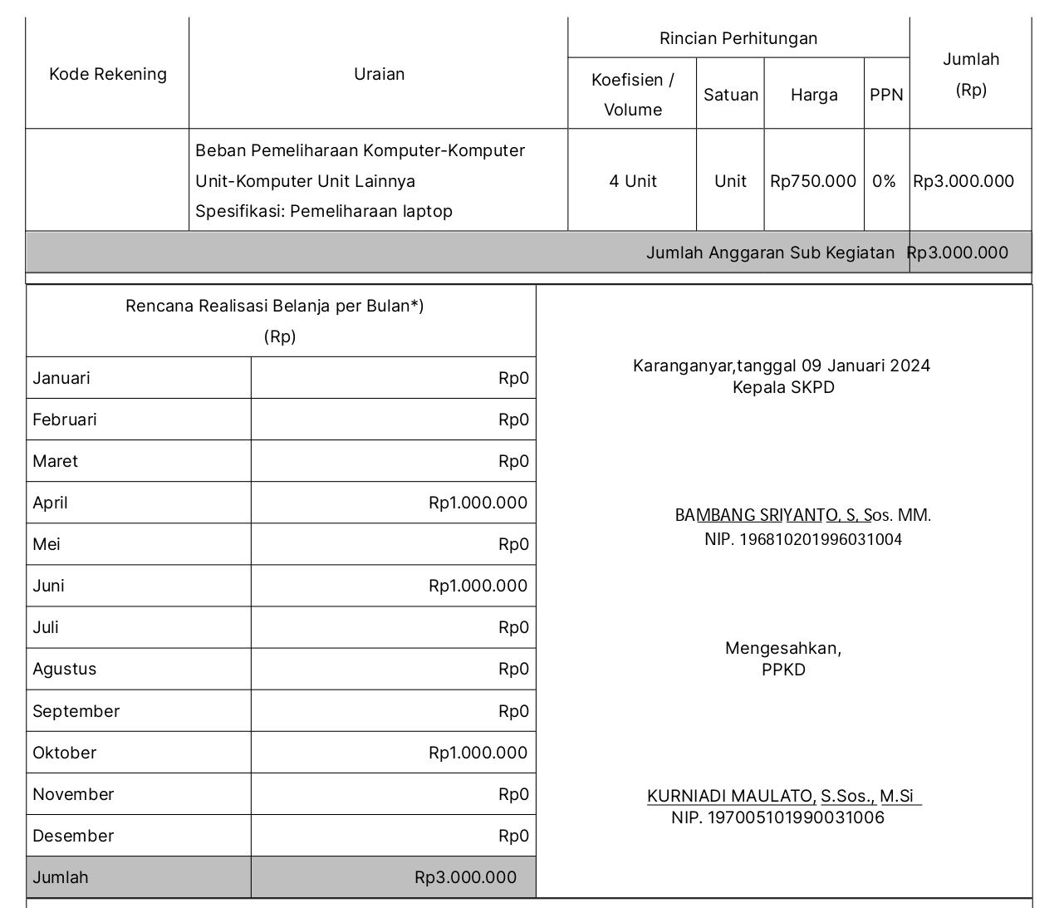

- PENUTUP
Demikian Kerangka Acuan Kerja dibuat untuk digunakan sebagaimana mestinya.

Jumapolo, Januari 2024
Camat Jumapolo

BAMBANG SRIYANTO, S.SOS., M.M.
Pembina Tk. I
NIP. 19681020 199603 1 004

KERANGKA ACUAN KERJA (KAK)
(TERM OF REFERENCE)
TAHUN ANGGARAN 2024

Perangkat Daerah | : | Kecamatan Jumapolo Kabupaten Karanganyar
Kegiatan | : | Pemeliharaan Barang Milik Daerah Penunjang Urusan Pemerintah Daerah
Sub Kegiatan | : | Pemeliharaan/Rehabilitasi Gedung Kantor dan Bangunan Lainnya

- LATAR BELAKANG
Gedung merupakan sarana yang paling utama dalam sebuah kantor tanapa Gedung yang terpelihara dengan baik maka akan sia-sia semua yang sudah ada, apalagi bila bangunan Gedung terlihat tidak kokoh maka akan menimbulkan rasa tidak nyaman baik dari ASN Kecamatan Jumapolo maupun masyarakat pemohon layanan

- MAKSUD DAN TUJUAN
Menjaga gedung kantor dan bangunan lainnya terpelihara dan tetap dalam kondisi baik

- RUANG LINGKUP
Ruang Lingkup Sub Kegiatan Penyediaan Pemeliharaan/Rehabilitasi Gedung Kantor dan Bangunan Lainnya meliputi Pemeliharan Bangunan Gedung Kantor dan Bangunan Rumah Dinas

- METODE PELAKSANAAN
Metode pelaksanan pekerjaan melalui Penyedia dan Swakelola yang akan dilaksanakan oleh Pejabat Pelaksana Teknis Kegiatan Kecamatan Jumapolo

- SASARAN
- Sasaran Strategis : Terwujudnya Tata Kelola Perangkat Daerah
- Sasaran Program : Nilai SAKIP Perangkat Daerah
- Sasaran Kegiatan : Jumlah Pemeliharaan Barang Milik Daerah Penunjang Urusan Pemerintah Daerah

- KELUARAN
Jumlah Gedung Kantor dan Bangunan Lainnya terpelihara/terrehabilitasi

- SUMBER PENDANAAN
Sumber dana bersumber dari APBD Kabupaten Karanganyar Tahun Anggaran 2024

- JANGKA WAKTU PELAKSANAAN
 | BULAN
 | 1 | 2 | 3 | 4 | 5 | 6 | 7 | 8 | 9 | 10 | 11 | 12
Pelaksanaan

- RENCANA KEGIATAN
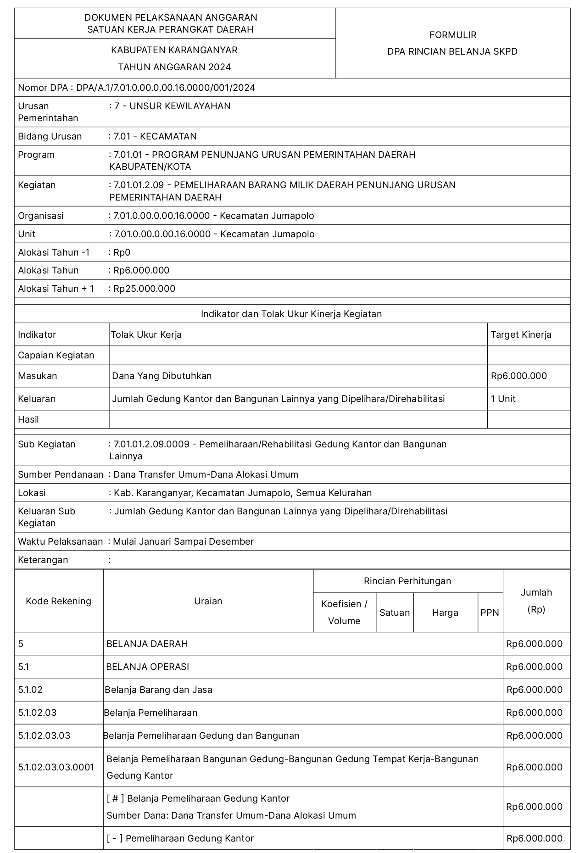
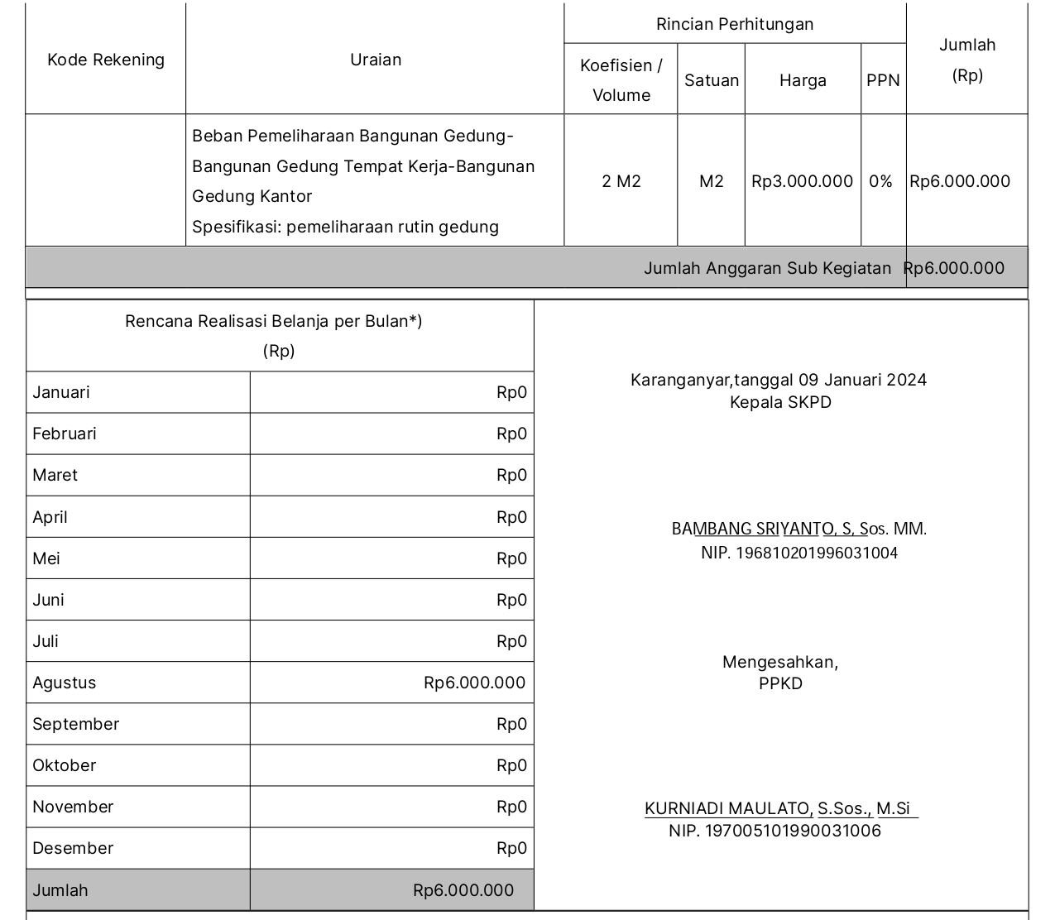

- PENUTUP
Demikian Kerangka Acuan Kerja dibuat untuk digunakan sebagaimana mestinya.

Jumapolo, Januari 2024
Camat Jumapolo

BAMBANG SRIYANTO, S.SOS., M.M.
Pembina Tk. I
NIP. 19681020 199603 1 004

KERANGKA ACUAN KERJA (KAK)
(TERM OF REFERENCE)
TAHUN ANGGARAN 2024

Perangkat Daerah | : | Kecamatan Jumapolo Kabupaten Karanganyar
Kegiatan | : | Penyelenggaraan Urusan Pemerintahan Yang Tidak Dilaksanakan Oleh Unit Kerja Perangkat Daerah Yang Ada Di Kecamatan
Sub Kegiatan | : | Fasilitasi Percepatan Pencapaian Standar Pelayanan Minimal di Wilayah Kecamatan

- LATAR BELAKANG
Susuai dengan Peraturan Bupati Karanganyar Nomor 90 Tahun 2018 tentang Penyelenggaraan Pelayanan Publik bahwa setiap OPD harus menerapkan Standar Pelayanan Minimal dan guna mewujudkan hal tersebut perlu peningkatan pelayanan secara optimal

- MAKSUD DAN TUJUAN
Peningkatan kualitas pelayanan yang ada dikantor Kecamatan Jumapolo

- RUANG LINGKUP
Ruang Lingkup Sub Kegiatan Fasilitasi Percepatan Pencapaian Standar Pelayanan Minimal di Wilayah Kecamatan meliputi pemenuhan kebutuhan dasar pelayanan berupa sarana penunjang alat tulis kantor dan barang cetak penggandaan

- METODE PELAKSANAAN
Metode pelaksanan pekerjaan melalui Penyedia dan Swakelola yang akan dilaksanakan oleh Pejabat Pelaksana Teknis Kegiatan Kecamatan Jumapolo

- SASARAN
- Sasaran Strategis : Terwujudnya Tata Kelola Perangkat Daerah
- Sasaran Program : Nilai Indeks Kepuasan Masyarakat
- Sasaran Kegiatan : Jumlah Penyelenggaraan Urusan Pemerintahan Yang Tidak Dilaksanakan Oleh Unit Kerja Perangkat Daerah Yang Ada Di Kecamatan

- KELUARAN
Jumlah Laporan Fasilitasi Percepatan Pencapaian Standar Pelayanan Minimal di Wilayah Kecamatan

- SUMBER PENDANAAN
Sumber dana bersumber dari APBD Kabupaten Karanganyar Tahun Anggaran 2024

- JANGKA WAKTU PELAKSANAAN
 | BULAN
 | 1 | 2 | 3 | 4 | 5 | 6 | 7 | 8 | 9 | 10 | 11 | 12
Pelaksanaan

- RENCANA KEGIATAN
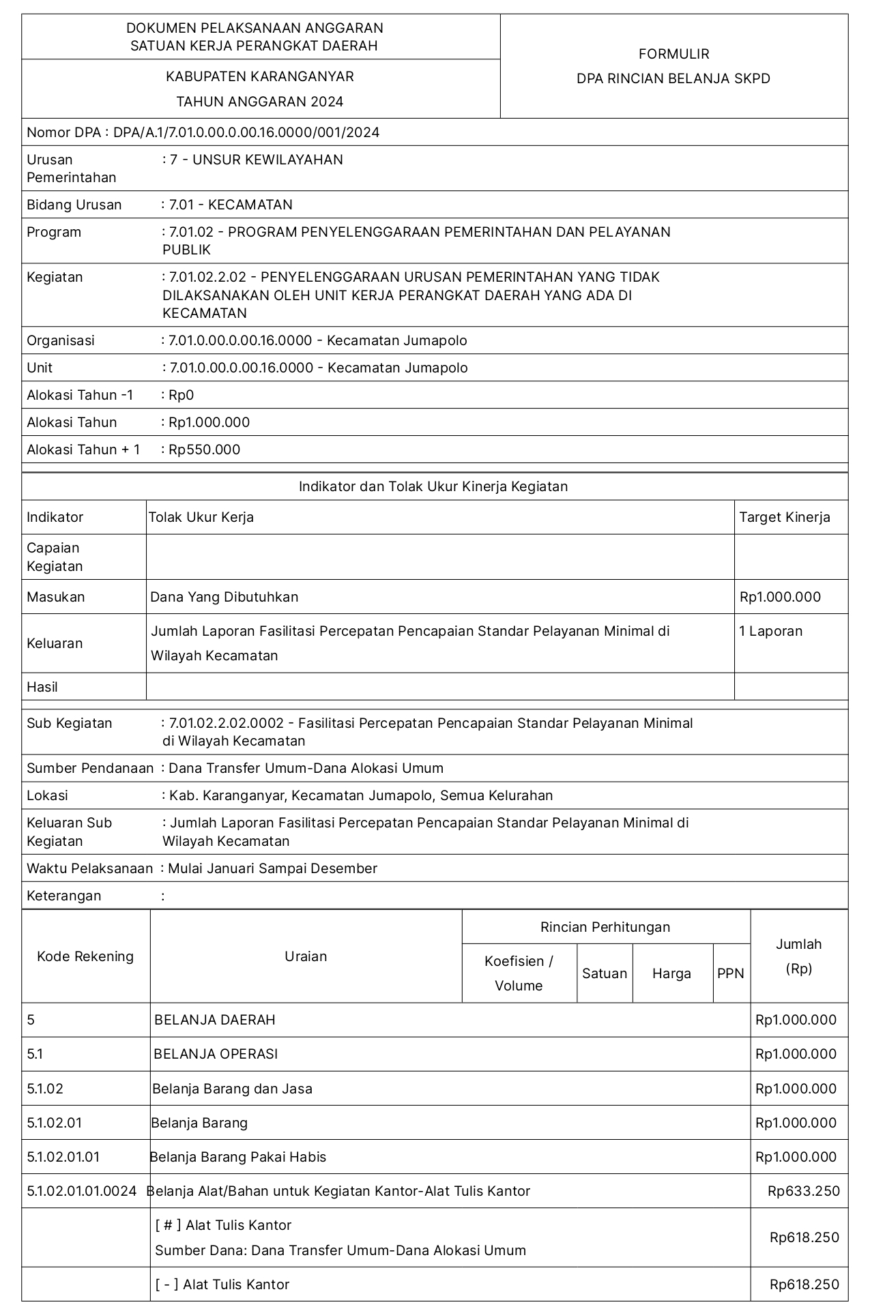
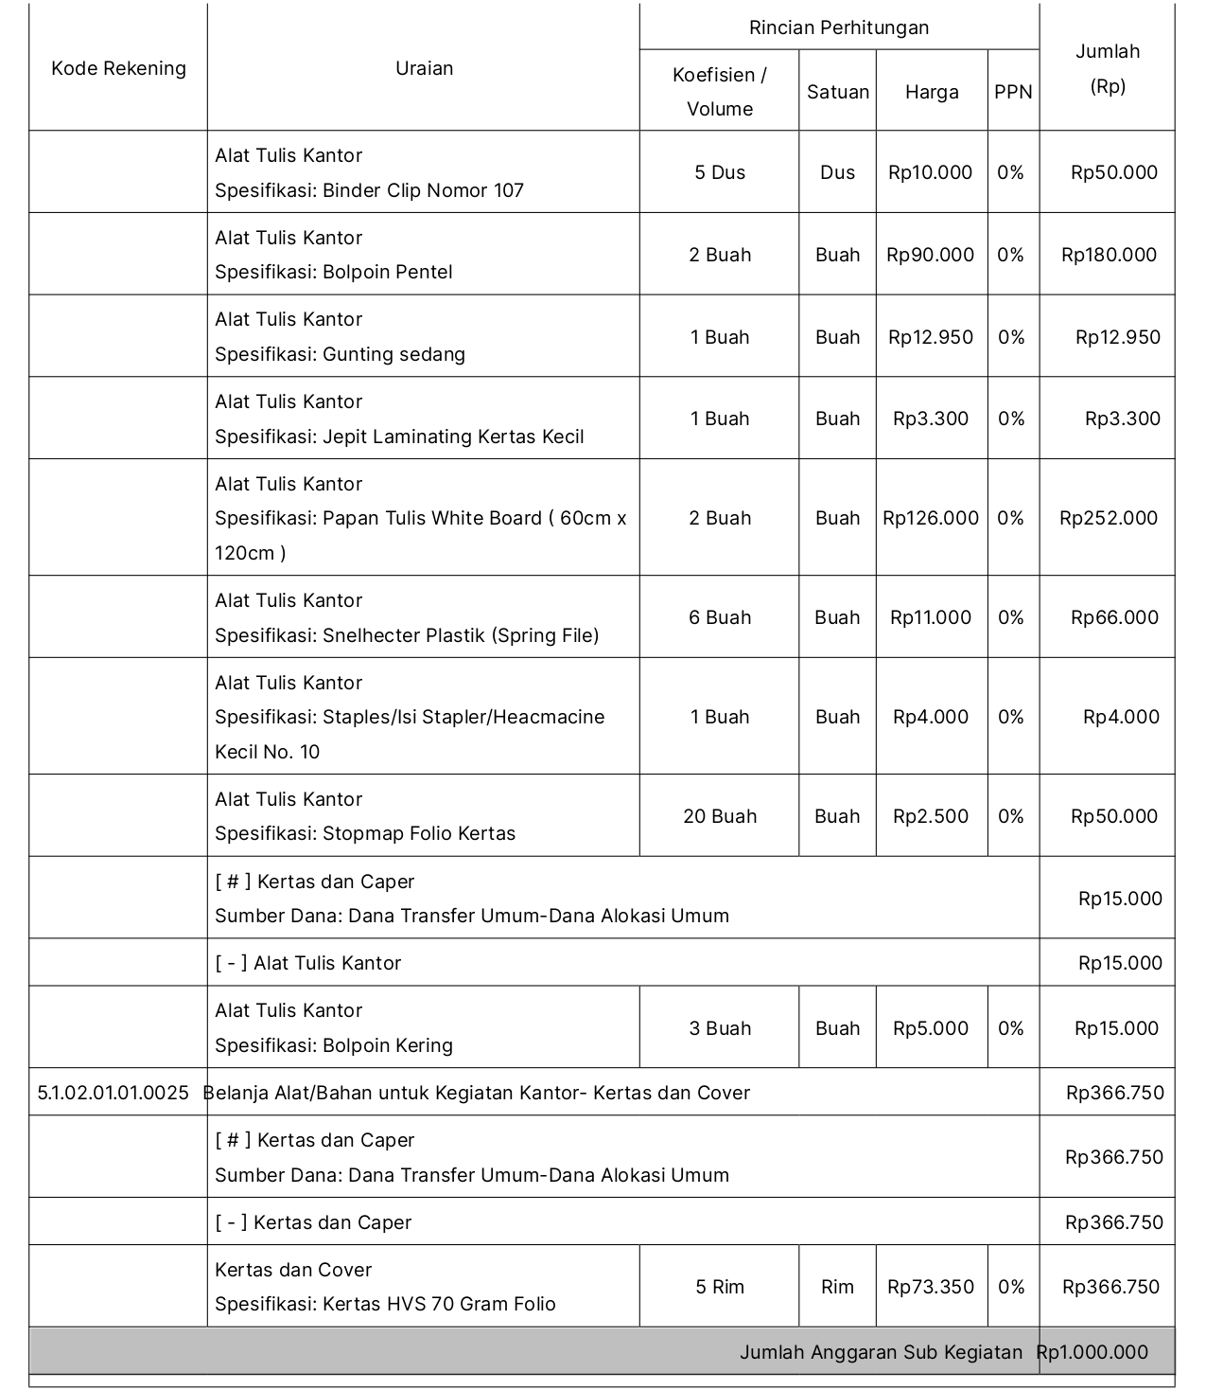

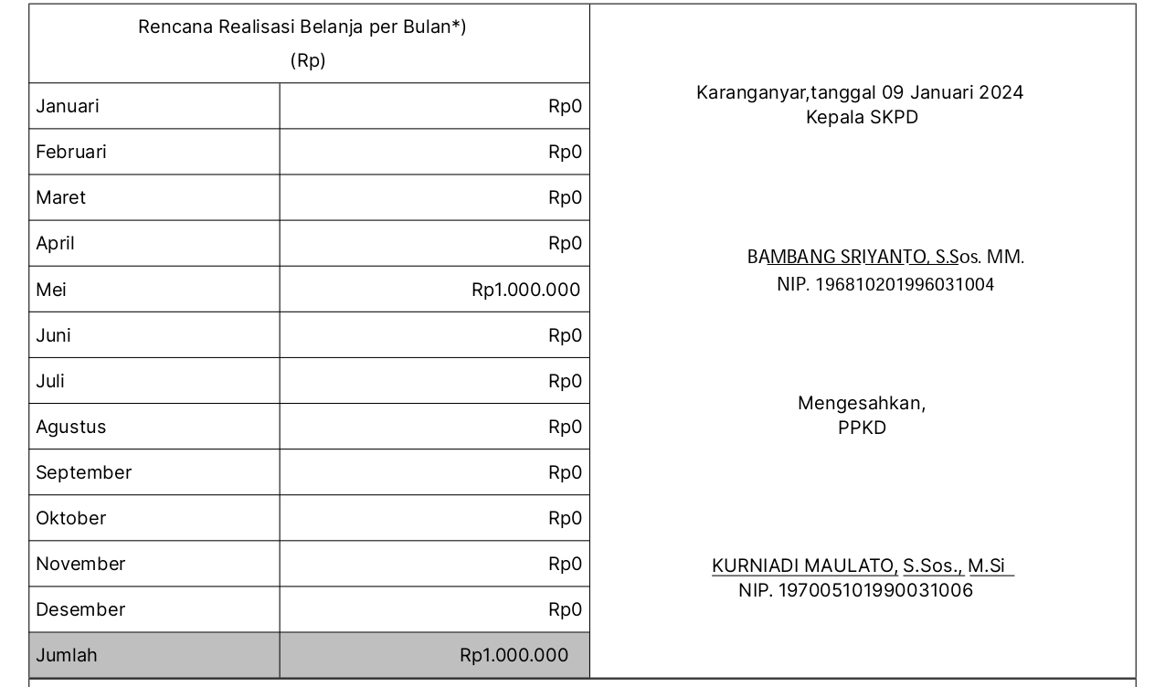
- PENUTUP
Demikian Kerangka Acuan Kerja dibuat untuk digunakan sebagaimana mestinya.

Jumapolo, Januari 2024
Camat Jumapolo

BAMBANG SRIYANTO, S.SOS., M.M.
Pembina Tk. I
NIP. 19681020 199603 1 004

KERANGKA ACUAN KERJA (KAK)
(TERM OF REFERENCE)
TAHUN ANGGARAN 2024

Perangkat Daerah | : | Kecamatan Jumapolo Kabupaten Karanganyar
Kegiatan | : | Penyelenggaraan Urusan Pemerintahan Yang Tidak Dilaksanakan Oleh Unit Kerja Perangkat Daerah Yang Ada Di Kecamatan
Sub Kegiatan | : | Peningkatan Efektifitas Pelaksanaan Pelayanan Kepada Masyarakat di Wilayah Kecamatan

- LATAR BELAKANG
Bahwa untuk mendapatkan umpan balik dari kulaitas pelayanan yang ada di Kecamatan Jumapolo maka Kecamatan Jumapolo harus melaksanakan Survey Kepuasan Masyarakat

- MAKSUD DAN TUJUAN
Peningkatan kualitas pelayanan yang ada dikantor Kecamatan Jumapolo

- RUANG LINGKUP
Ruang Lingkup Sub Kegiatan Peningkatan Efektifitas Pelaksanaan Pelayanan Kepada Masyarakat di Wilayah Kecamatan meliputi pelaksanaan Survey Kepuasan Masyarakat

- METODE PELAKSANAAN
Metode pelaksanan pekerjaan melalui Penyedia dan Swakelola yang akan dilaksanakan oleh Pejabat Pelaksana Teknis Kegiatan Kecamatan Jumapolo

- SASARAN
- Sasaran Strategis : Terwujudnya Tata Kelola Perangkat Daerah
- Sasaran Program : Nilai Indeks Kepuasan Masyarakat
- Sasaran Kegiatan : Jumlah Penyelenggaraan Urusan Pemerintahan Yang Tidak Dilaksanakan Oleh Unit Kerja Perangkat Daerah Yang Ada Di Kecamatan

- KELUARAN
Jumlah Laporan Peningkatan Efektifitas Pelaksanaan Pelayanan Kepada Masyarakat di Wilayah Kecamatan

- SUMBER PENDANAAN
Sumber dana bersumber dari APBD Kabupaten Karanganyar Tahun Anggaran 2024

- JANGKA WAKTU PELAKSANAAN
 | BULAN
 | 1 | 2 | 3 | 4 | 5 | 6 | 7 | 8 | 9 | 10 | 11 | 12
Pelaksanaan

- RENCANA KEGIATAN
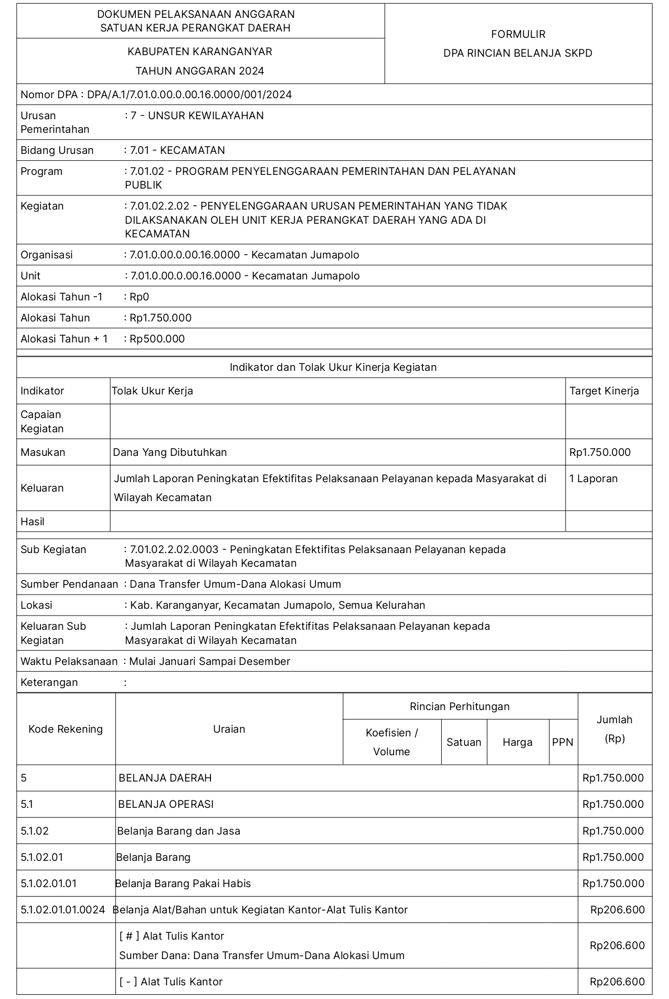
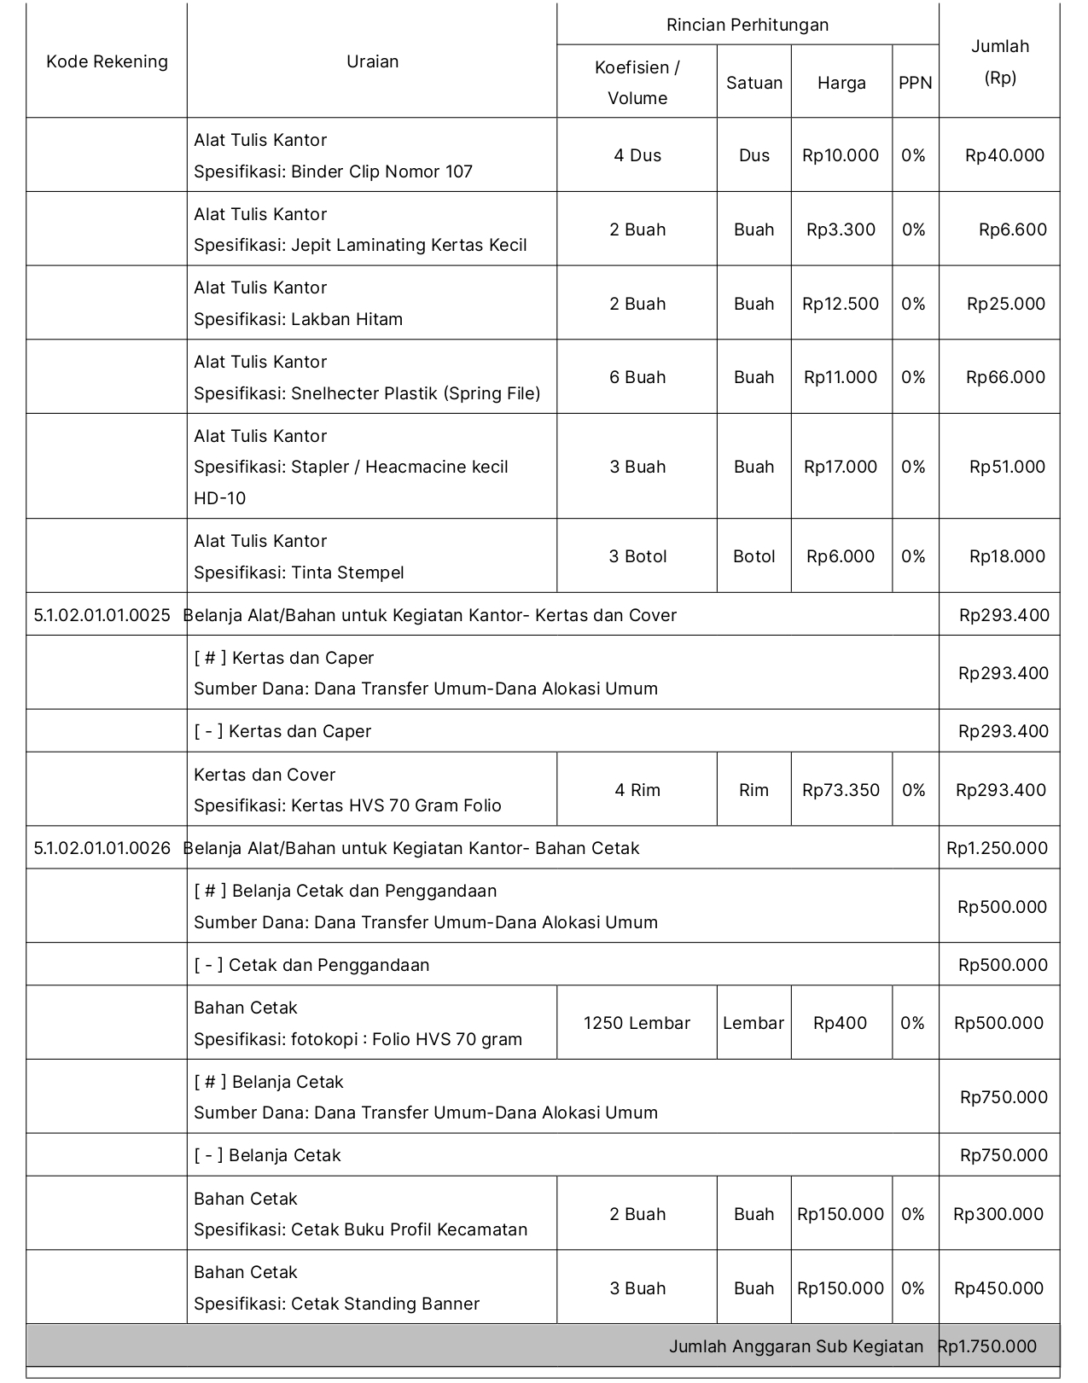

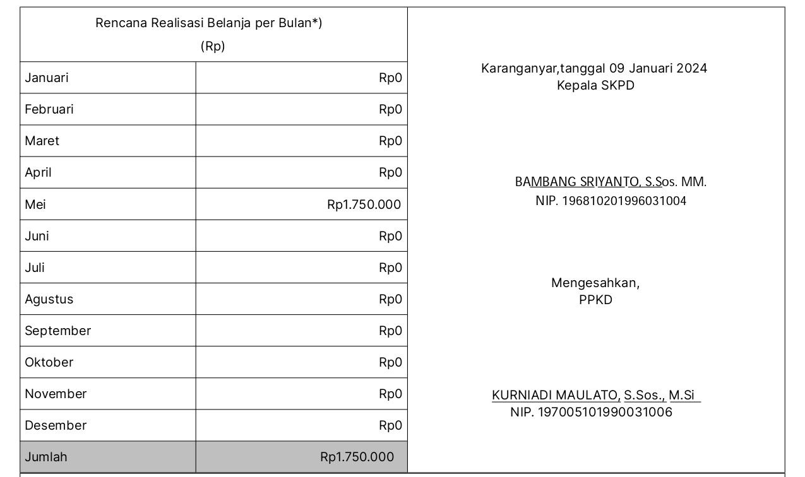

- PENUTUP
Demikian Kerangka Acuan Kerja dibuat untuk digunakan sebagaimana mestinya.

Jumapolo, Januari 2024
Camat Jumapolo

BAMBANG SRIYANTO, S.SOS., M.M.
Pembina Tk. I
NIP. 19681020 199603 1 004

KERANGKA ACUAN KERJA (KAK)
(TERM OF REFERENCE)
TAHUN ANGGARAN 2024

Perangkat Daerah | : | Kecamatan Jumapolo Kabupaten Karanganyar
Kegiatan | : | Koordinasi Kegiatan Pemberdayaan Desa
Sub Kegiatan | : | Peningkatan Partisipasi Masyarakat Dalam Forum Musyawarah Perencanaan Pembangunan di Desa

- LATAR BELAKANG
Setiap proses penyusunan dokumen rencana pembangunan, memerlukan koordinasi antar instansi pemerintah dan partisipasi seluruh pelaku pembangunan, melalui suatu forum yang disebut sebagai Musyawarah Perencanaan Pembangunan atau Musrenbang.
Musrenbangcam dilaksanakan bertujuan untuk membahas dan menyepakati hasil- hasil Musrenbangcam dari tingkat Desa/Kelurahan yang akan menjadi kegiatan prioritas pembangunan di Wilayah Kecamatan yang masukan dalam mungkin bersangkutan,membahas dan menetapkan kegiatan prioritas pembangunan di Tingkat Kecamatan yang belum tercakup dalam prioritas kegiatan pembangunan Desa/Kelurahan,melakukan klarifikasi atas kegiatan prioritas pembangunan Kecamatan sesuai dengan fungsi Satuan Kerja Perangkat Daerah Kabupaten/Kota.

- MAKSUD DAN TUJUAN
Mewujudkan Prioritas Pembangunan di Kecamatan Jumapolo secara menyeluruh yang responsif Gender

- RUANG LINGKUP
Bentuk kegiatan yakni Musyawarah membahas dan Menyepakati usulan dari Desa dan Lintas Kecamatan

- METODE PELAKSANAAN
Metode pelaksanan pekerjaan melalui Penyedia dan Swakelola yang akan dilaksanakan oleh Pejabat Pelaksana Teknis Kegiatan Kecamatan Jumapolo

- SASARAN
- Sasaran Strategis : Meningkatkan Pemerataan Pembangunan
- Sasaran Program : Prosentase Lembaga Kemasyarakatan Aktif
- Sasaran Kegiatan : Jumlah Pemberdayaan Kegiatan Desa

- KELUARAN
Jumlah Lembaga Kemasyarakatan yang Berpartisipasi dalam Forum Musyawarah Perencanaan Pembangunan di Desa

- SUMBER PENDANAAN
Sumber dana bersumber dari APBD Kabupaten Karanganyar Tahun Anggaran 2024

- JANGKA WAKTU PELAKSANAAN
 | BULAN
 | 1 | 2 | 3 | 4 | 5 | 6 | 7 | 8 | 9 | 10 | 11 | 12
Pelaksanaan

- RENCANA KEGIATAN
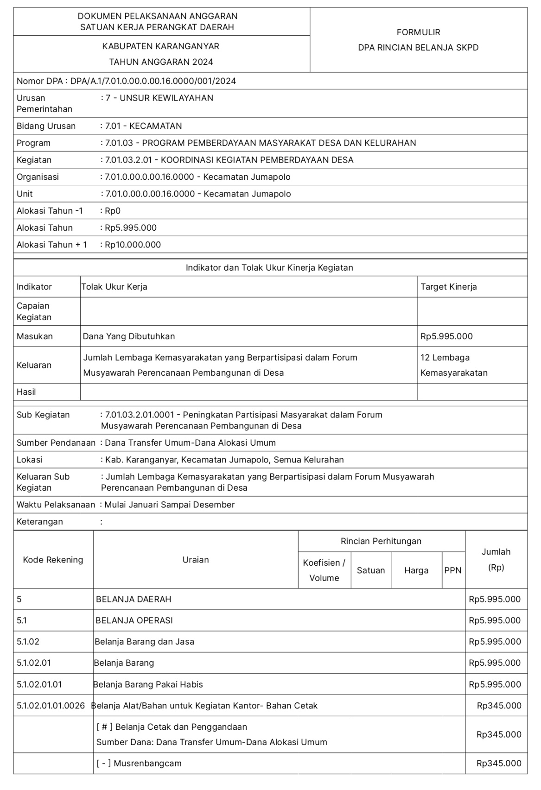
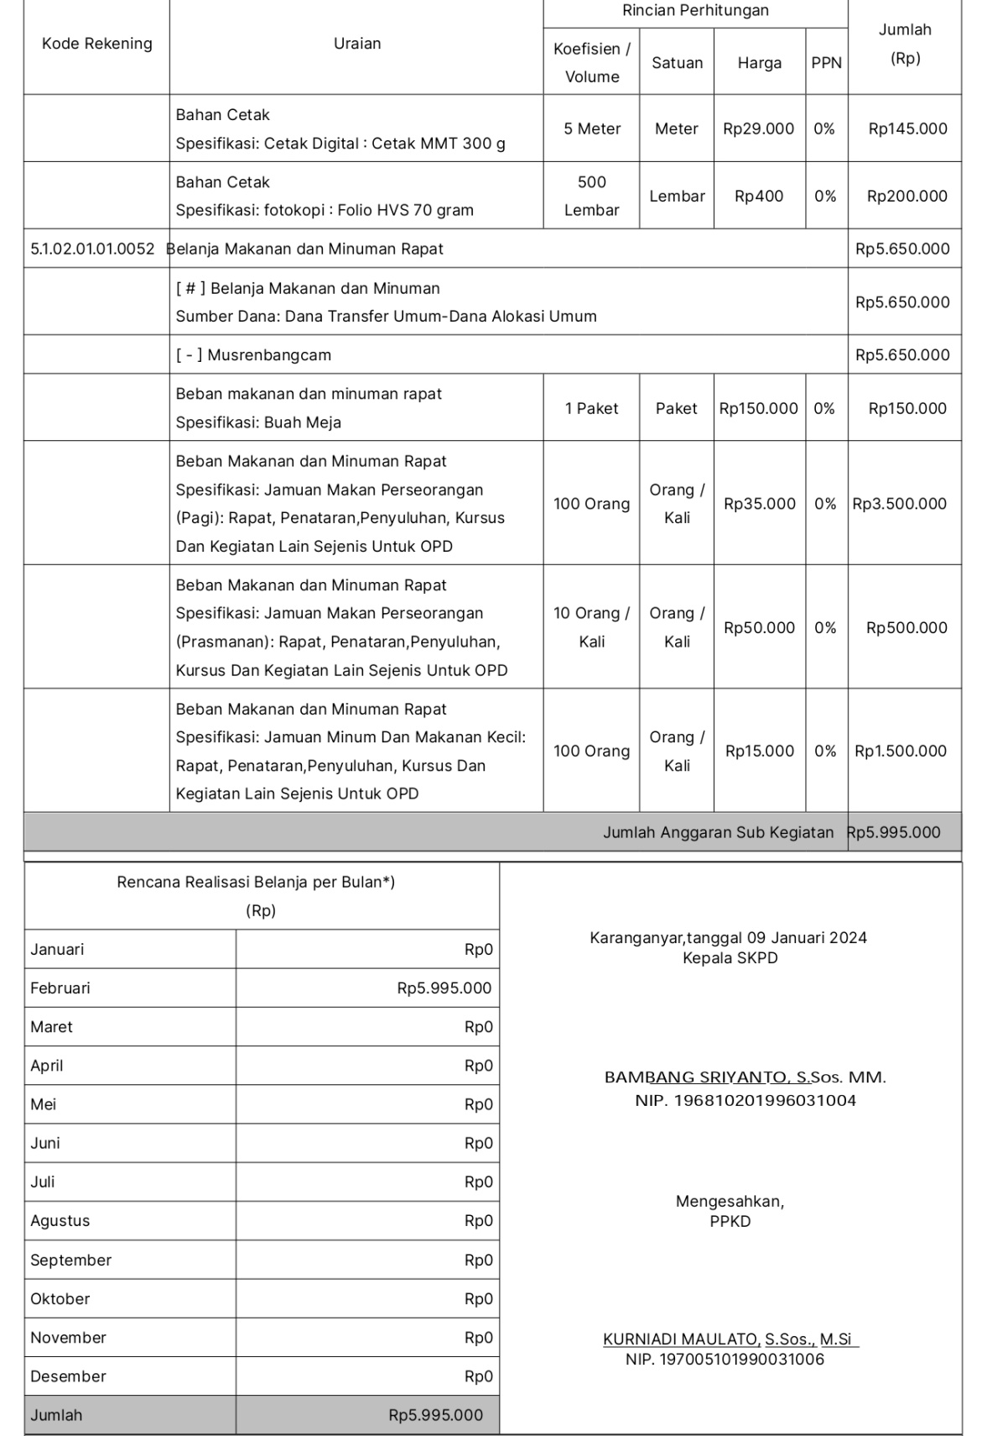

- PENUTUP
Demikian Kerangka Acuan Kerja dibuat untuk digunakan sebagaimana mestinya.

Jumapolo, Januari 2024
Camat Jumapolo

BAMBANG SRIYANTO, S.SOS., M.M.
Pembina Tk. I
NIP. 19681020 199603 1 004
KERANGKA ACUAN KERJA (KAK)
(TERM OF REFERENCE)
TAHUN ANGGARAN 2024

Perangkat Daerah | : | Kecamatan Jumapolo Kabupaten Karanganyar
Kegiatan | : | Koordinasi Kegiatan Pemberdayaan Desa
Sub Kegiatan | : | Peningkatan Efektifitas Kegiatan Pemberdayaan Masyarakat di wilayah Kecamatan

- LATAR BELAKANG
Berdasarkan Peraturan Presiden Nomor 99 Tahun 2017 tentang Gerakan Pemberdayaan dan Kesejahteraan Keluarga dan Peraturan Menteri Dalam Negeri Nomor 36 Tahun 2020 tentang Peraturan Pelaksanaan Peraturan Presiden Nomor 99 Tahun 2017 tentang Gerakan PKK maka perlu Kegiatan Pemberdayaan Masyarakat melalui Gerakan PKK

- MAKSUD DAN TUJUAN
Mewujudkan peran serta masyarakat dalam pembangunan dan peningkatan Kesejahteraan melalui gerakan PKK

- RUANG LINGKUP
Bentuk kegiatan yakni peningkatan kegiatan pemberdayaan masyarakat di tingkat Desa

- METODE PELAKSANAAN
Metode pelaksanan pekerjaan melalui Penyedia dan Swakelola yang akan dilaksanakan oleh Pejabat Pelaksana Teknis Kegiatan Kecamatan Jumapolo

- SASARAN
- Sasaran Strategis : Meningkatkan Pemerataan Pembangunan
- Sasaran Program : Prosentase Lembaga Kemasyarakatan Aktif
- Sasaran Kegiatan : Jumlah Pemberdayaan Kegiatan Desa

- KELUARAN
Jumlah Laporan Peningkatan Efektifitas Kegiatan Pemberdayaan Masyarakat di wilayah Kecamatan

- SUMBER PENDANAAN
Sumber dana bersumber dari APBD Kabupaten Karanganyar Tahun Anggaran 2024

- JANGKA WAKTU PELAKSANAAN
 | BULAN
 | 1 | 2 | 3 | 4 | 5 | 6 | 7 | 8 | 9 | 10 | 11 | 12
Pelaksanaan

- RENCANA KEGIATAN
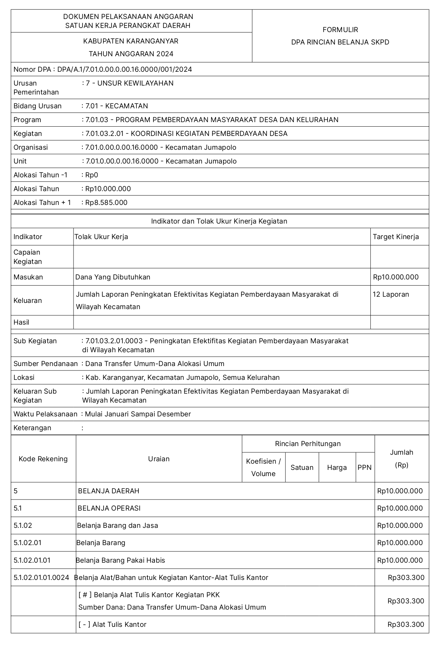
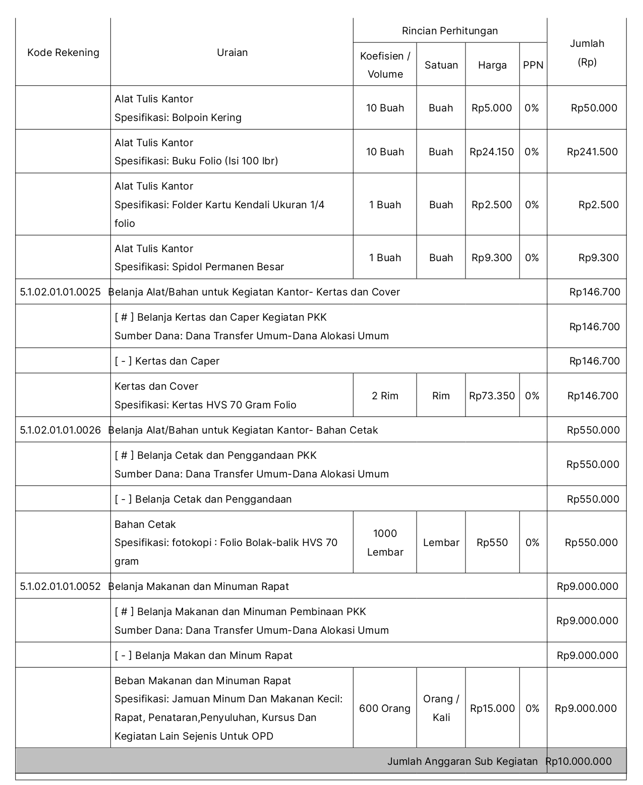
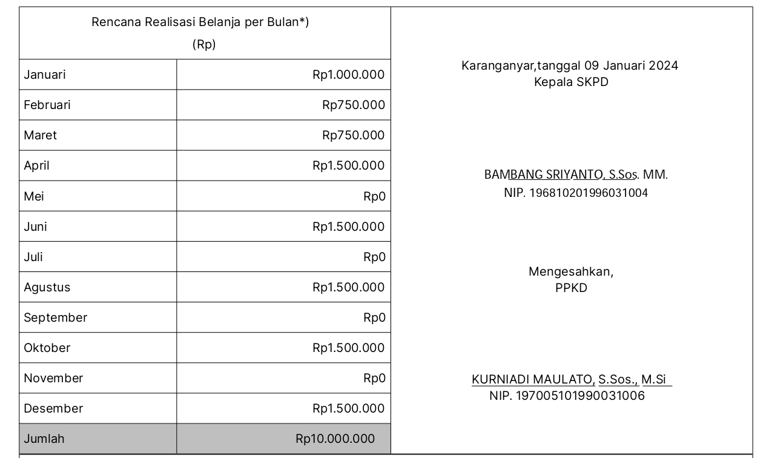
- PENUTUP
Demikian Kerangka Acuan Kerja dibuat untuk digunakan sebagaimana mestinya.

Jumapolo, Januari 2024
Camat Jumapolo

BAMBANG SRIYANTO, S.SOS., M.M.
Pembina Tk. I
NIP. 19681020 199603 1 004

KERANGKA ACUAN KERJA (KAK)
(TERM OF REFERENCE)
TAHUN ANGGARAN 2024

Perangkat Daerah | : | Kecamatan Jumapolo Kabupaten Karanganyar
Kegiatan | : | Koordinasi Upaya Penyelenggaraan Ketentraman dan Ketertiban Umum
Sub Kegiatan | : | Sinergitas dengan Kepolisian Negara Republik Indonesia, Tentara Nasional Indonesia dan Instansi Vertikal di Wilayah Kecamatan

- LATAR BELAKANG
Untuk menjaga keamanan dan ketertiban umum di wilayah Kecamatan Pungging maka diperlukan kegiatan fasilitasi Penyelenggaraan Ketentraman dan Ketertiban Umum melalui kerja sama dan sinergi dengan Polsek dan Koramil Jumapolo.

- MAKSUD DAN TUJUAN
Meningkatkan Ketentraman dan Ketertiban Umum di Wilayah Kecamatan Jumapolo

- RUANG LINGKUP
Ruang Lingkup Sub Kegiatan Fasilitasi Penyelenggaraan Ketenteraman dan Ketertiban Umum antara lain Honorarium Narasumber Binwil dan Penyelenggaraan Pembinaan Linmas

- METODE PELAKSANAAN
Metode pelaksanan pekerjaan melalui Penyedia dan Swakelola yang akan dilaksanakan oleh Pejabat Pelaksana Teknis Kegiatan Kecamatan Jumapolo

- SASARAN
- Sasaran Strategis : Meningkatkan Kondusifitas Wilayah
- Sasaran Program : Prosentase Wilayah Dalam Keadaan Kondusif
- Sasaran Kegiatan : Jumlah Koordinasi Upaya Penyelenggaraan Ketentraman dan Ketertiban Umum

- KELUARAN
Jumlah Laporan Hasil Sinergitas dengan Kepolisian Negara Republik Indonesia, Tentara Nasional Indonesia dan Instansi Vertikal di Wilayah Kecamatan

- SUMBER PENDANAAN
Sumber dana bersumber dari APBD Kabupaten Karanganyar Tahun Anggaran 2024

- JANGKA WAKTU PELAKSANAAN
 | BULAN
 | 1 | 2 | 3 | 4 | 5 | 6 | 7 | 8 | 9 | 10 | 11 | 12
Pelaksanaan
- RENCANA KEGIATAN
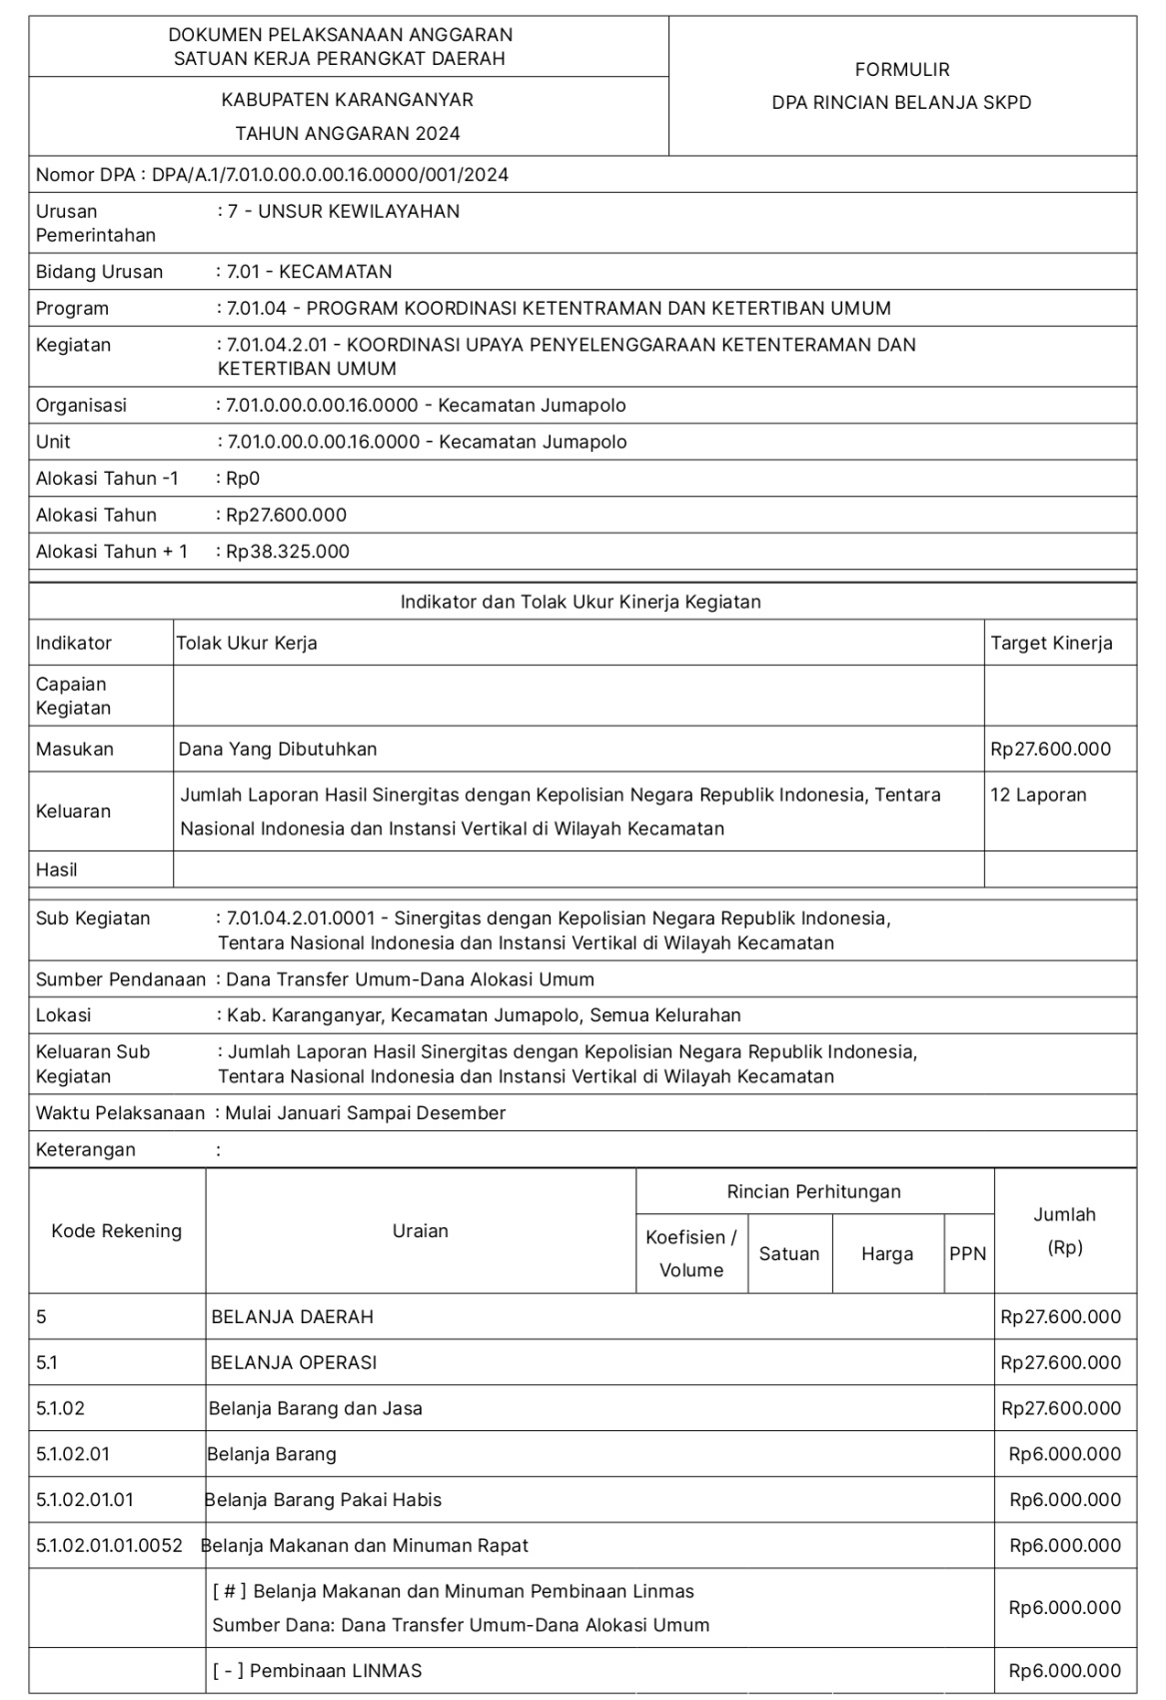
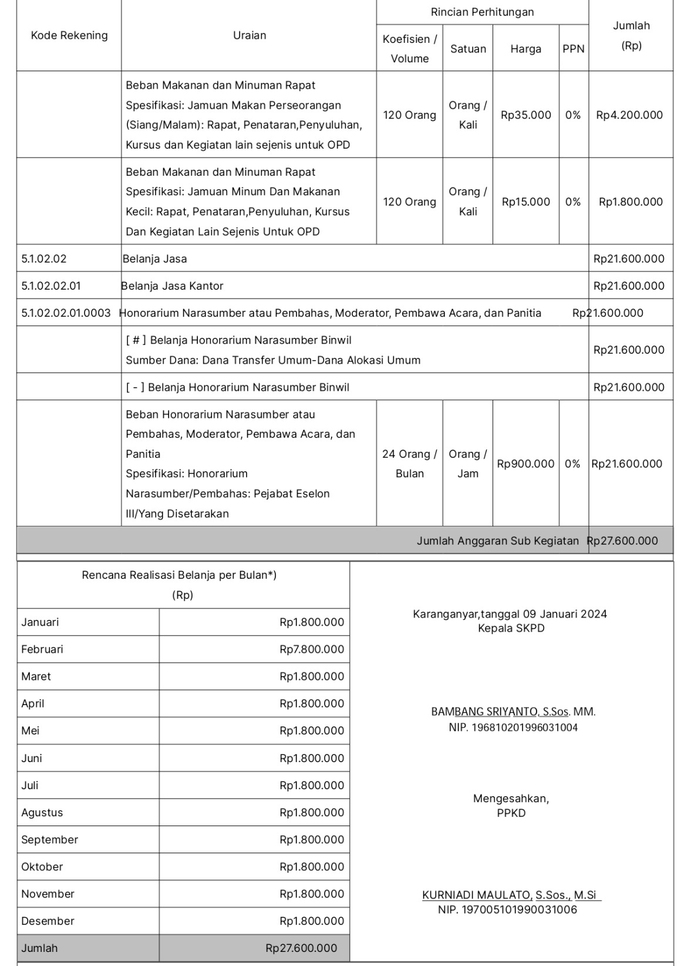

- PENUTUP
Demikian Kerangka Acuan Kerja dibuat untuk digunakan sebagaimana mestinya.

Jumapolo, Januari 2024
Camat Jumapolo

BAMBANG SRIYANTO, S.SOS., M.M.
Pembina Tk. I
NIP. 19681020 199603 1 004

KERANGKA ACUAN KERJA (KAK)
(TERM OF REFERENCE)
TAHUN ANGGARAN 2024

Perangkat Daerah | : | Kecamatan Jumapolo Kabupaten Karanganyar
Kegiatan | : | Penyelenggaraan Urusan Pemerintahan Umum Sesuai Penugasan Kepala Daerah
Sub Kegiatan | : | Pembinaan Persatuan dan Kesatuan Bangsa

- LATAR BELAKANG
Untuk menjaga Persatuan dan Kesatuan Bangsa di wilayah Kecamatan Jumapolo diperlukan peran seluruh elemen masyarakat, untuk itu diperlukan Pembinaan Persatuan dan Kesatuan Bangsa di Wilayah Kecamatan Jumapolo

- MAKSUD DAN TUJUAN
Meningkatkan Pembinaan Persatuan dan Kesatuan Bangsa di Wilayah Kecamatan Jumapolo

- RUANG LINGKUP
Ruang Lingkup Sub Kegiatan Pembinaan Persatuan dan Kesatuan Bangsa adalah kegitan pelaksanaan Rangkaian HUT RI meliputi Makan Minum Rapat, Makan Minum Aktifitas Lapangan, Penyediaan Pakaian Olah Raga, Penyediaan Seragam Paskibra ,Sewa Kendaraan Bermotor Penumpang, Sewa Tenda dan Sound System

- METODE PELAKSANAAN
Metode pelaksanan pekerjaan melalui Penyedia dan Swakelola yang akan dilaksanakan oleh Pejabat Pelaksana Teknis Kegiatan Kecamatan Jumapolo

- SASARAN
- Sasaran Strategis : Meningkatkan Kondusifitas Wilayah
- Sasaran Program : Prosentase Wilayah Tertib Perda
- Sasaran Kegiatan : Jumlah Penyelenggaraan Urusan Pemerintahan Umum Sesuai Penugasan Kepala Daerah

- KELUARAN
Jumlah orang yang mengikuti Pembinaan Persatuan dan Kesatuan Bangsa

- SUMBER PENDANAAN
Sumber dana bersumber dari APBD Kabupaten Karanganyar Tahun Anggaran 2024

- JANGKA WAKTU PELAKSANAAN
 | BULAN
 | 1 | 2 | 3 | 4 | 5 | 6 | 7 | 8 | 9 | 10 | 11 | 12
Pelaksanaan
- RENCANA KEGIATAN
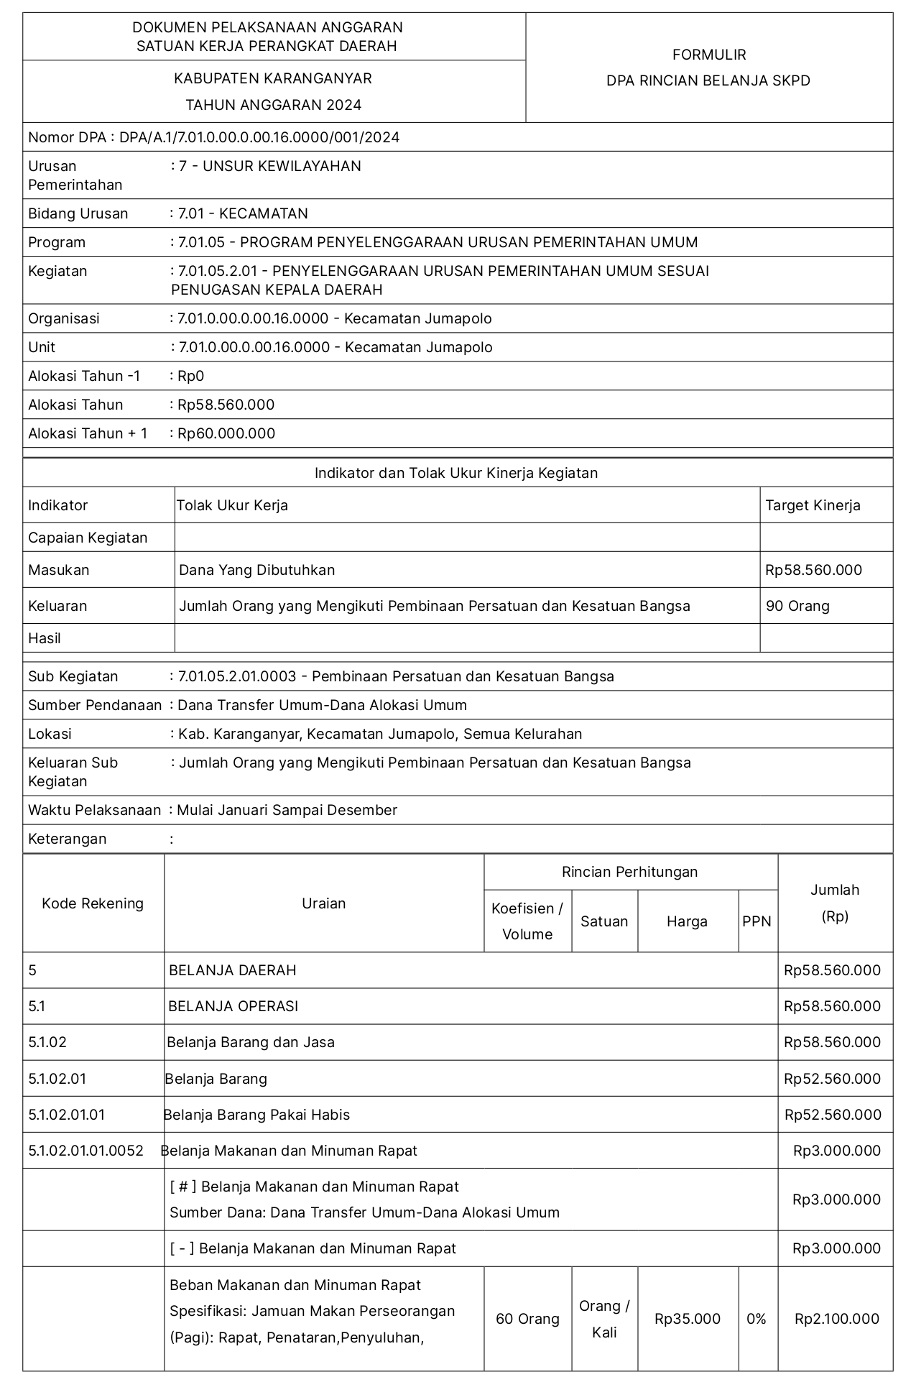
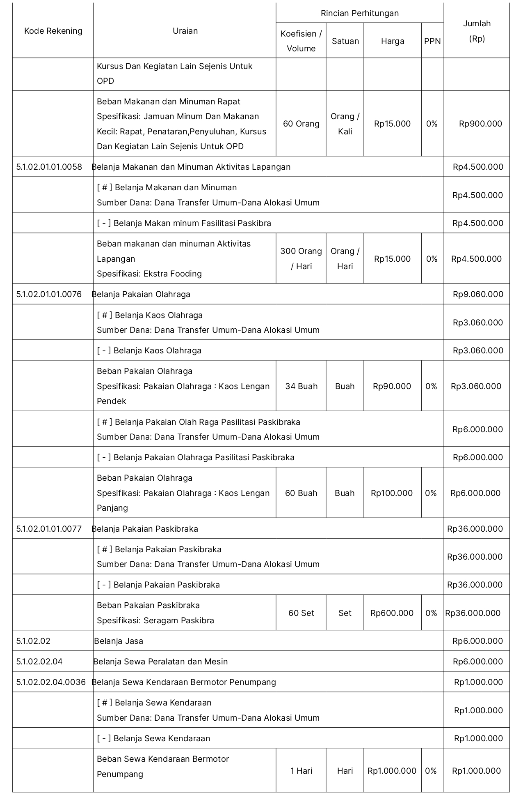

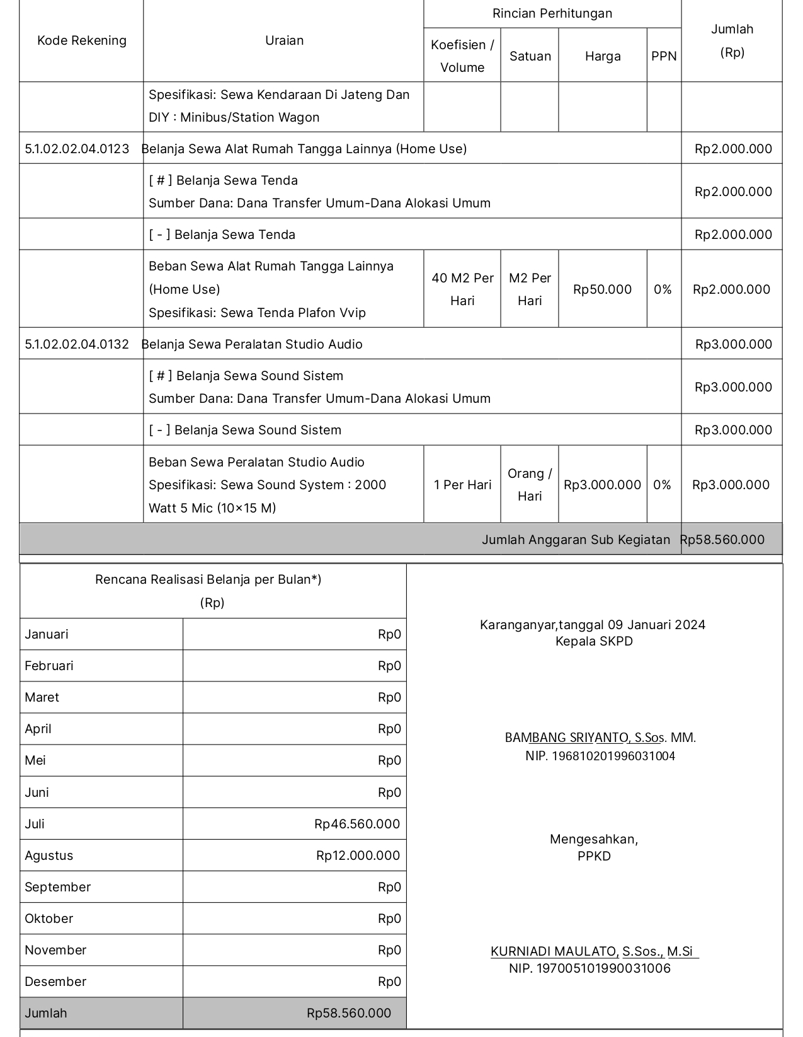

- PENUTUP
Demikian Kerangka Acuan Kerja dibuat untuk digunakan sebagaimana mestinya.

Jumapolo, Januari 2024
Camat Jumapolo

BAMBANG SRIYANTO, S.SOS., M.M.
Pembina Tk. I
NIP. 19681020 199603 1 004
KERANGKA ACUAN KERJA (KAK)
(TERM OF REFERENCE)
TAHUN ANGGARAN 2024

Perangkat Daerah | : | Kecamatan Jumapolo Kabupaten Karanganyar
Kegiatan | : | Penyelenggaraan Urusan Pemerintahan Umum Sesuai Penugasan Kepala Daerah
Sub Kegiatan | : | Pembinaan Kerukunan Antar Suku dan Intra Suku, Umat Beragama, Ras, dan Golongan Lainnya Guna Mewujudkan Stabilitas KeamananLokal, Regional, dan Nasional

- LATAR BELAKANG
Untuk menjaga Persatuan dan Kerukunan di wilayah Kecamatan Jumapolo diperlukan peran Tokoh Agama dan Tokoh Masyarakat, untuk itu diperlukan Forum Kerukunan Antar Umat Beragama (FKUB)

- MAKSUD DAN TUJUAN
Meningkatkan Kerukunan Antar Umat Beragama di Wilayah Kecamatan Jumapolo

- RUANG LINGKUP
Ruang Lingkup Sub Kegiatan Pembinaan Kerukunan Antar Suku dan Intra Suku, Umat Beragama, Ras, dan Golongan Lainnya Guna Mewujudkan Stabilitas KeamananLokal, Regional, dan Nasional adalah Belanja Makan Minum Rapat FKUB

- METODE PELAKSANAAN
Metode pelaksanan pekerjaan melalui Penyedia dan Swakelola yang akan dilaksanakan oleh Pejabat Pelaksana Teknis Kegiatan Kecamatan Jumapolo

- SASARAN
- Sasaran Strategis : Meningkatkan Kondusifitas Wilayah
- Sasaran Program : Prosentase Wilayah Tertib Perda
- Sasaran Kegiatan : Jumlah Penyelenggaraan Urusan Pemerintahan Umum Sesuai Penugasan Kepala Daerah

- KELUARAN
Jumlah orang yang mengikuti Pembinaan Kerukunan Antar Suku dan Intra Suku, Umat Beragama, Ras, dan Golongan Lainnya Guna Mewujudkan Stabilitas KeamananLokal, Regional, dan Nasional

- SUMBER PENDANAAN
Sumber dana bersumber dari APBD Kabupaten Karanganyar Tahun Anggaran 2024

- JANGKA WAKTU PELAKSANAAN
 | BULAN
 | 1 | 2 | 3 | 4 | 5 | 6 | 7 | 8 | 9 | 10 | 11 | 12
Pelaksanaan
- RENCANA KEGIATAN
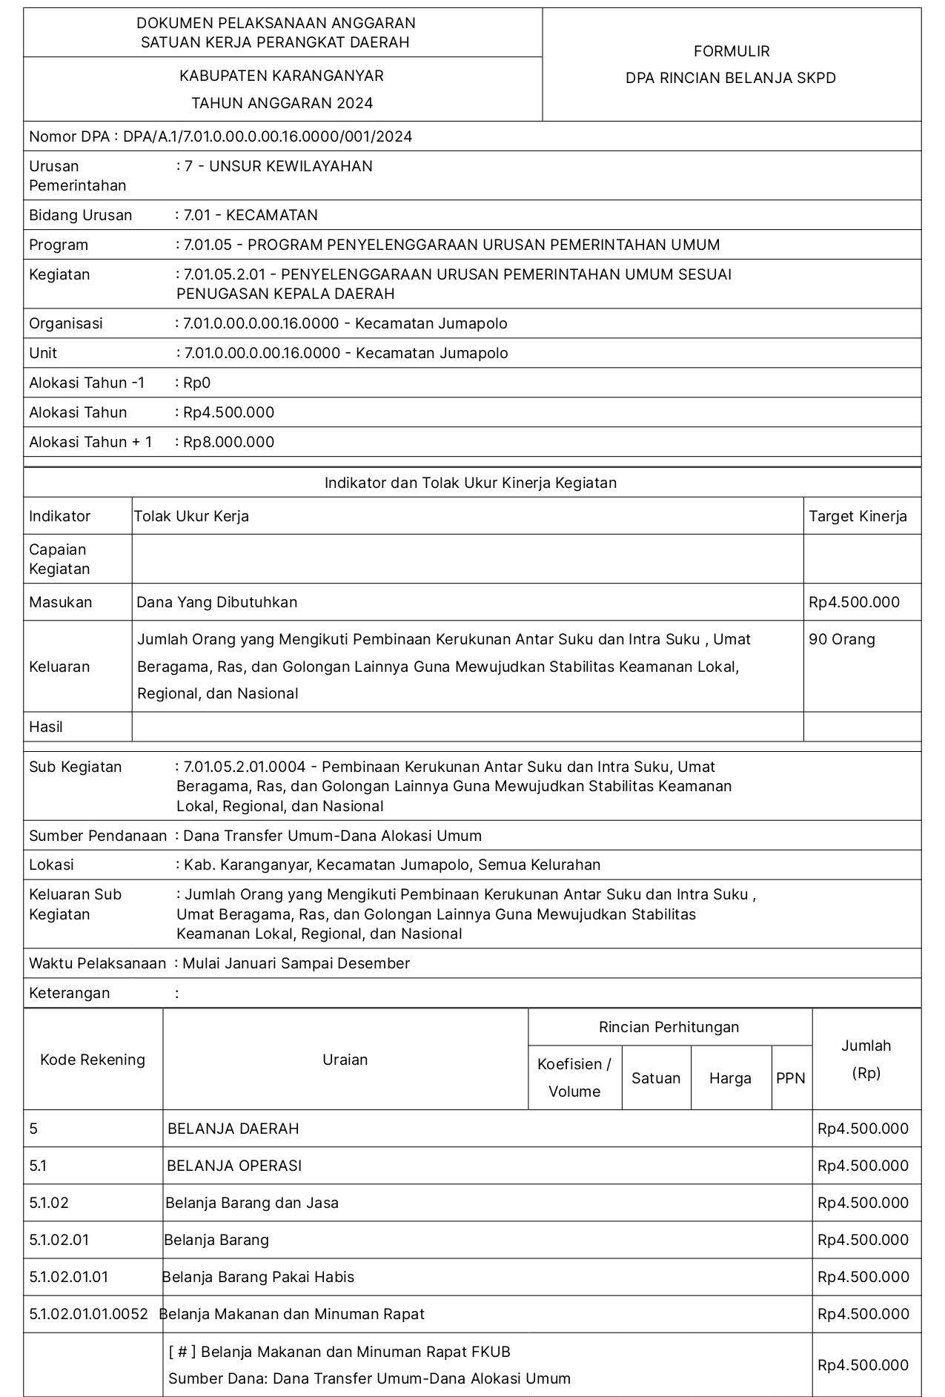
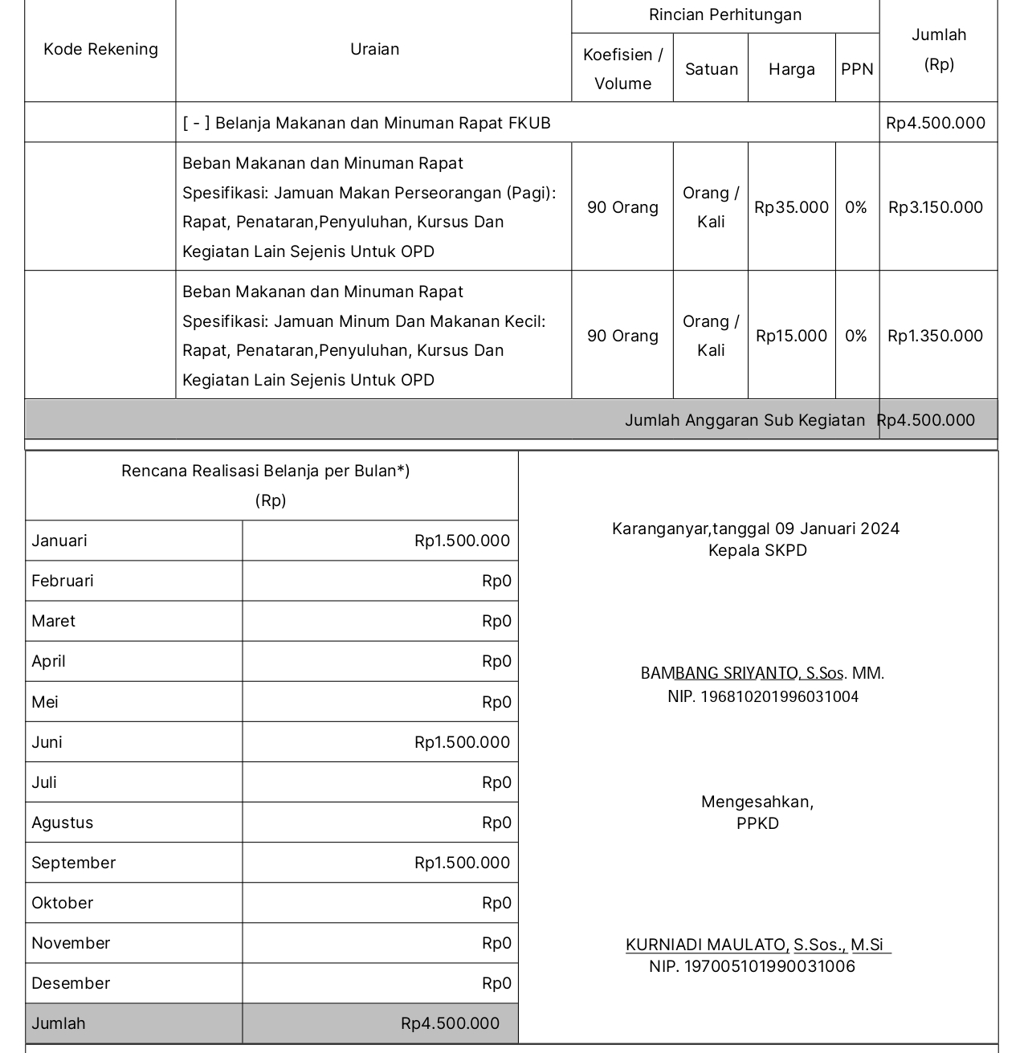

- PENUTUP
Demikian Kerangka Acuan Kerja dibuat untuk digunakan sebagaimana mestinya.

Jumapolo, Januari 2024
Camat Jumapolo

BAMBANG SRIYANTO, S.SOS., M.M.
Pembina Tk. I
NIP. 19681020 199603 1 004

KERANGKA ACUAN KERJA (KAK)
(TERM OF REFERENCE)
TAHUN ANGGARAN 2024

Perangkat Daerah | : | Kecamatan Jumapolo Kabupaten Karanganyar
Kegiatan | : | Fasilitasi, Rekomendasi dan Koordinasi Pembinaan dan Pengawasan Pemerintah Desa
Sub Kegiatan | : | Fasilitasi Penyusunan Peraturan Desa dan Peraturan Kepala Desa

- LATAR BELAKANG
Untuk mewujudkan Pemeritahan Desa yang baik dan sesuai dengan aturan yang ada, perlu adanya pendampingan yang dilakukan oleh Kecamatan. Pendampingan dilakukan dalam segala sektor dari Administrasi, APBDes, LPJ dan tupoksi Desa. Untuk melakukan itu maka peran serta seksi Tata Pemerintahan sangat diperlukan.

- MAKSUD DAN TUJUAN
Membantu Desa agar memiliki Perdes dan Perkades sesuai dengan ketentuan yang berlaku

- RUANG LINGKUP
Ruang Lingkup Sub Kegiatan Fasilitasi Penyusunan Peraturan Desa dan Peraturan Kepala Desa adalah Belanja Makan Minum Rapat

- METODE PELAKSANAAN
Metode pelaksanan pekerjaan melalui Penyedia dan Swakelola yang akan dilaksanakan oleh Pejabat Pelaksana Teknis Kegiatan Kecamatan Jumapolo

- SASARAN
- Sasaran Strategis : Meningkatkan Kualitas Pembangunan Desa
- Sasaran Program : Prosentase Desa Memiliki APBDes dan RKPDes
Sesuai Ketentuan
- Sasaran Kegiatan : Jumlah Dokumen yang Difasilitasi dalam rangka
Penyusunan Peraturan Desa dan Peraturan Kepala
Desa

- KELUARAN
Jumlah Dokumen yang difasilitasi dalam rangka Penyusunan Peraturan Desa dan Peraturan Kepala Desa

- SUMBER PENDANAAN
Sumber dana bersumber dari APBD Kabupaten Karanganyar Tahun Anggaran 2024

- JANGKA WAKTU PELAKSANAAN
 | BULAN
 | 1 | 2 | 3 | 4 | 5 | 6 | 7 | 8 | 9 | 10 | 11 | 12
Pelaksanaan

- RENCANA KEGIATAN
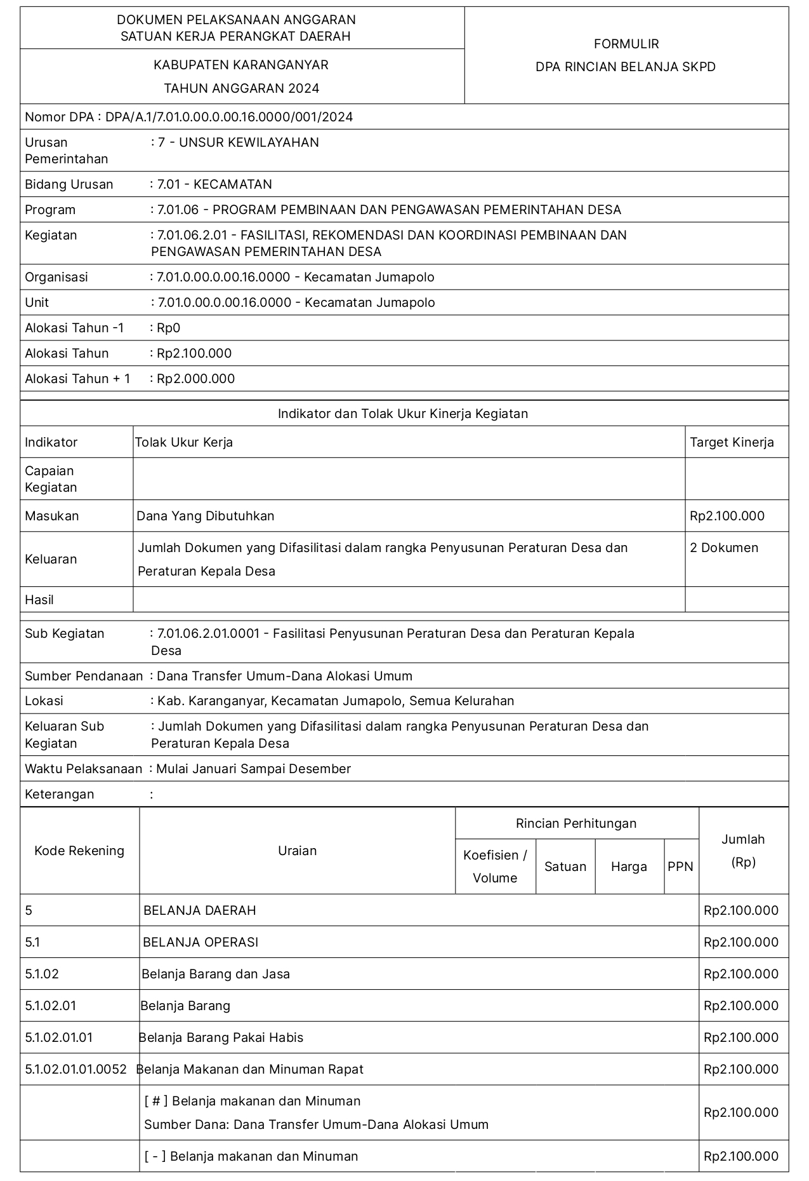
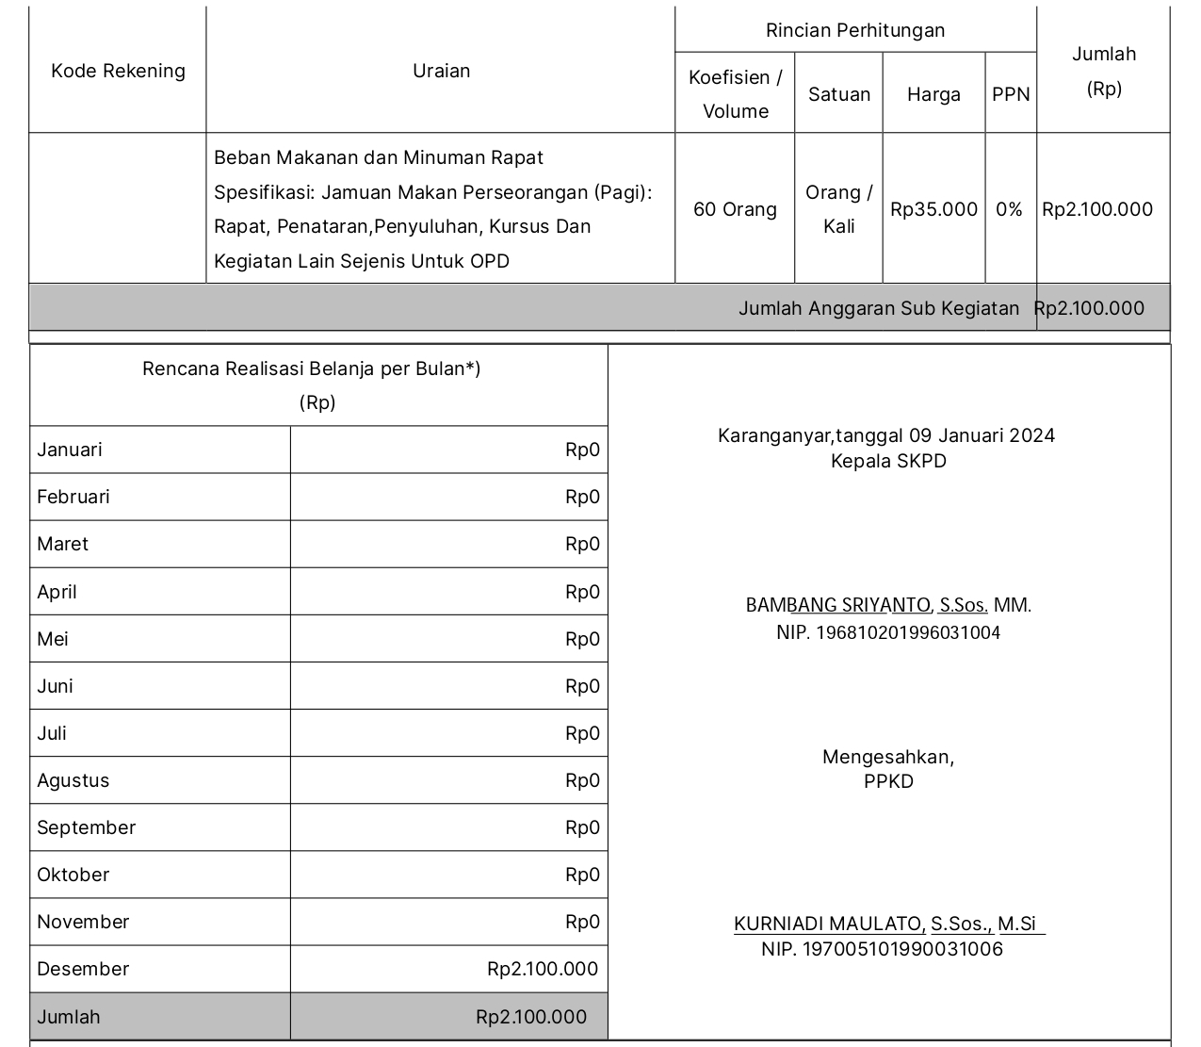

- PENUTUP
Demikian Kerangka Acuan Kerja dibuat untuk digunakan sebagaimana mestinya.

Jumapolo, Januari 2024
Camat Jumapolo

BAMBANG SRIYANTO, S.SOS., M.M.
Pembina Tk. I
NIP. 19681020 199603 1 004

KERANGKA ACUAN KERJA (KAK)
(TERM OF REFERENCE)
TAHUN ANGGARAN 2024

Perangkat Daerah | : | Kecamatan Jumapolo Kabupaten Karanganyar
Kegiatan | : | Fasilitasi, Rekomendasi dan Koordinasi Pembinaan dan Pengawasan Pemerintah Desa
Sub Kegiatan | : | Fasilitasi Pengelolaan Keuangan Desa dan Pendayagunaan Aset Desa

- LATAR BELAKANG
Untuk mewujudkan Pemeritahan Desa yang baik dan sesuai dengan aturan yang ada, perlu adanya pendampingan yang dilakukan oleh Kecamatan. Pendampingan dilakukan dalam segala sektor dari Administrasi, APBDes, LPJ dan tupoksi Desa. Untuk melakukan itu maka peran serta seksi Tata Pemerintahan sangat diperlukan.

- MAKSUD DAN TUJUAN
Membantu Desa agar dapat mengelola keuangan dan mendayagunakan aset Desa secara baik dan sesuai ketentuan yang berlaku

- RUANG LINGKUP
Ruang Lingkup Sub Kegiatan Fasilitasi Pengelolaan Keuangan Desa dan Pendayagunaan Aset Desa adalah Belanja Makan Minum Rapat dan Perjalanan Dinas Dalam Kota

- METODE PELAKSANAAN
Metode pelaksanan pekerjaan melalui Penyedia dan Swakelola yang akan dilaksanakan oleh Pejabat Pelaksana Teknis Kegiatan Kecamatan Jumapolo

- SASARAN
- Sasaran Strategis : Meningkatkan Kualitas Pembangunan Desa
- Sasaran Program : Prosentase Desa Memiliki APBDes dan RKPDes
Sesuai Ketentuan
- Sasaran Kegiatan : Jumlah Dokumen yang Difasilitasi dalam rangka
Penyusunan Peraturan Desa dan Peraturan Kepala
Desa

- KELUARAN
Jumlah Dokumen yang difasilitasi dalam rangka Pengelolaan Keuangan Desa dan Pendayagunaan Aset Desa

- SUMBER PENDANAAN
Sumber dana bersumber dari APBD Kabupaten Karanganyar Tahun Anggaran 2024

- JANGKA WAKTU PELAKSANAAN
 | BULAN
 | 1 | 2 | 3 | 4 | 5 | 6 | 7 | 8 | 9 | 10 | 11 | 12
Pelaksanaan
- RENCANA KEGIATAN
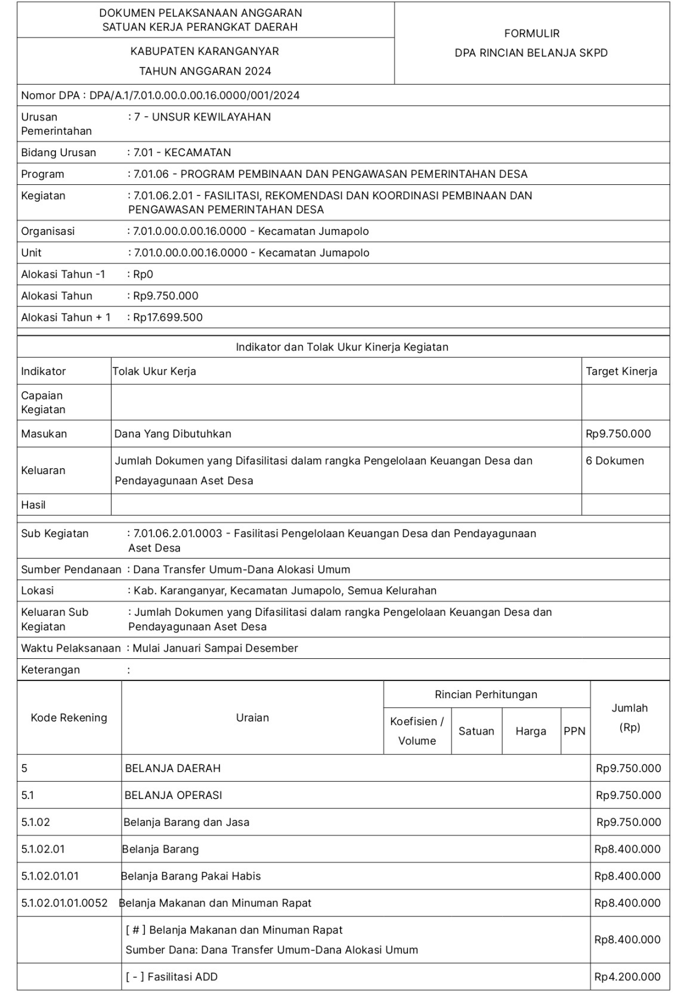
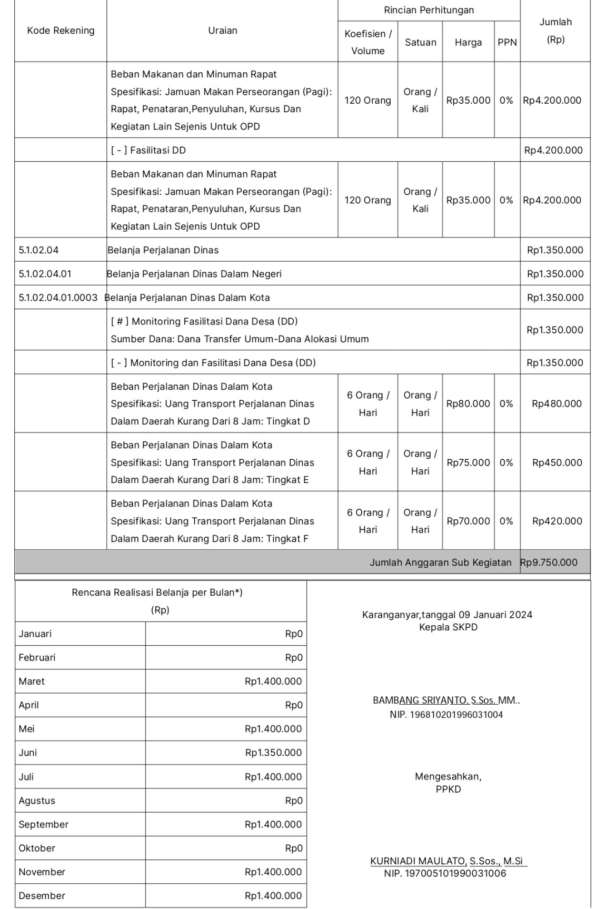

- PENUTUP
Demikian Kerangka Acuan Kerja dibuat untuk digunakan sebagaimana mestinya.

Jumapolo, Januari 2024
Camat Jumapolo

BAMBANG SRIYANTO, S.SOS., M.M.
Pembina Tk. I
NIP. 19681020 199603 1 004
KERANGKA ACUAN KERJA (KAK)
(TERM OF REFERENCE)
TAHUN ANGGARAN 2024

Perangkat Daerah | : | Kecamatan Jumapolo Kabupaten Karanganyar
Kegiatan | : | Fasilitasi, Rekomendasi dan Koordinasi Pembinaan dan Pengawasan Pemerintah Desa
Sub Kegiatan | : | Rekomendasi Pengangkatan dan Pemberhentian Perangkat Desa

- LATAR BELAKANG
Untuk mewujudkan Pemeritahan Desa yang baik dan sesuai dengan aturan yang ada, perlu adanya pendampingan yang dilakukan oleh Kecamatan. Pendampingan dilakukan dalam segala sektor dari Administrasi, APBDes, LPJ dan tupoksi Desa. Untuk melakukan itu maka peran serta seksi Tata Pemerintahan sangat diperlukan.

- MAKSUD DAN TUJUAN
Memberikan Rekomendasi Pengangkatan dan Pemberhentian Perangkat Desa di Wilayah Kecamatan Jumapolo

- RUANG LINGKUP
Ruang Lingkup Sub Kegiatan Rekomendasi Pengangkatan dan Pemberhentian Perangkat Desa adalah Perjalanan Dinas Dalam Kota

- METODE PELAKSANAAN
Metode pelaksanan pekerjaan melalui Penyedia dan Swakelola yang akan dilaksanakan oleh Pejabat Pelaksana Teknis Kegiatan Kecamatan Jumapolo

- SASARAN
- Sasaran Strategis : Meningkatkan Kualitas Pembangunan Desa
- Sasaran Program : Prosentase Desa Memiliki APBDes dan RKPDes
Sesuai Ketentuan
- Sasaran Kegiatan : Jumlah Dokumen yang Difasilitasi dalam rangka
Penyusunan Peraturan Desa dan Peraturan Kepala
Desa

- KELUARAN
Jumlah Dokumen Rekomendasi Pengangkatan dan Pemberhentian Perangkat Desa

- SUMBER PENDANAAN
Sumber dana bersumber dari APBD Kabupaten Karanganyar Tahun Anggaran 2024

- JANGKA WAKTU PELAKSANAAN
 | BULAN
 | 1 | 2 | 3 | 4 | 5 | 6 | 7 | 8 | 9 | 10 | 11 | 12
Pelaksanaan

- RENCANA KEGIATAN
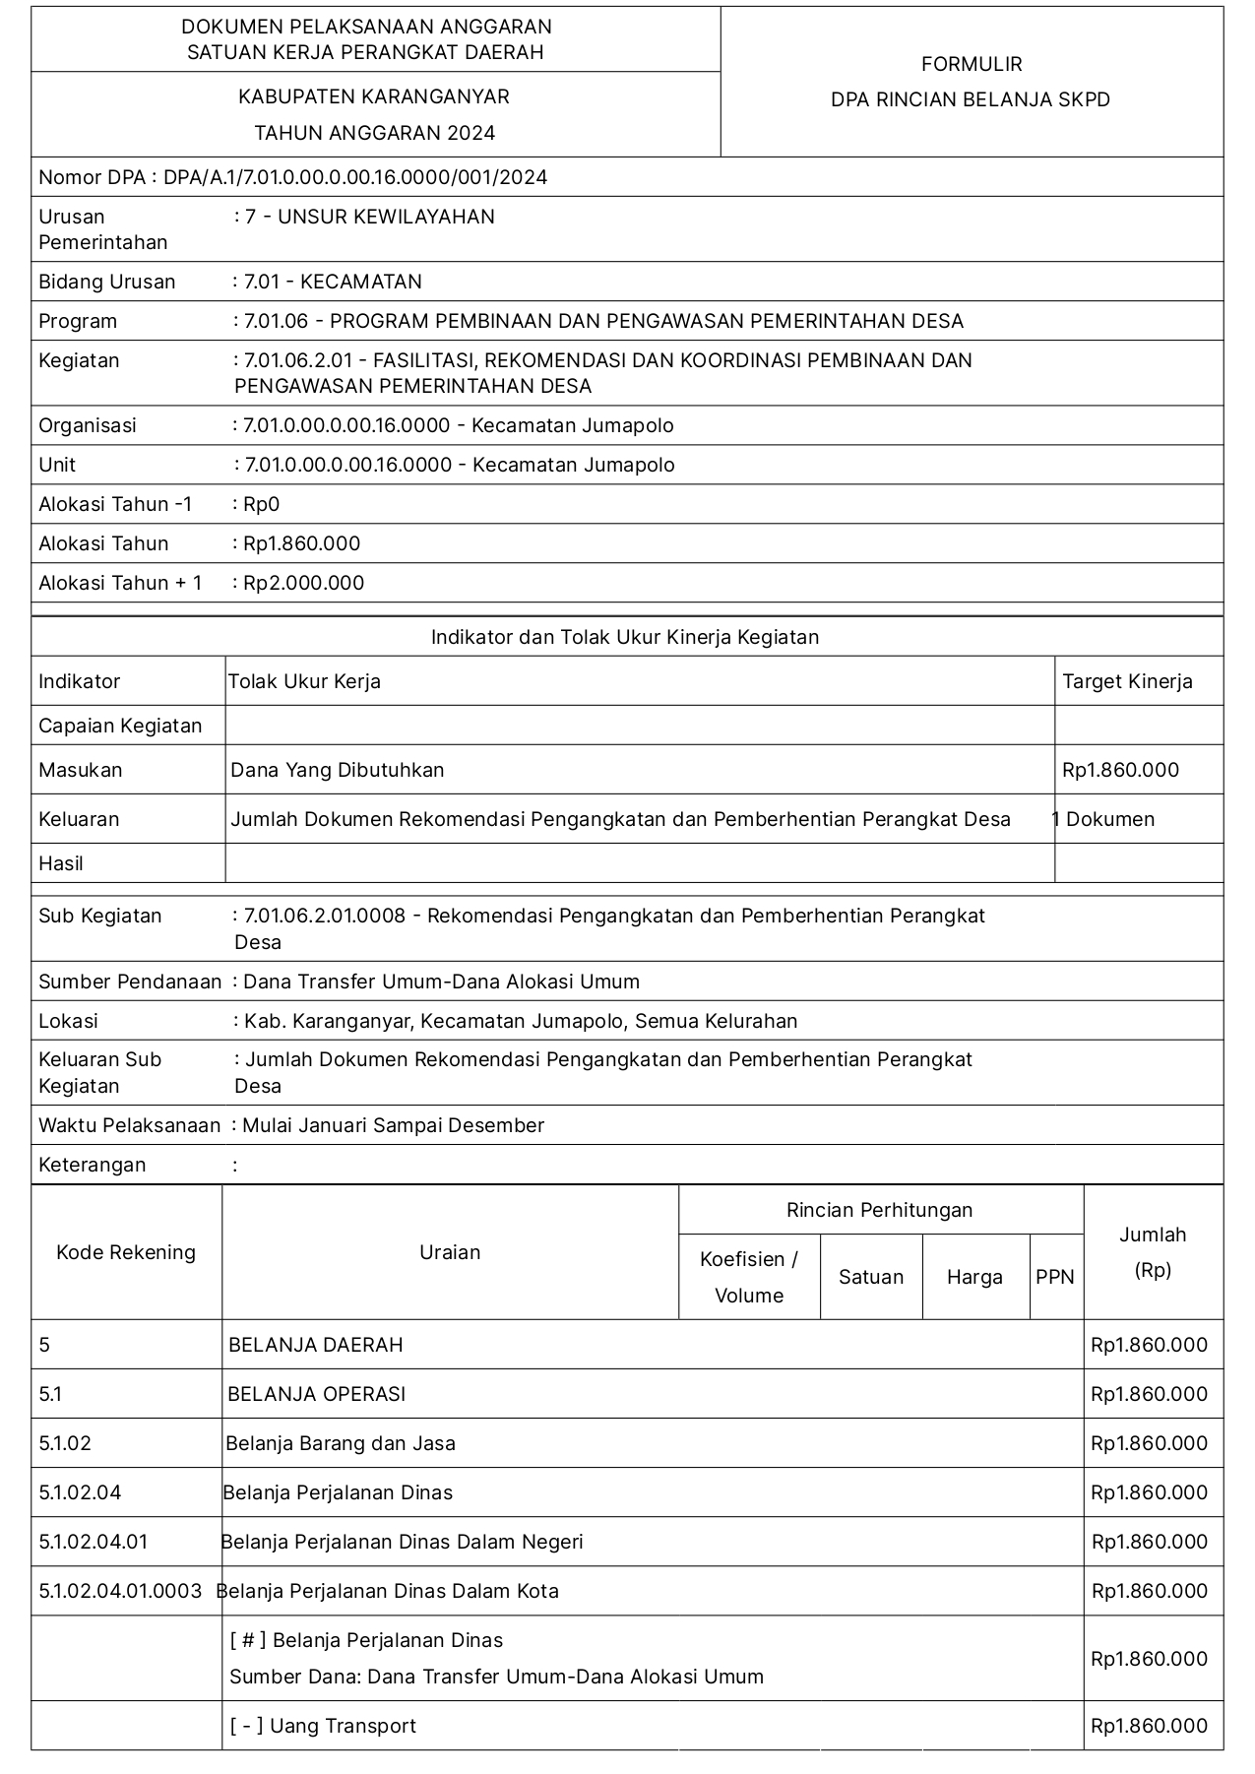
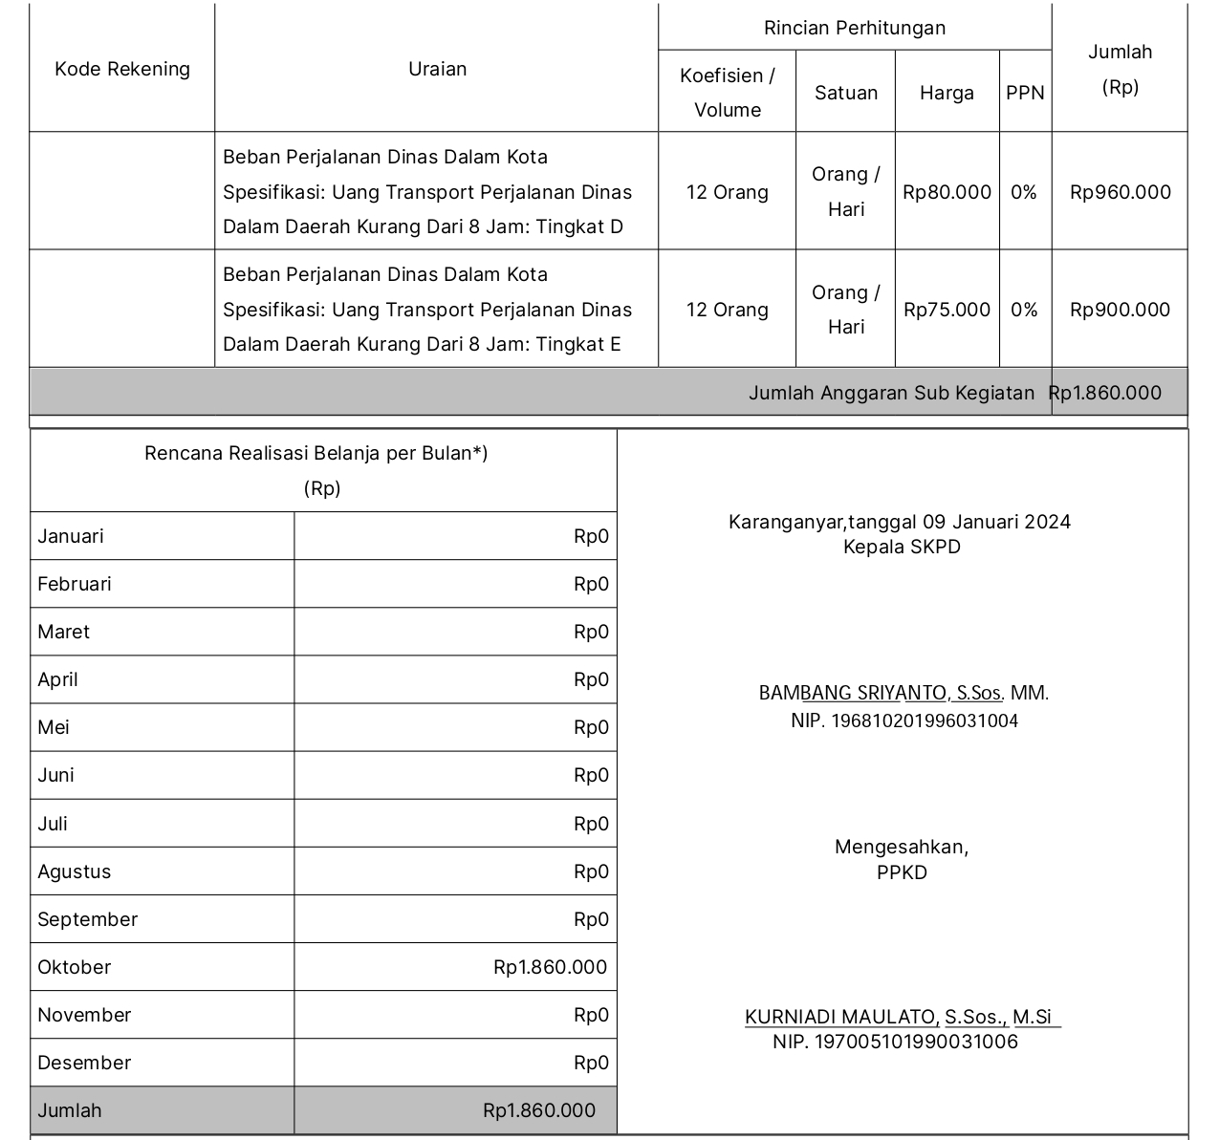

- PENUTUP
Demikian Kerangka Acuan Kerja dibuat untuk digunakan sebagaimana mestinya.

Jumapolo, Januari 2024
Camat Jumapolo

BAMBANG SRIYANTO, S.SOS., M.M.
Pembina Tk. I
NIP. 19681020 199603 1 004

